## 课程介绍

### Google 资深工程师深度讲解 Go语言

》》课程更新：主要是以下的几点

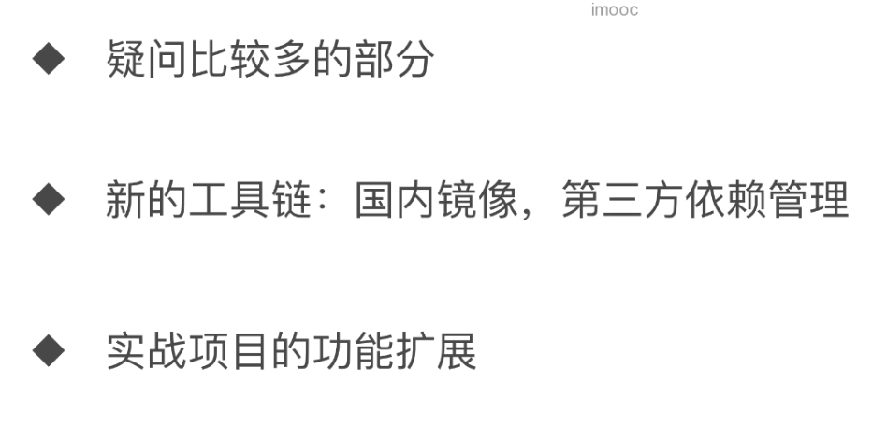

》》Go语言的发展趋势



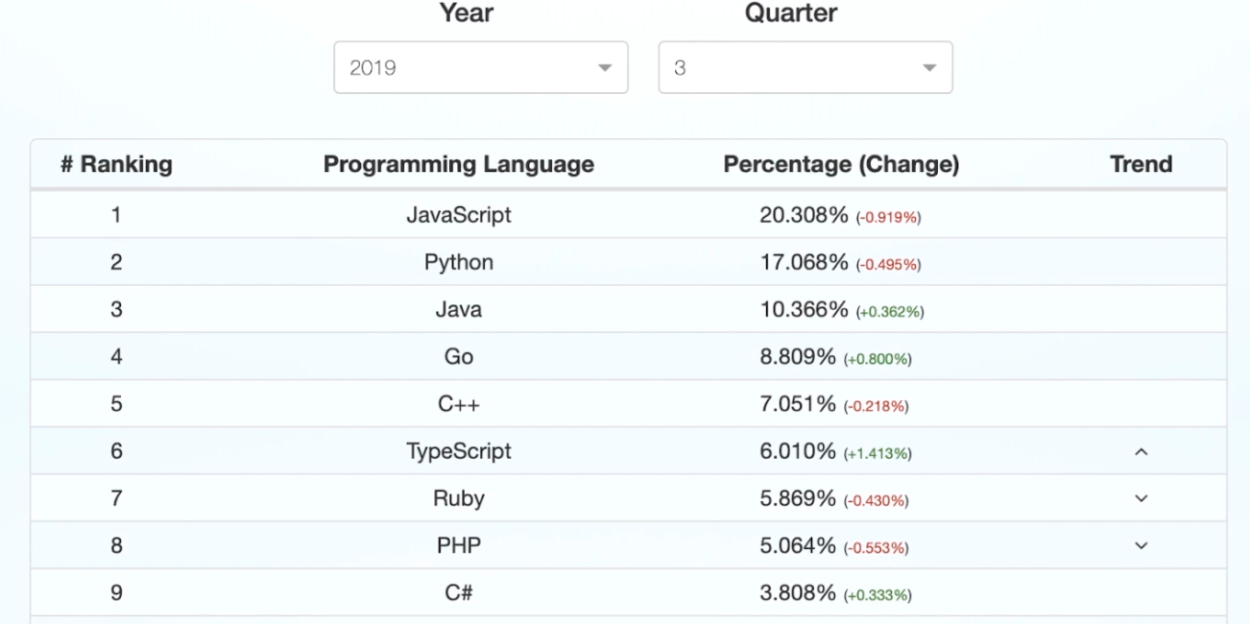

》》新的主流语言

是一门新的语言，跟其他语言不一样，如：区块链、云计算、快速开发。

1、如下是 Go语言与区块链的一个开发场景

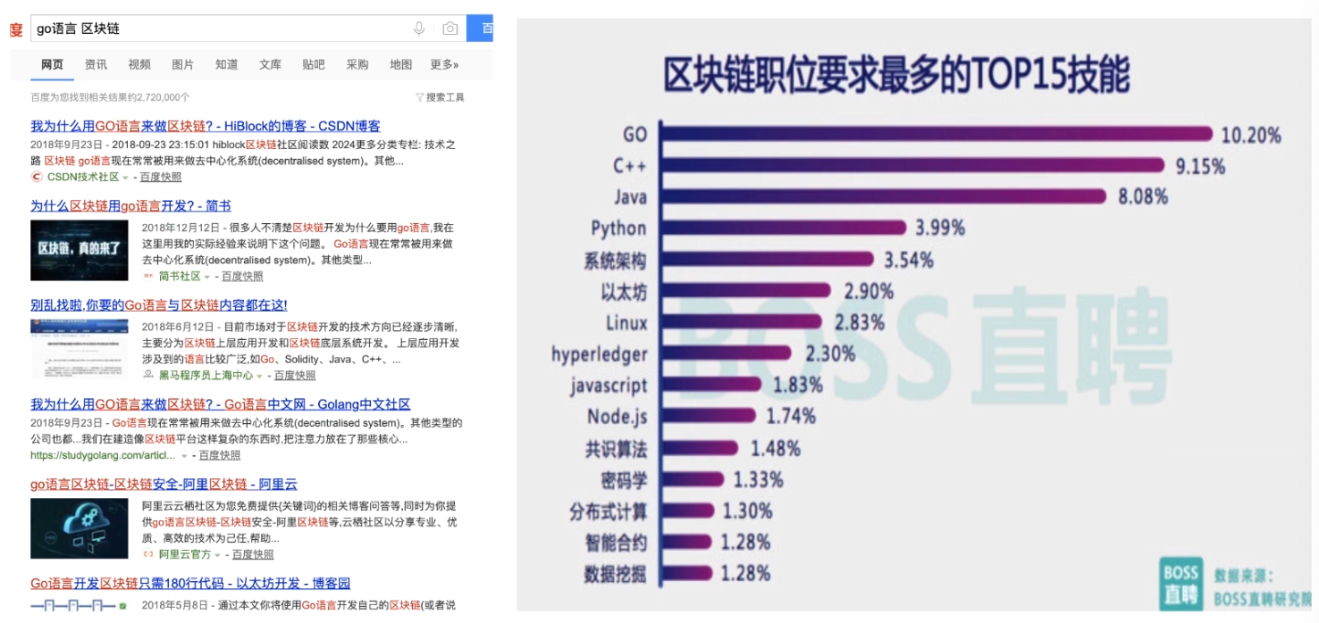

2、云计算方面，可以看见阿里云的 github 的有很多 go 的开源的项目，并且 docker 和 k8s 都是用 Go语言编写的系统

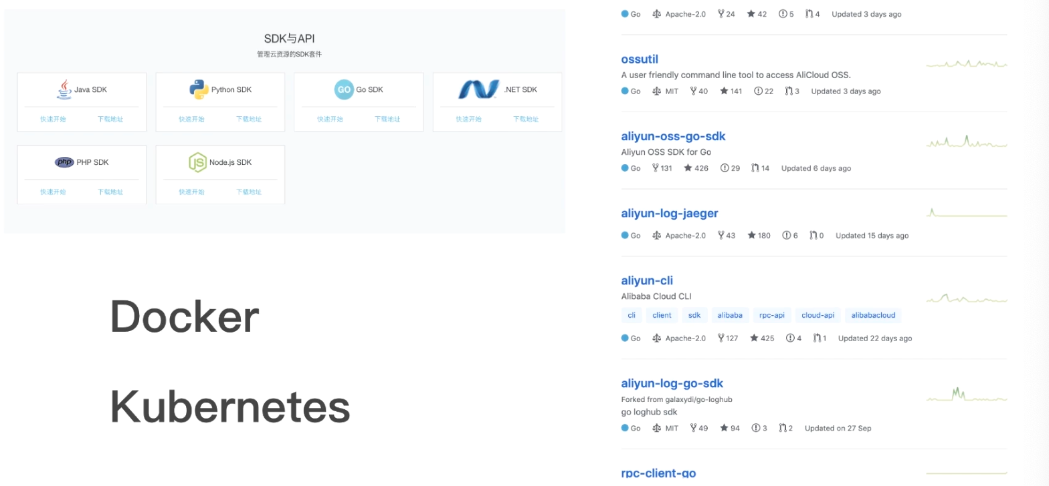

3、Go语言与快速开发，开发快、运行快。是一个静态的语言，编译运行的。没有很多的技术债

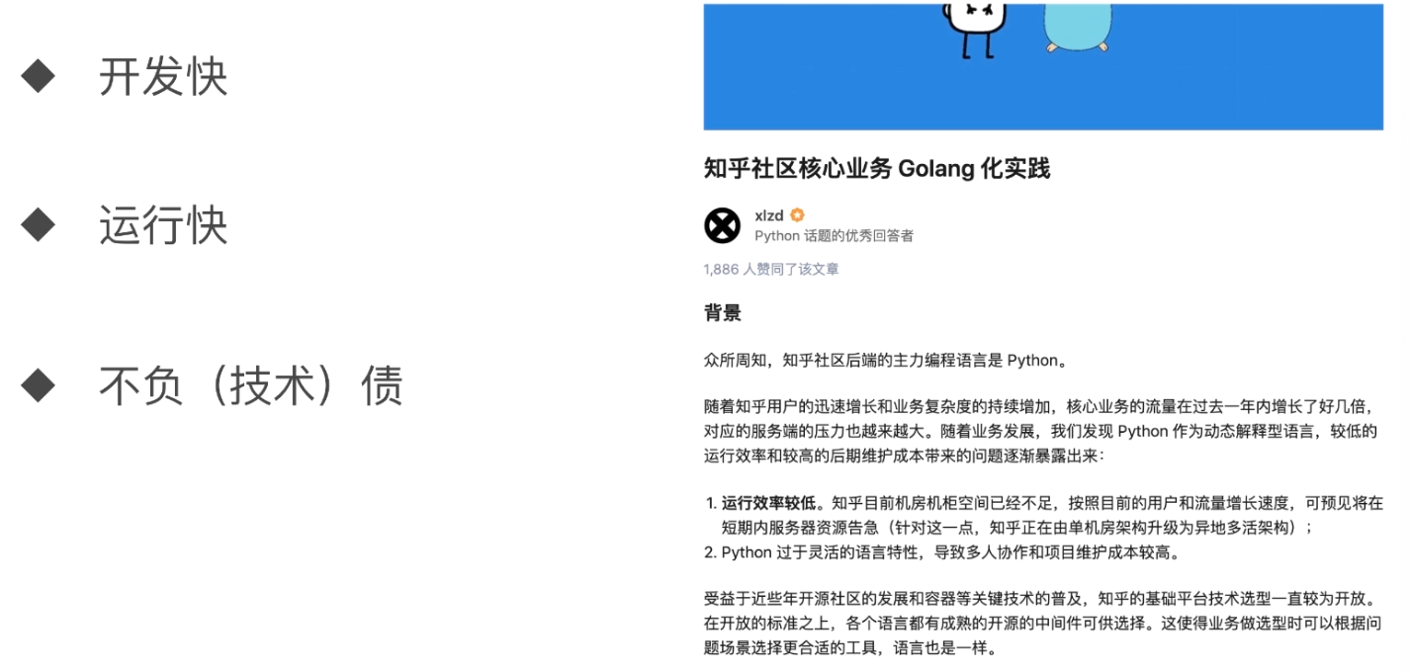

》》Go语言与猜画小歌



视频的这个人就是猜画小歌的架构人

》》Go语言在中国



》》Go语言的项目

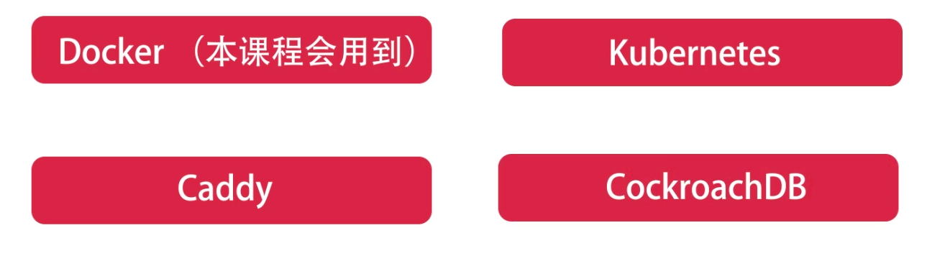

》》Go语言的设计初衷

1、针对其他语言的痛点进行设计

2、并加入并发编程

3、为大数据、微服务、并发而生的通用编程语言

》》Go语言与转型

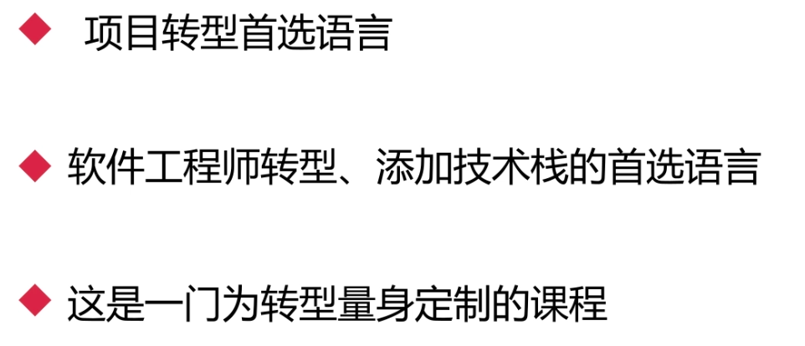

》》现有的 Go语言课程

罗列语法：就是为了罗列语法而去举例子。

》》Go语言很特别

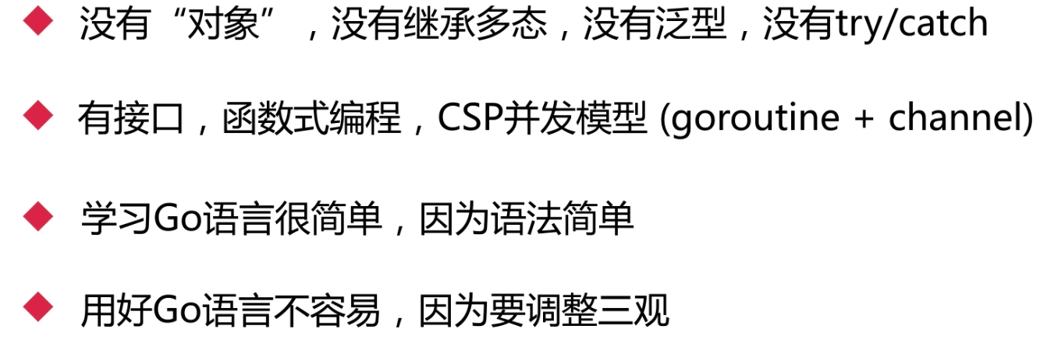

》》精心挑选的示例：

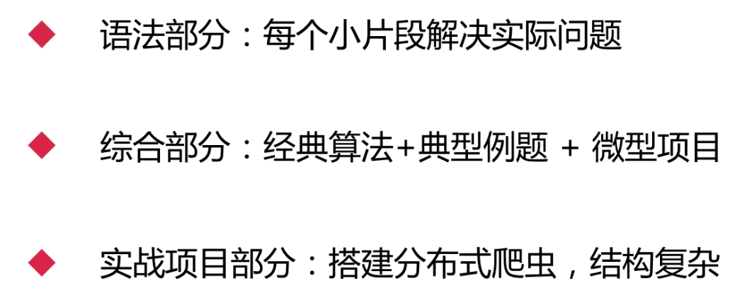

》》针对转型

1、其他语言的示例

2、与其他语言的比较

3、深入分析设计者背后的设计

》》课程目标

1、学会 Go语言，用好 Go语言

2、参与到公司的项目开发中

3、触类旁通，对自己已掌握的语言有新的认识

》》学习本课程的基础

1、会一门编程语言

2、最好有项目经验

》》课程概览

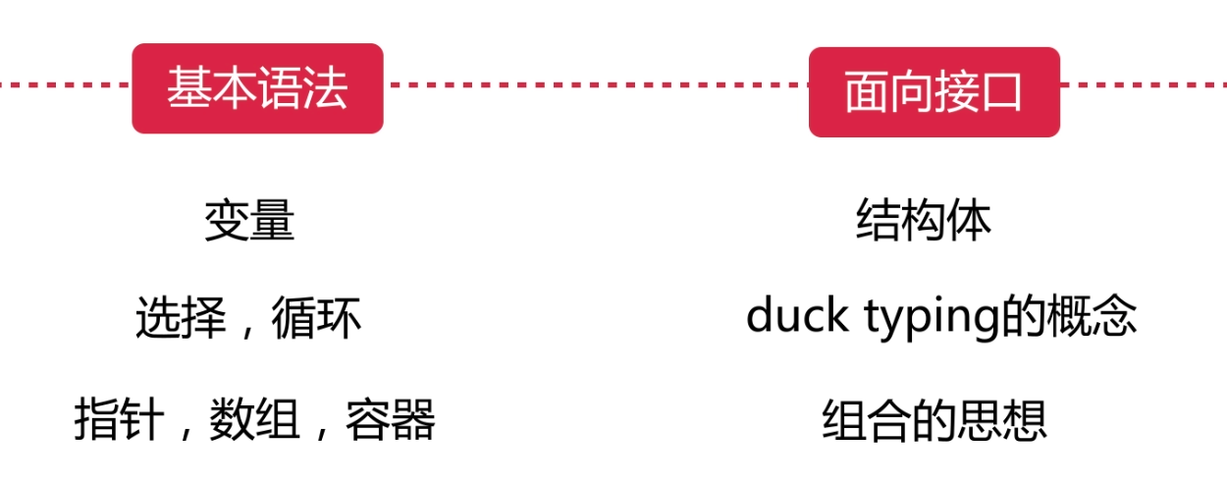

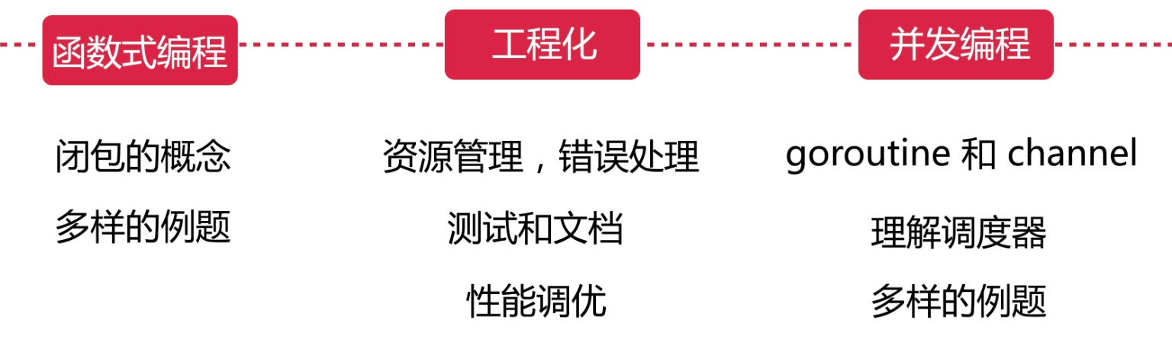

》》前面的基础知识以后就是项目实战了

1、从 0 开始，使用 Go语言自主搭建简单分布式爬虫

2、爬取相亲网站资料

》》实战项目的功能扩充

不仅爬取了相亲网站，还爬取了汽车网站。这个转型的网站，实际需要改变多少代码了？

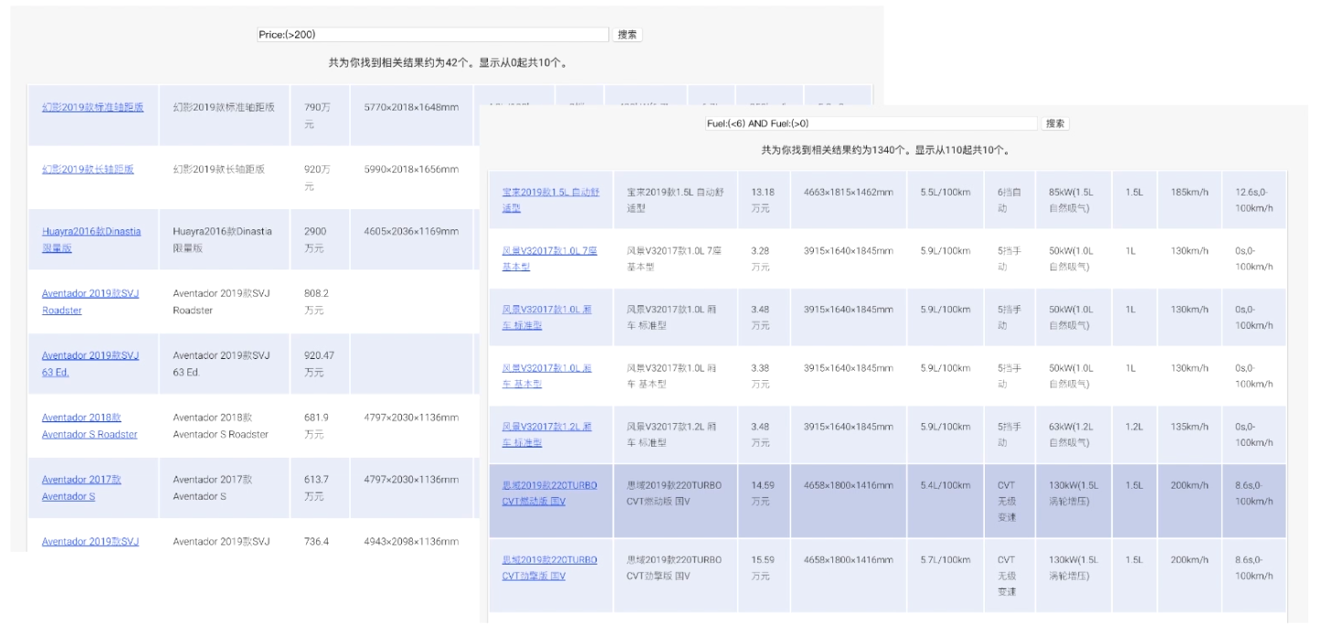

下面是修改爬取汽车网站后的代码的一个截图：

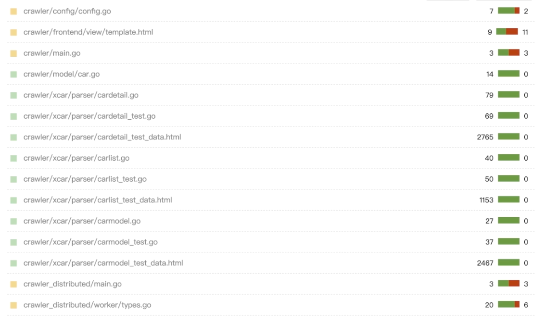

》》项目的总体架构：

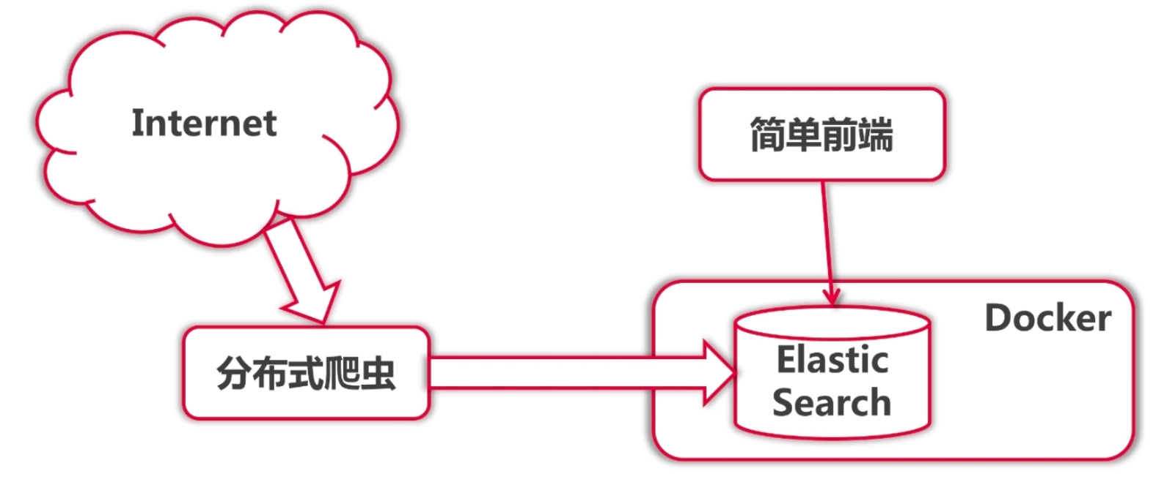

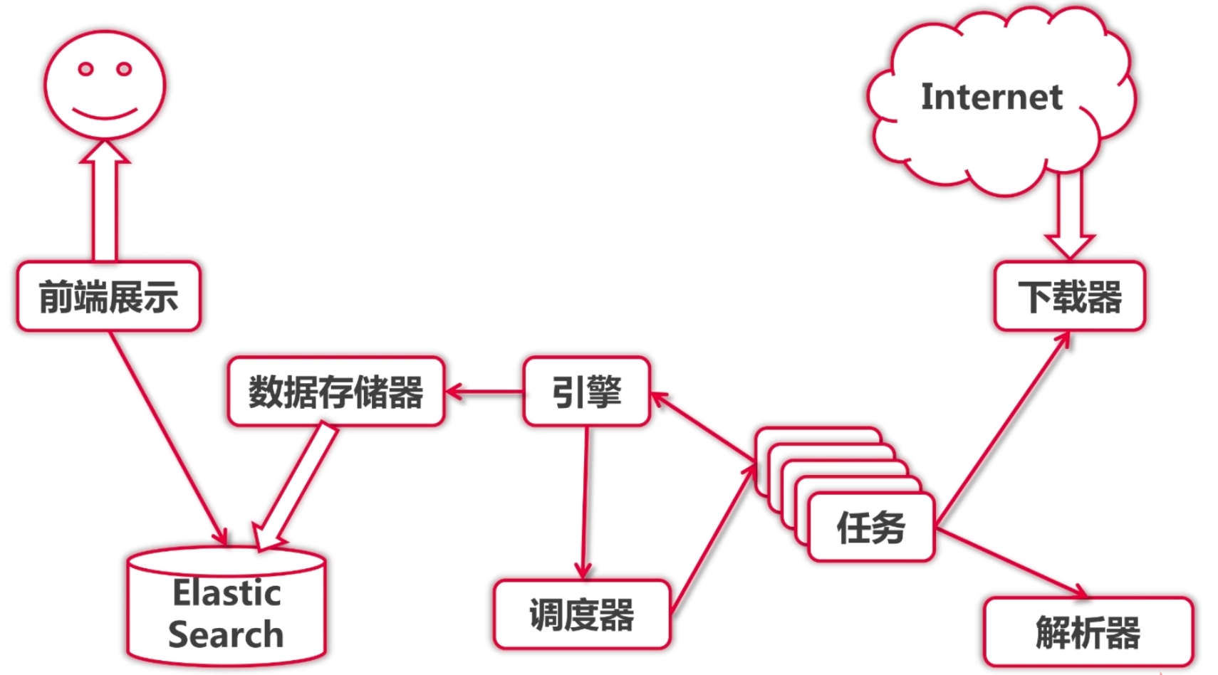

麻雀虽小，五脏俱全

》》实战项目的实现步骤

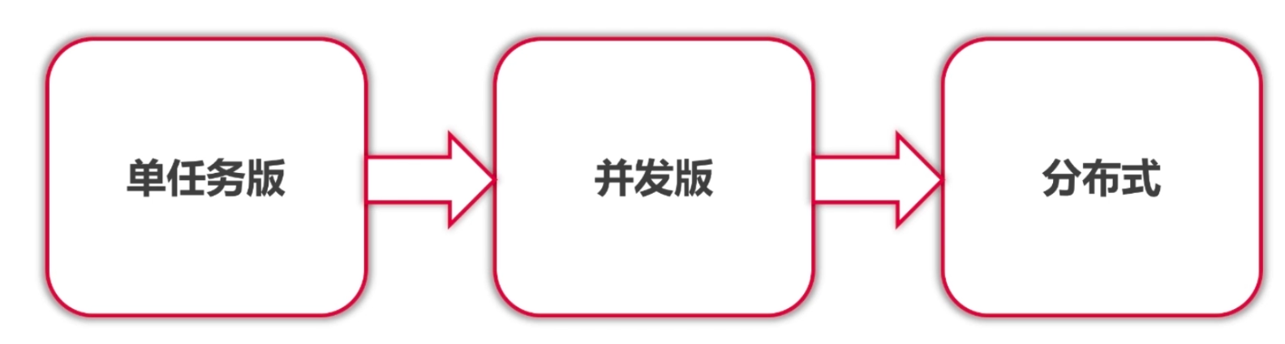

### 安装与环境

希望可以善用问答区，提问题，大家都去解答，这样有助于思路的扩展

并且也希望大家可以跟我一起讨论，毕竟是一门新兴的语言，需要大家一起碰撞火花

》》Go语言的安装与开发环境

https://studygolang.com/dl

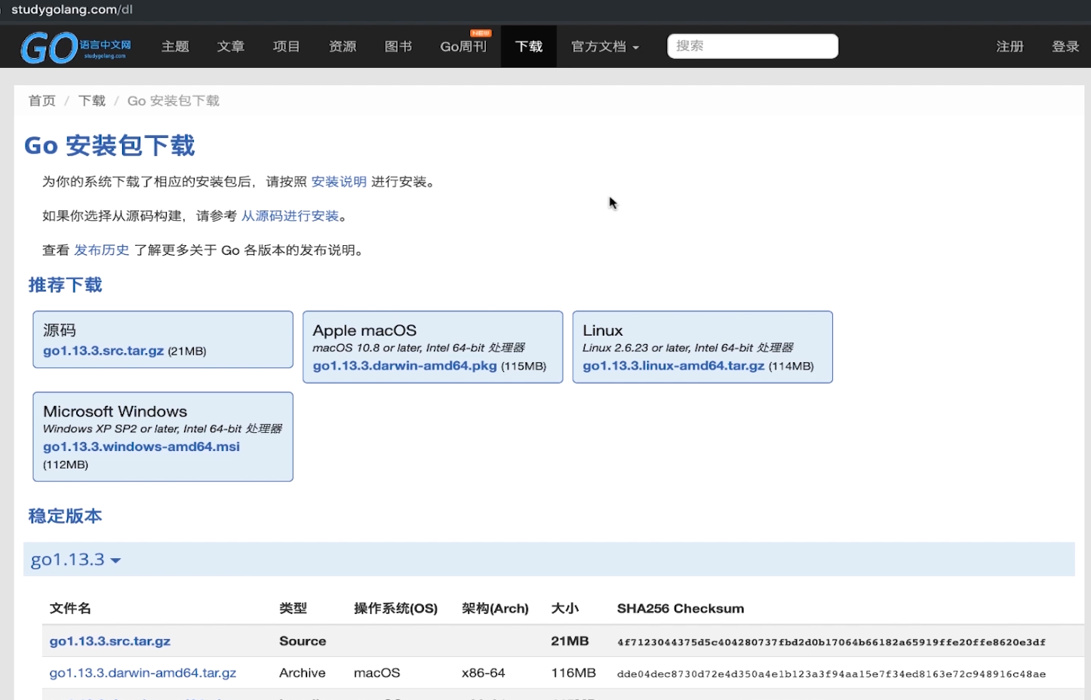

视频里的是 1.13.3 版本的。

*** 1.13 版本添加了镜像功能，这个对国内的程序猿很重要的一个功能

安装就是下一步下一步就 ok 了。

### 国内镜像配置

命令行：**go version** 查看 Go语言的版本。

建议大家升级到 1.13 版本。镜像功能在这个版本完善了很多

》》Go的国内镜像设置

**go env**

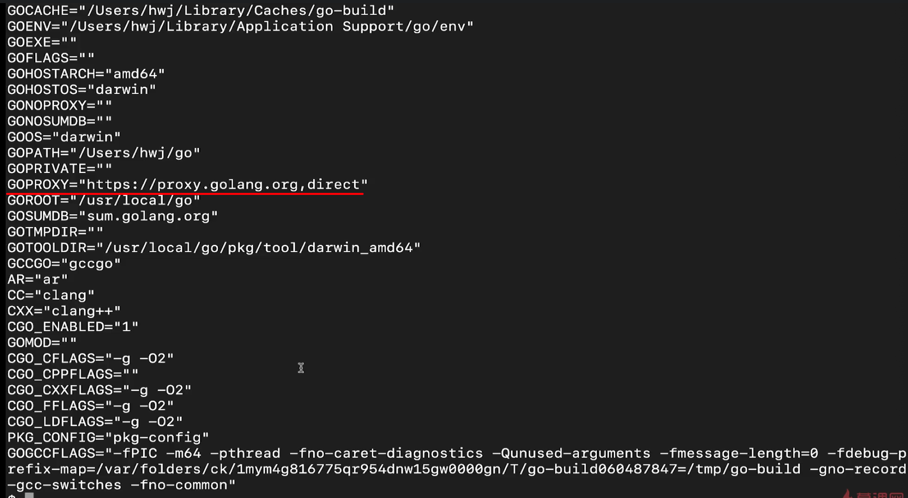

GOPROXY 的就是下载依赖的地方，默认是 google 国外的地方

访问下面的网址

***https://goproxy.cn***

***https://github.com/goproxy/goproxy.cn***

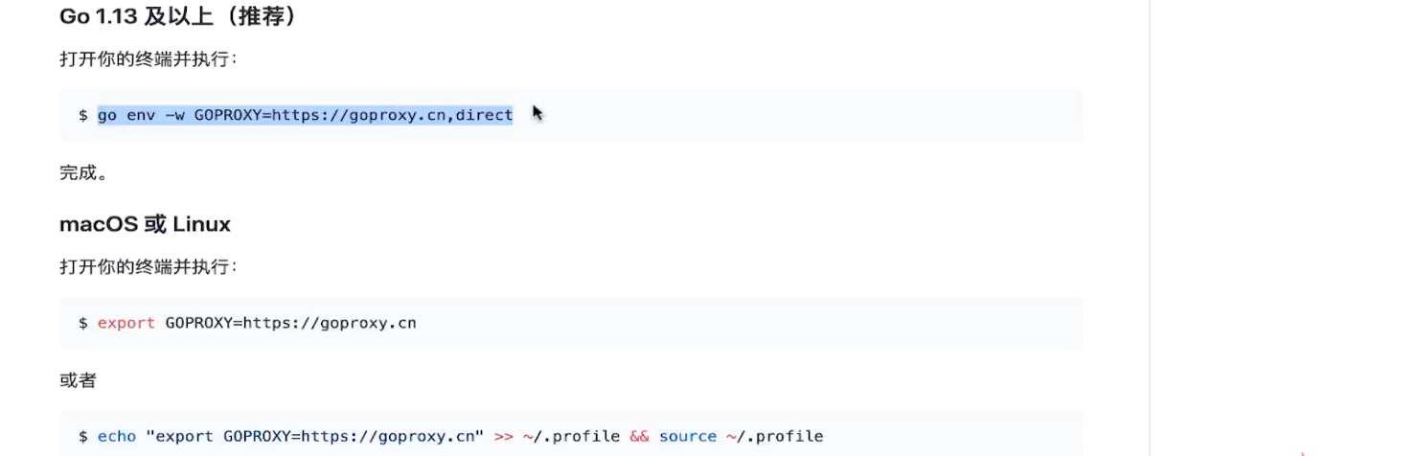

打开后，就看到上图的方法，安装文档里面的执行方法就看可以设置国内镜像地址了

》》还有一个地方

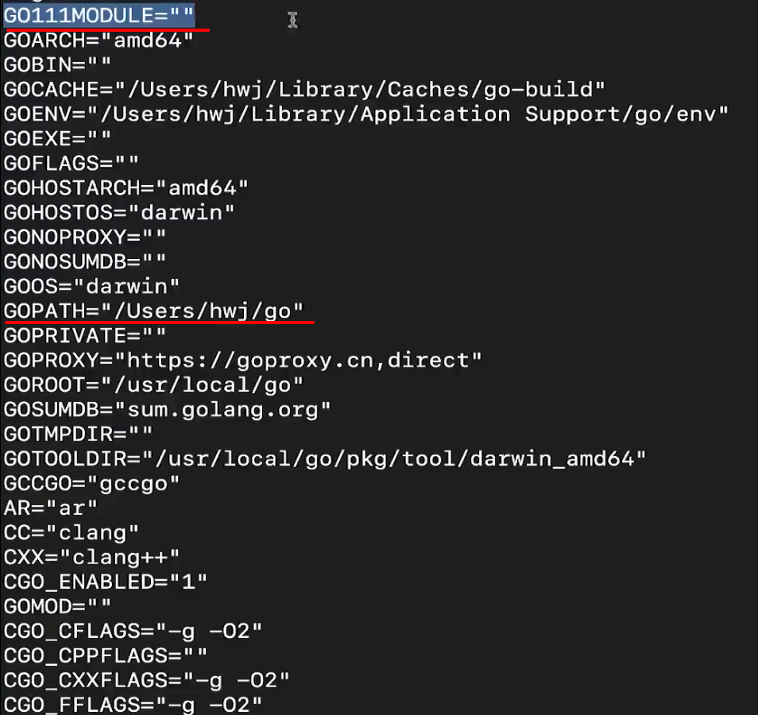

GO111MODULE 的设置，默认是个空，这个的出现就是来取代 GOPATH 的，GOPATH 很烦人的。所以这里建议打开 GO111MODULE。

**go env -w GO111MODULE=on**

》》go module 和 GOPATH

那么如下图，可以先学习基本语法，也可以先看依赖管理的这一章，就根据大家不同的学习思路来了

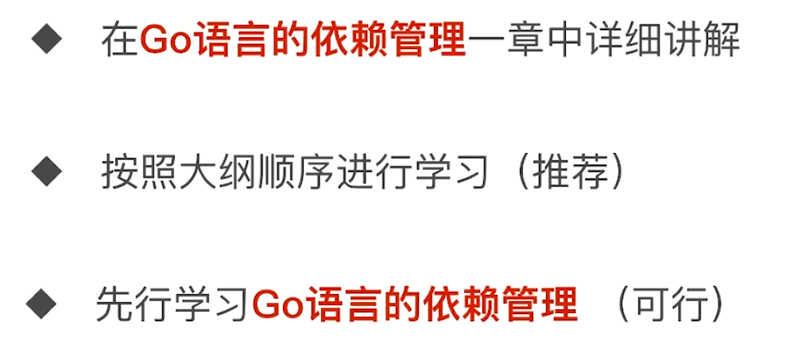

》》国内镜像配置

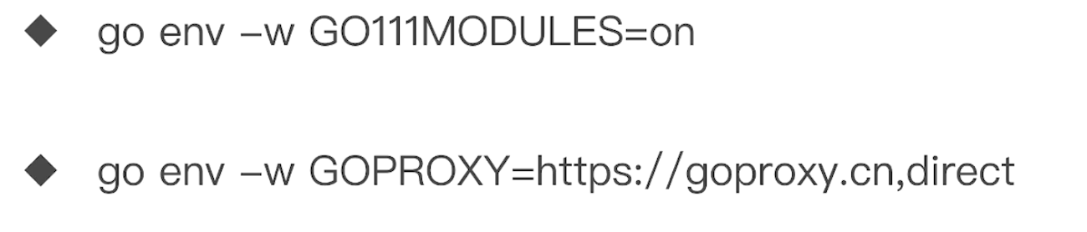

》》goimports 工具测试

goimports 之前安装的时候一直都很有问题，现在我们安装这个工具测试一下。

这里可以先关闭 MODULE 的设置，可以先关闭，安装，然后在打开，再安装，如下图

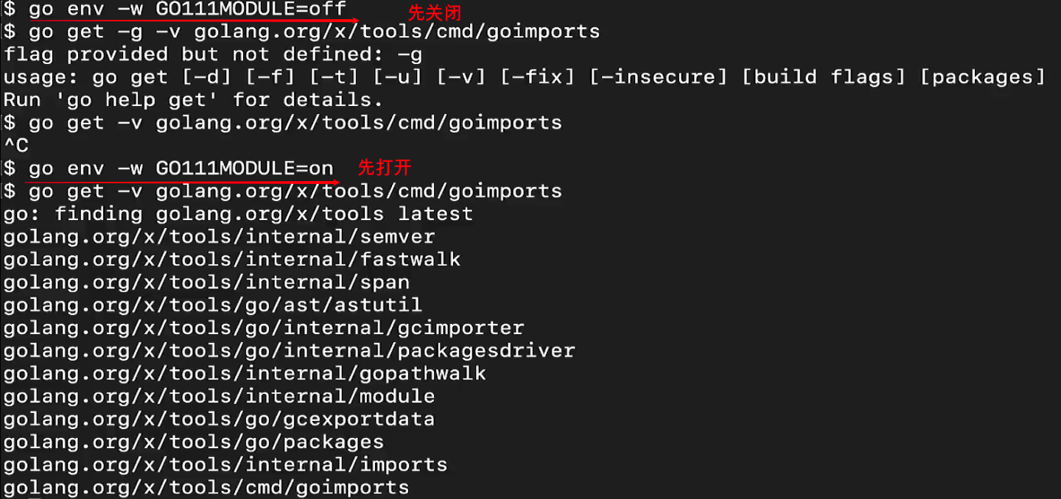

### InteliJIdea 的安装和配置

如下图，有很多的开发工具，都可以进行 go 开发。这一节课我们在 idea 上安装 go 插件来进行go 开发环境的配置

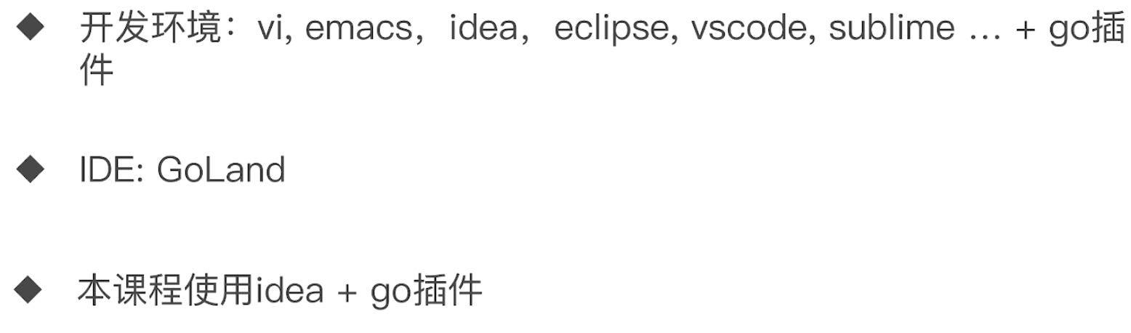

》》在插件中心安装 go 插件和 file watchers 插件

》》创建一个项目，如下图选择 Go Modules 来进行创建，记得修改 proxy 为国内镜像

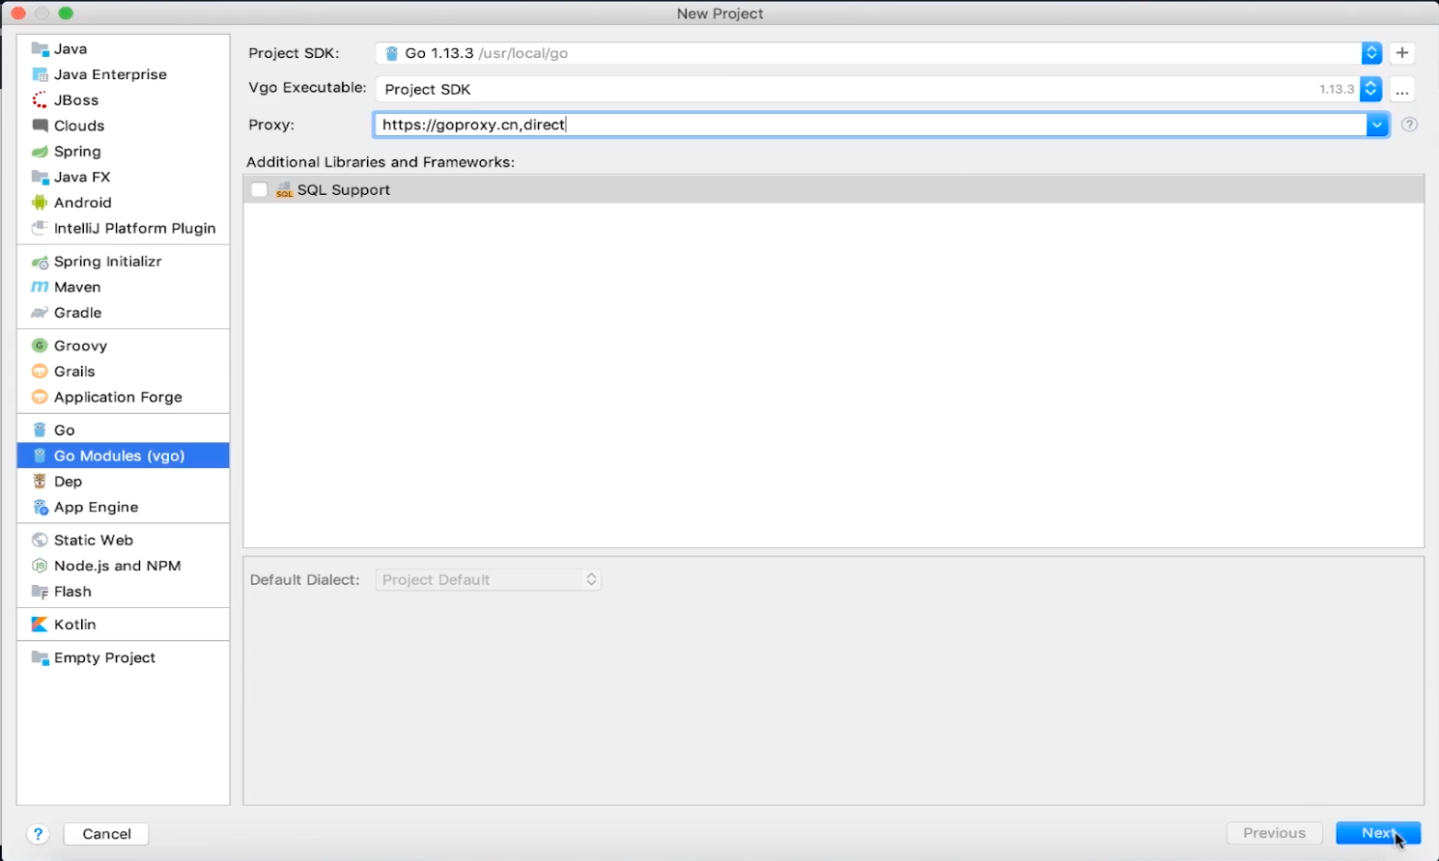

》》修改 idea 的设置

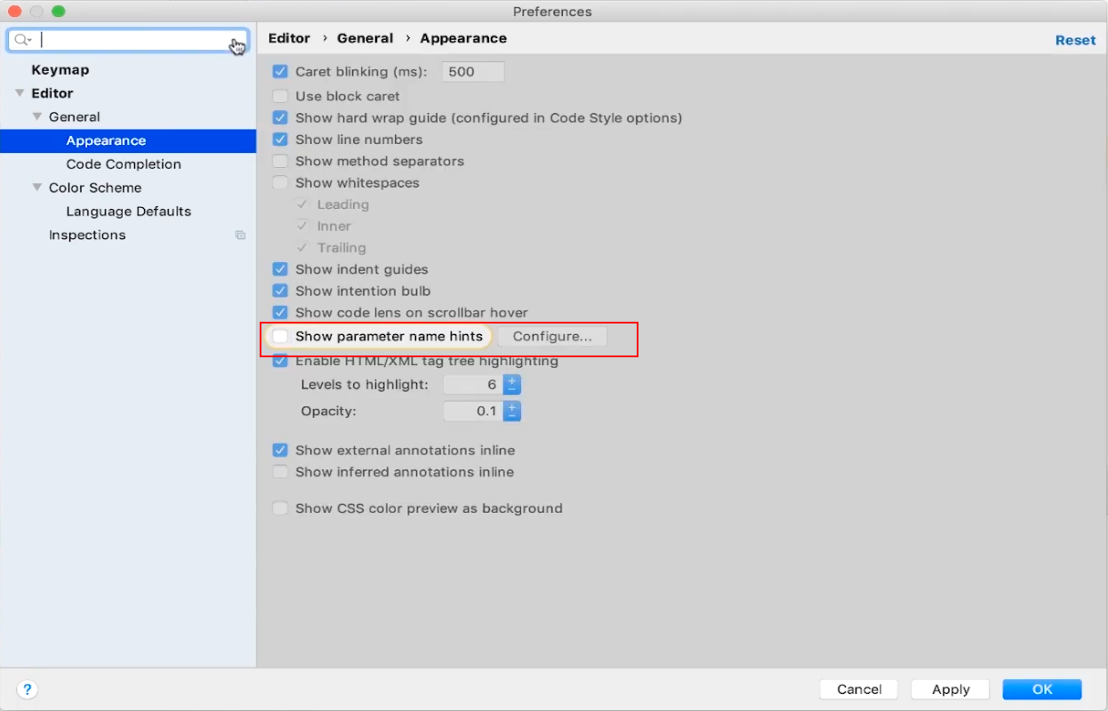

》》file watchers 的配置

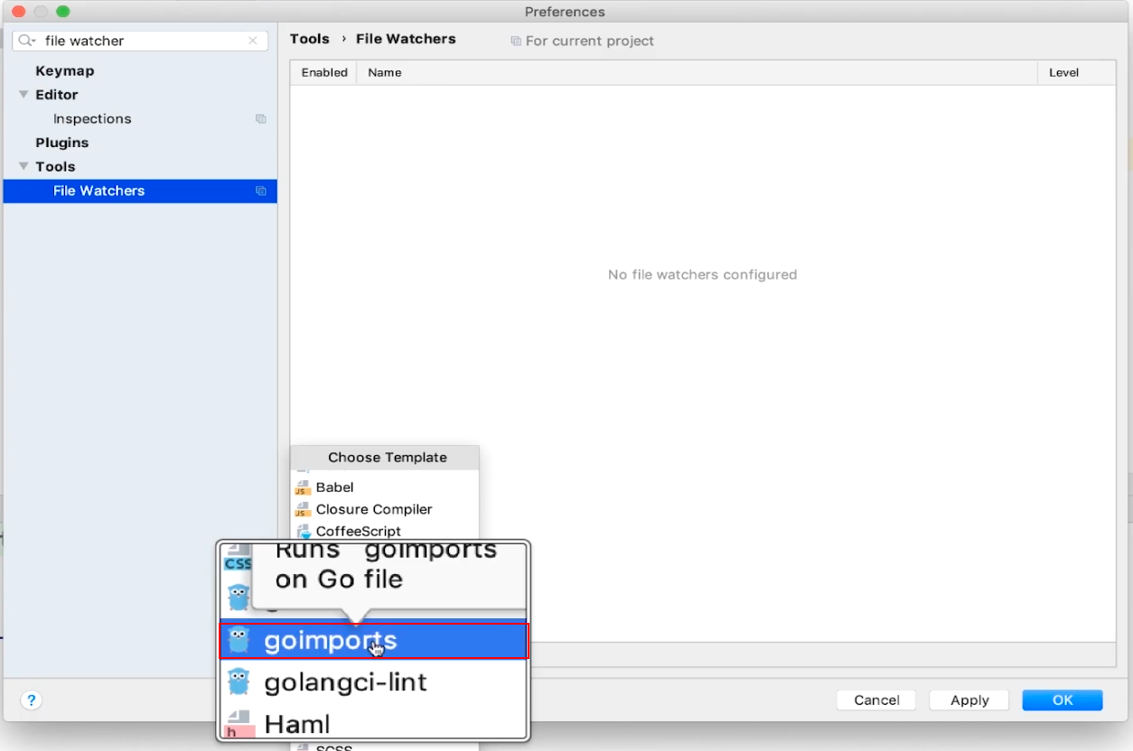

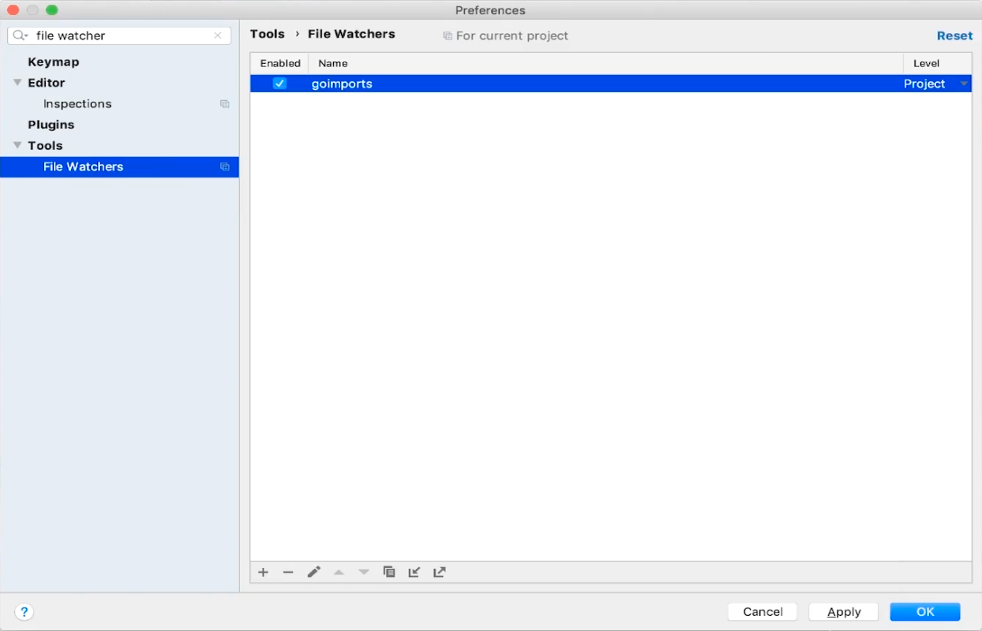

配置完以后，可以进行测试一下，有很多的空格，引入新的以后，保存的时候，就会进行格式化，并且对 import 的包进行排序

》》下面看一下go.mod的文件，这就是 go 的 module 的配置文件，就像别的语言的 package

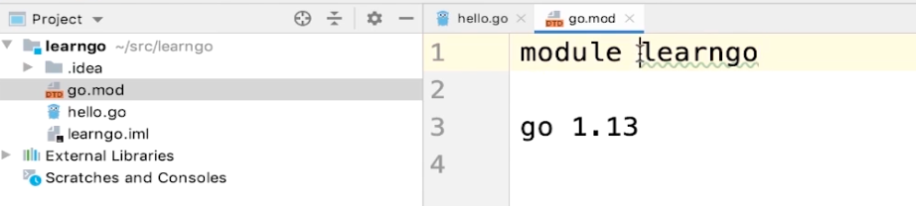

视频里的代码都是在 imooc 的 module 的里面，如下图

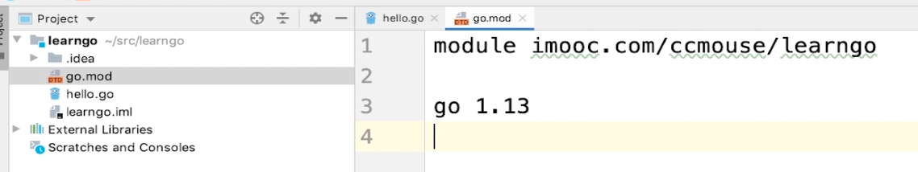

### vscode 的安装和配置

》》打开上述的工程，右下角就会提示你需要安装的插件，所以依次安装就可以了

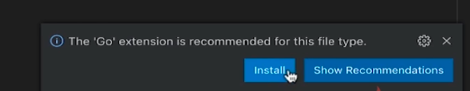

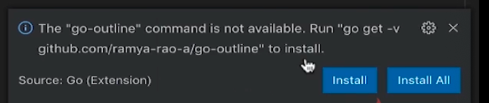

## 基础语法

### 变量定义

》》Go语言基本语法

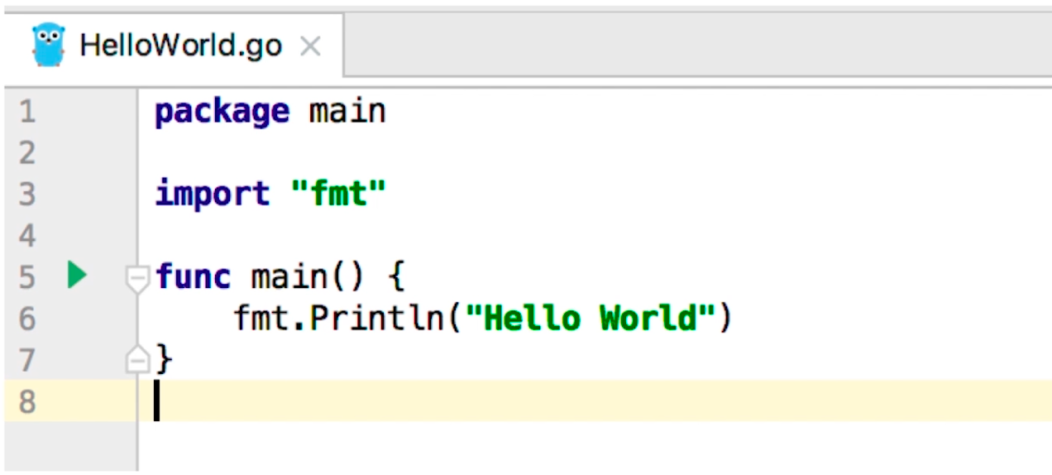

新建一个文件 base.go

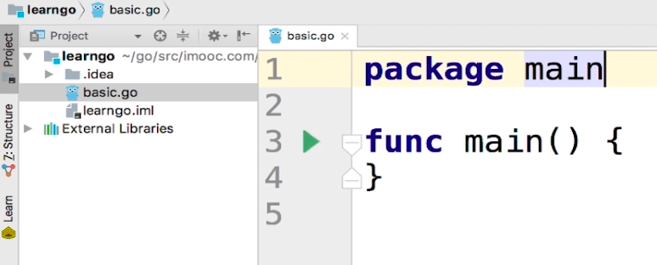

》》定义变量：

|  |
| --- |
| package main  var aa = 3  var ss = "kkkk"  var bb = true  var **(**  aaa = 3  sss = "kkkk"  bbb = false  **)**  func variableZeroValue(){  var a int  var s string  fmt.Printf("%d %q\n", a, s)  }  func variableInitialValue() {  var a, b int = 3, 4  var s string = "abc"  }  func variableTypeDeduction() {  var a, b, c, s = 3, 4, true, "def"  var s = "abc"  }  func variableShorter() {  a, b, c, s **:=** 3, 4, true, "def"  s **:=** "abc"  } |

定义变量的时候先想到名字，然后在定义类型，是个优势

Printf格式化输出

》》总结：

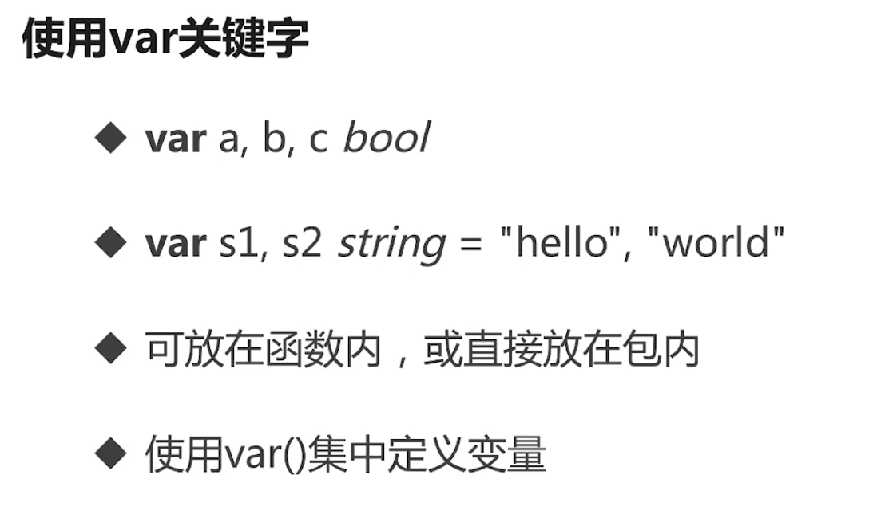

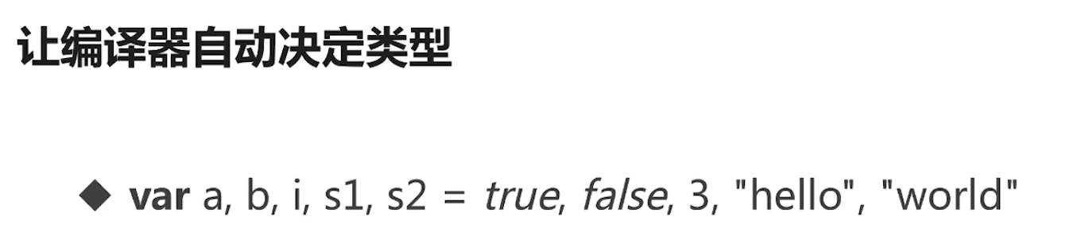

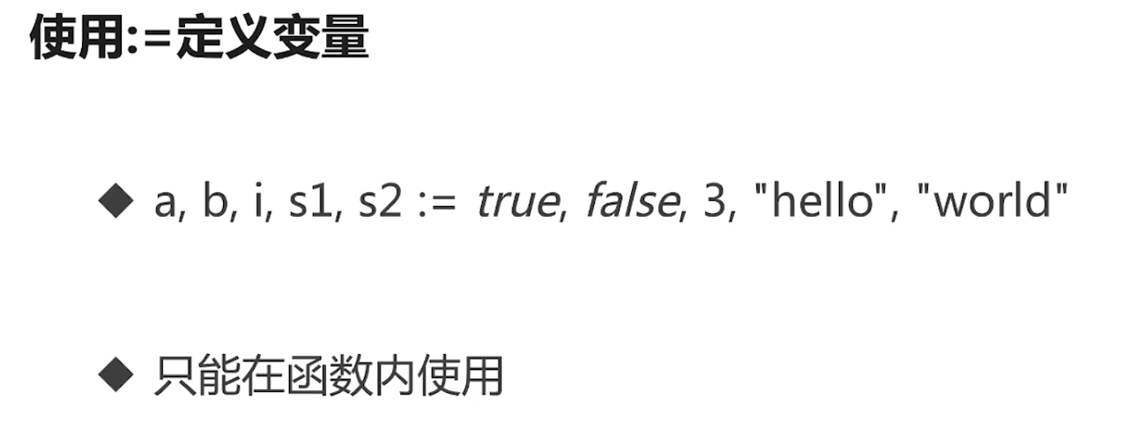

### 内建变量类型

》》首先有如下的类型：

uinptr 就是指针：比 c 和 C++的好用

rune 就是字节：作为一门通用性语言，使用了 rune 来作为字节类型

complex 就是复数：分为实部和虚部，complex64 就是实部 32 位，虚部 32 位。

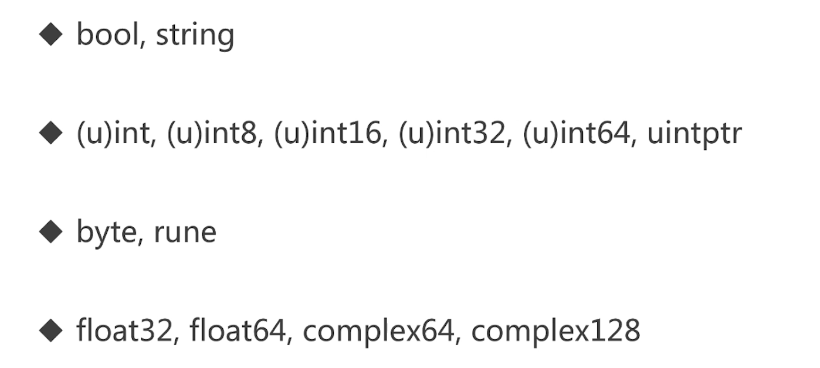

》》复数回顾

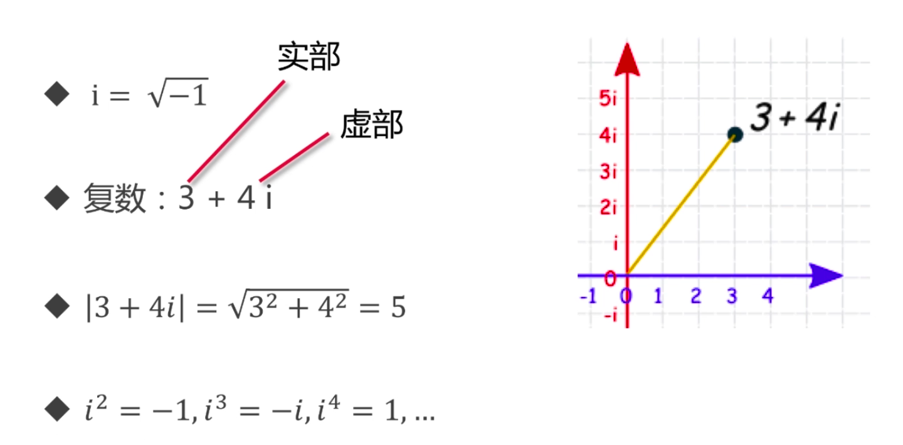

复数作为指数，有下面的一些情况

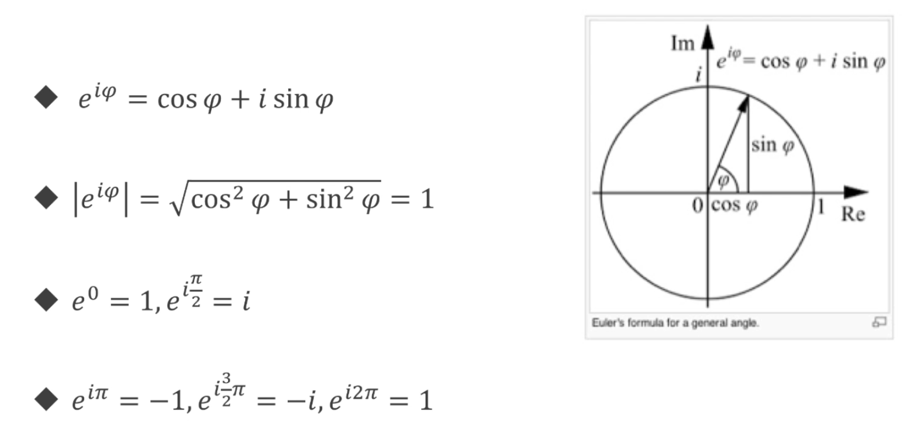

最美公式-欧拉公式

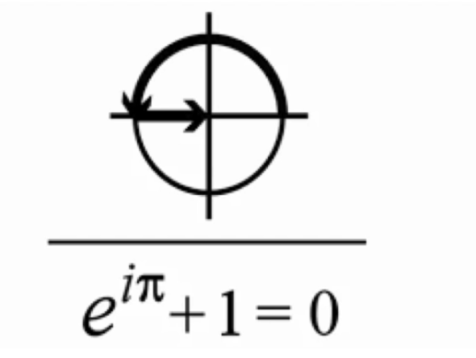

》》Go语言表示一下欧拉公式

|  |
| --- |
| func euler () {  c := 3 + **4i**  **cmplx**.Abs(c) // 对 c 取模  cmplx.Pow(math.E, 1i * math.Pi) + 1  cmplx.Exp(1i * math.Pi) + 1 // e的多少次方  fmt.Printf("%.3f\n", abc)  } |

这里对 python 的复数说一下：

|  |
| --- |
| 》》》ipython  import cmath  cmath.exp(1j * cmath.pi) + 1 |

》》强制类型转换

类型转换是强制的，没有隐式转换的说法，如下图就是一个列子，方框里面是代码的一个解释

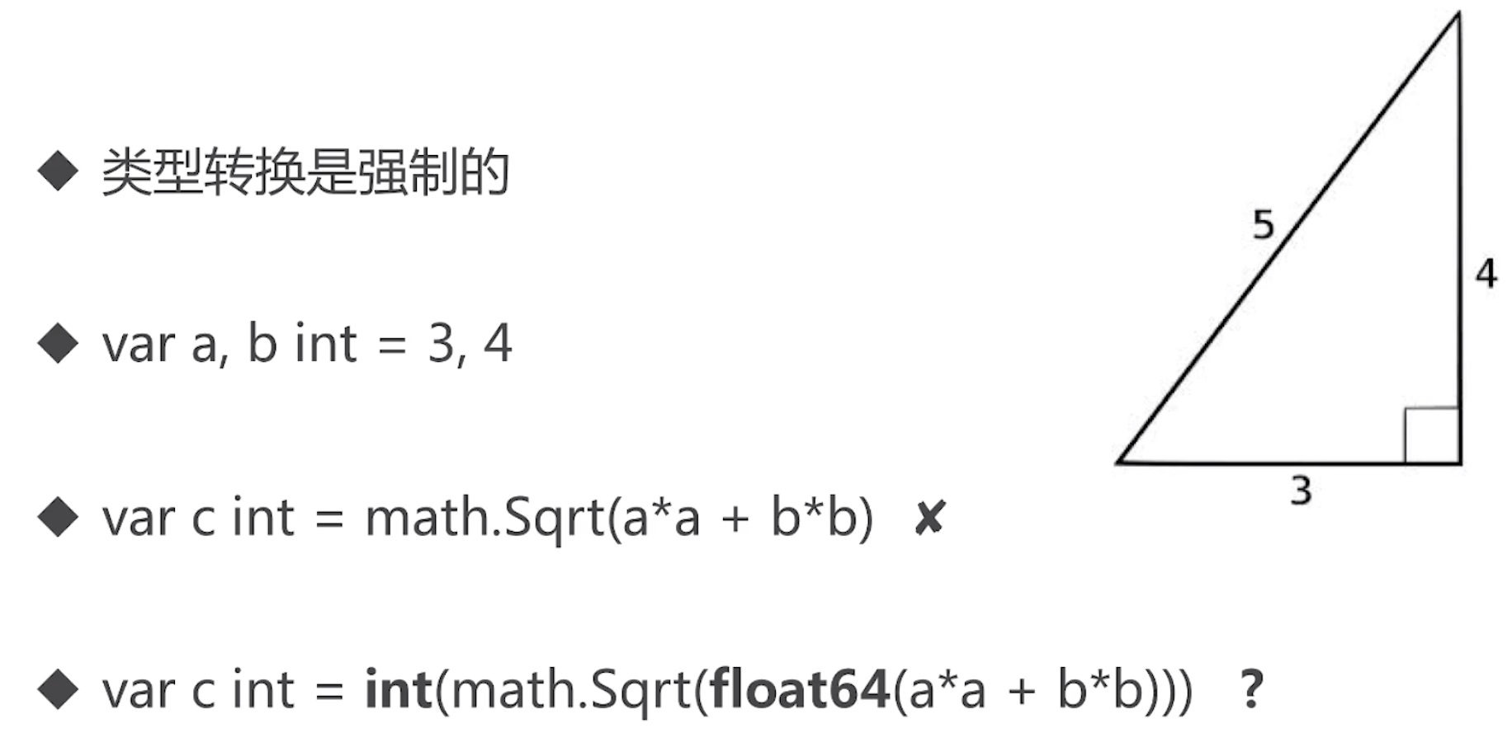

|  |
| --- |
| func triangle() {  var a, b int = 3, 4  var c int  c = int(math.Sqrt(float64(a * b + b * b))) // 求 C 是多少  fmt.Println(c)  } |

### 常量与枚举

》》常量的定义

注意的是：这里的常量没有定位为大写，因为大写后面会讲到有特殊的含义

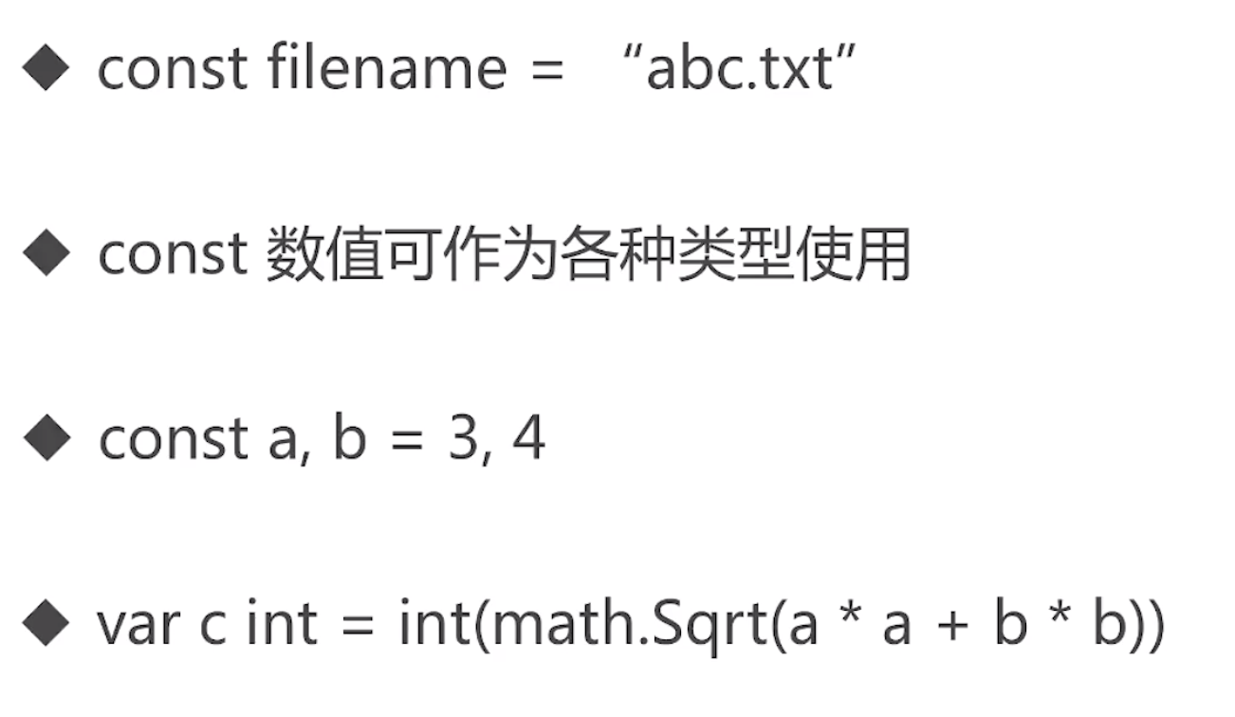

|  |
| --- |
| func consts() {  const filename = "abc.txt"  const a, b int = 3, 4  c = int(math.Sqrt(a * b + b * b)) // 常量的时候，就不需要强制转类型  } |

》》美剧

|  |
| --- |
| func enums() {  const (  cpp = 0  java = 1  python = 2  golang = 3  )  fmt.Println(cpp, java, python, golang)  const (  cpp = iota // iota 表示这一组值是自增的  _ // 并且可以跳跃掉  python  golang  )  fmt.Println(cpp, java, python, golang)    // b, kb, mb, gb, tb, pb  const (  b = 1 << (10 * iota)  kb  mb  gb  tb  pb  )  fmt.Println(b, kb, mb, gb, tb, pb)  } |

》》变量定义要点回顾

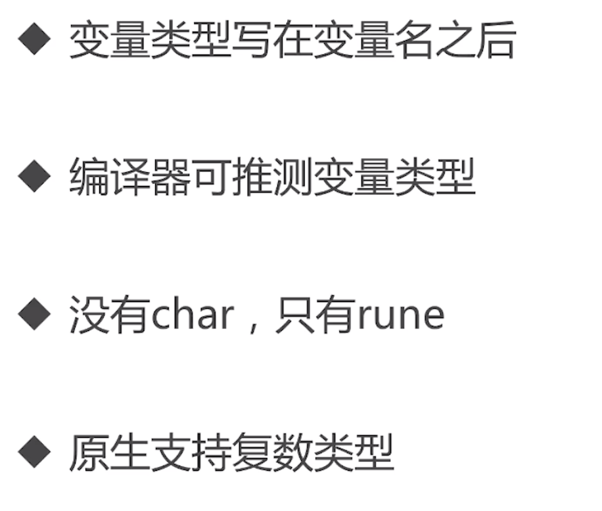

### 条件语句

》》if 的使用

先看一下大概的结构，与熟悉的语言比起来的话就没有括号

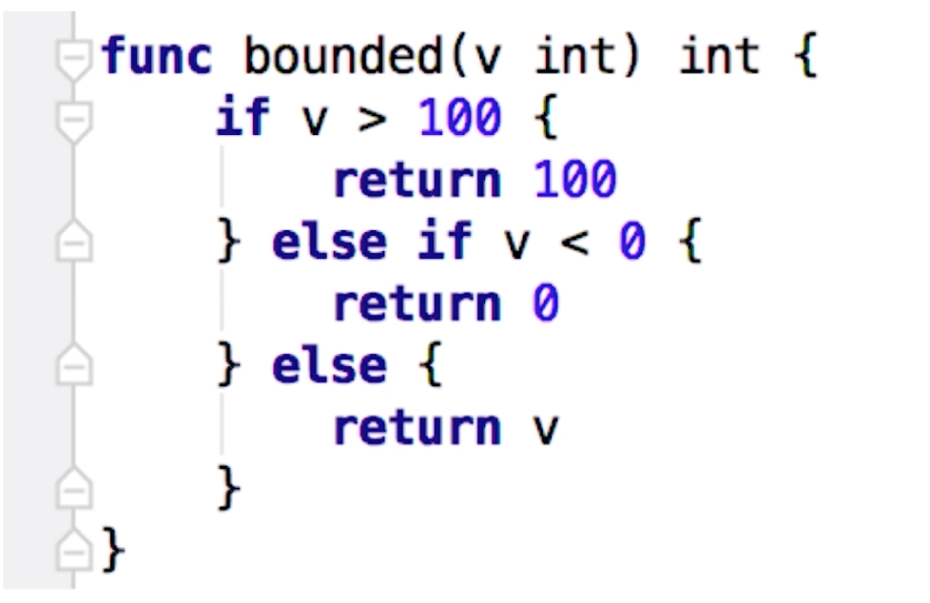

并且可以支持多个语句

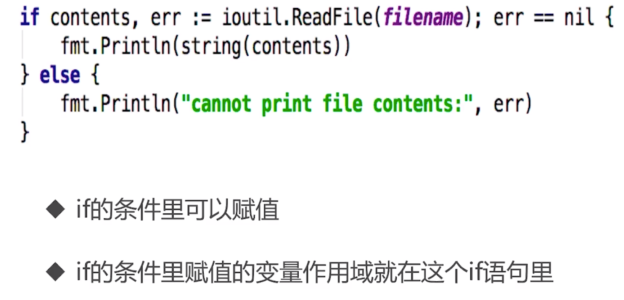

新建一个文件 branch.go 存放从现在的代码，之前的代码都试在 base.go 里面

|  |
| --- |
| func main() {  const filename = "abc.txt"  contents, err := ioutil.ReadFile(filename)  if err != nil {  fmt.Println(err)  } esle {  fmt.Printf("%s\n", contents)  }  if contents, err := ioutil.ReadFile(filename); err != nil {  fmt.Println(err)  } esle {  fmt.Printf("%s\n", contents)  }  } |

》》switch 的使用：

switch 会自动 break，除非使用 fallthrough

switch 后可以没有表达式

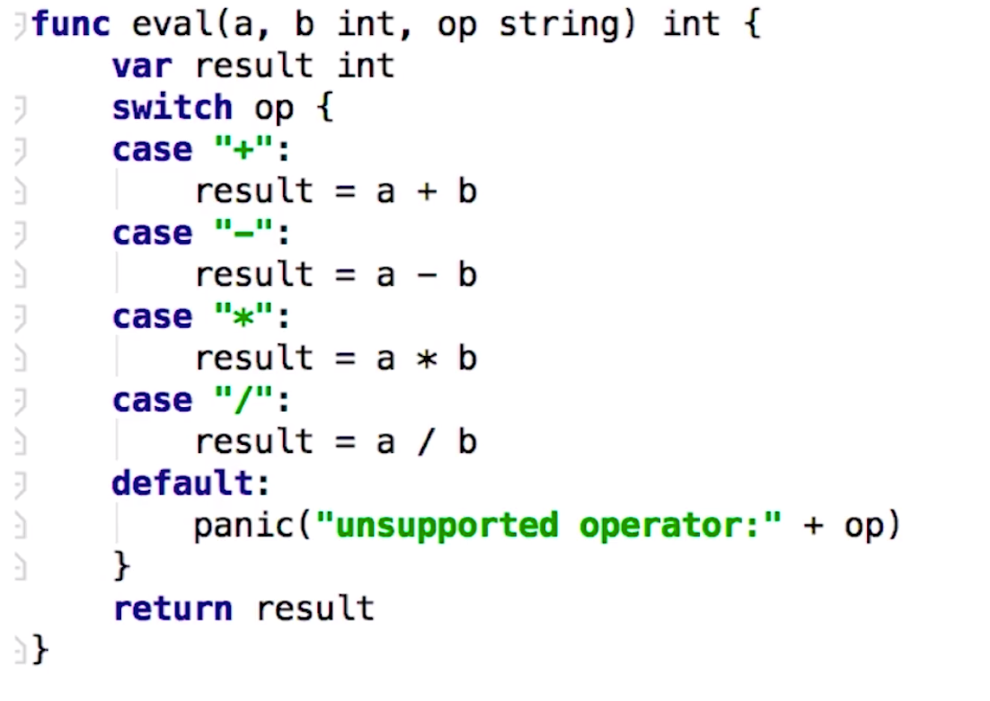

|  |
| --- |
| func grade(score int) string {  g := ""  switch {  case score < 0 || score > 100:  panic(fmt.Sprintf("Wrong score: %d", score)) // panic会中断程序的执行  case score < 60:  g = "F"  case score < 80:  g = "C"  case score < 90:  g = "B"  case score <= 100:  g = "A"  }  } |

### 循环

》》for 循环

for 的条件里不需要括号

for 的条件里可以省略初识条件，结束条件，递增表达式

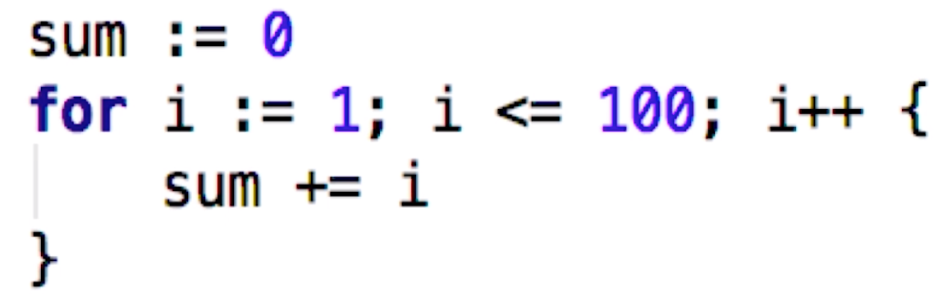

新建一个文件叫 loop.go

|  |
| --- |
| // 将整数转换为二进制，如n= 5，result = 101  func convertToBin(n int) string {  result := ""  for ; n > 0; n / = 2 {  lsb := n % 2  result = strconv.Itoa(lsb) + result  }  return result  }  // 可以省略表达式，没有 while，就用 for 就可以实现  func readFile(filename string) {  file, err := os.open(filename)  if err != nil {  panic(err)  }  scanner := bufio.NewScanner(file)  for scanner.Scan() {  fmt.Println(scanner.Text())  }  }  // 判断条件都可以省略掉  // Go语言经常会用到死循环，goroutin 里面会有很多的死循环  func forever() {  for {  fmt.Println("abc")  }  } |

》》基本语法回顾：

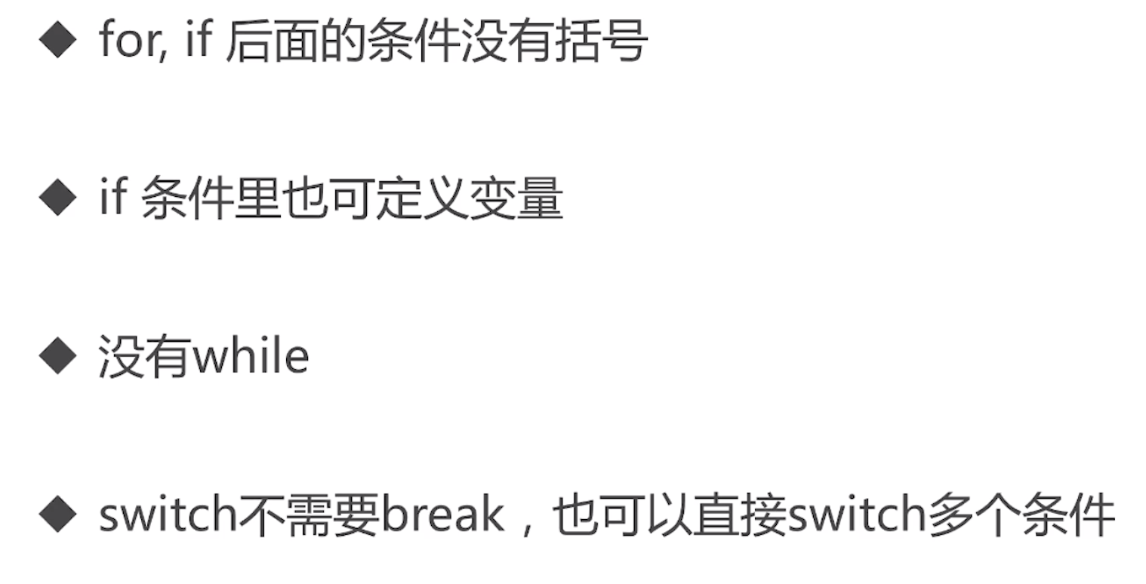

### 函数

新建一个 func.go 的文件，学习函数的相关知识

1、可以返回多个值，并且可以取名字，仅用于非常简单的函数

2、返回多个值的场景就是返回 error，第一个就是值，第二个就是 error 信息

|  |
| --- |
| // 返回成功之和 error 的信息，多个值的返回的常用用法之一  func eval(a, b int, op string) (int, error) {  switch op {  case "+":  return a + b, nil  case "-":  return a - b, nil  case "*":  return a * b, nil  case "/":  return a / b, nil  default:  return 0, fmt.Errorf("unsupported operation: " + op)  }  }  // 除法，q： 余数，r ：商  func div(a, b int) (q, r int) {  return a / b, a % b  }  // 当函数体很长的时候，就不建议这么写了，所以还是建议上面的写法  func div2(a, b int) (q, r int) {  q = a / b  r = a % b  return  }  func main() {  q, _ = div2(10, 3) // 使用下划线表示就用第一个结果，第二个结果不想用  if result, err : = eval(3, 4) ; err != nil {  fmt.Println("Error:", err)  } else {  fmt.Println(result)  }  } |

》》函数是编程

后面还会详细讲函数的编程的，这里引入一下

|  |
| --- |
| // 函数式编程改写上面的加减乘除的函数  func apply(op func(int, int) int, a, b int) {  p := reflect.ValueOf(op).Pointer()  opName := runtime.FuncForPc(p).Name()  fmt.Printf("Caling function %s with args (%d, %d)" , opName, a, b)  return op(a, b)  }  function pow(a, b int) int {  return int(math.Pow(float64(a), float64(b)))  }  func main() {  fmt.Println(apply(pow, 3, 4))  fmt.Println(apply(func(a int, b int) int {  return int(math.Pow(float64(a), float64(b)))  }, 3, 4)  } |

》》可变参数列表：

|  |
| --- |
| func sum(numbers ...int) int {  s := 0  for i := range numbers {  s += numbers[i]  }  return s  } |

》》函数语法要点回顾

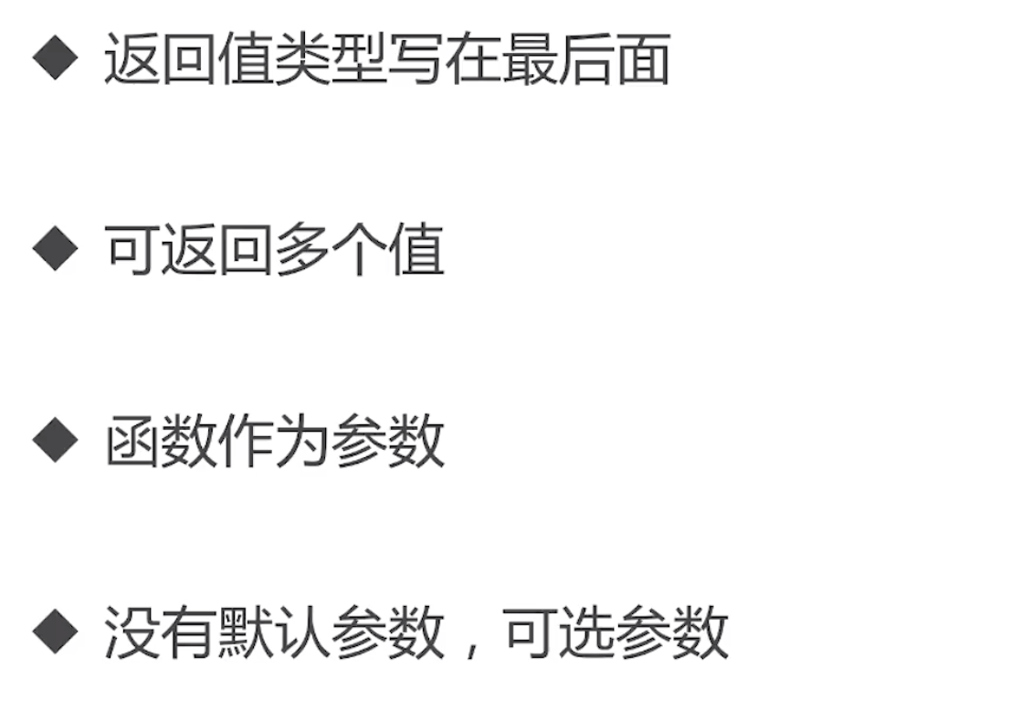

### 指针

指针是非常重要的概念，也是很简单的一个概念

如下图：*int 就是指向 a 的指针

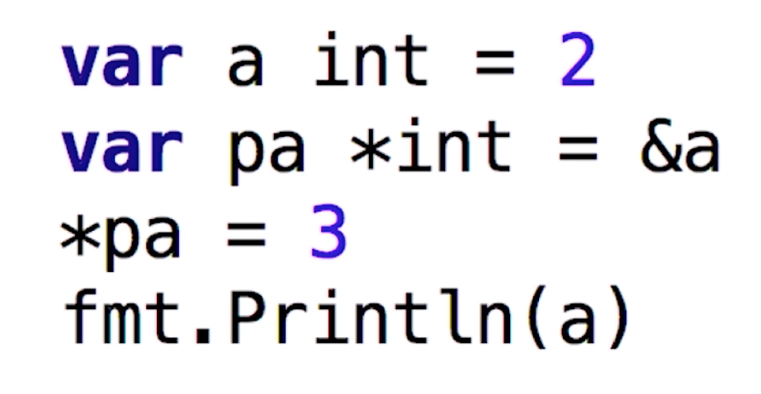

** **指针不能运算**

》》参数传递-值传递？引用传递？

下面先看一节的 C++的代码：int&就是引用传递

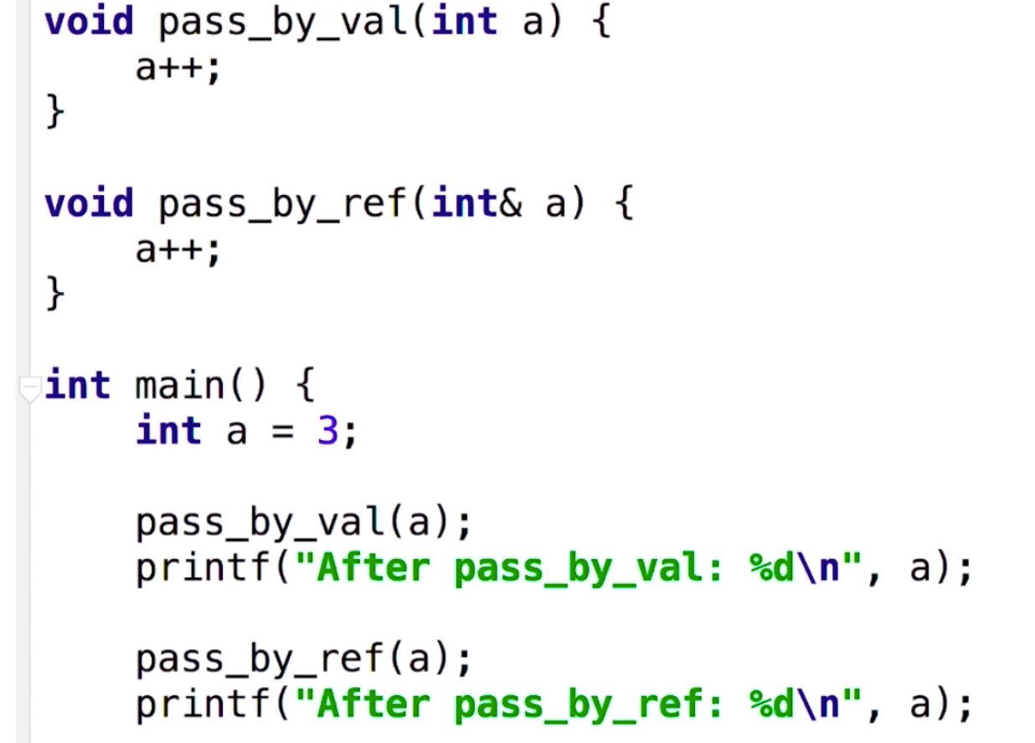

java 和 python 的自定义类型基本都是引用类型

》》GO语言是什么了？

就是只有**值传递**一种方式，那么拷贝一份性能是否下降了？

第一种例子：

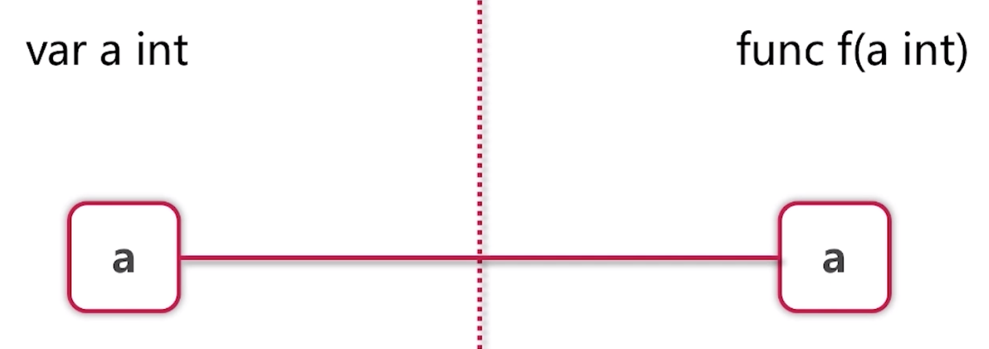

第二种例子：通过指针的传递，相当于引用传递的

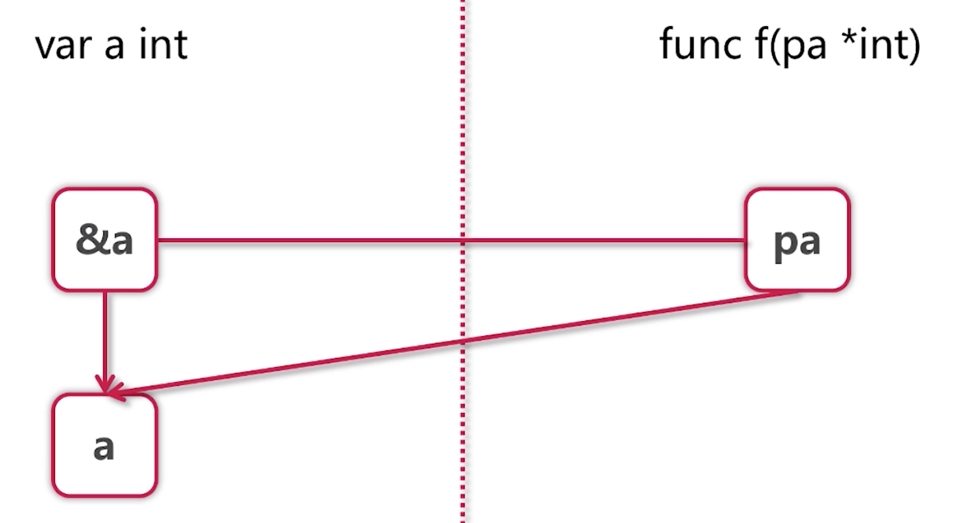

第三种例子：

那么我们怎么知道用了，讲到对象的时候，我们会讲到怎么用指针封装或者封装值对象的

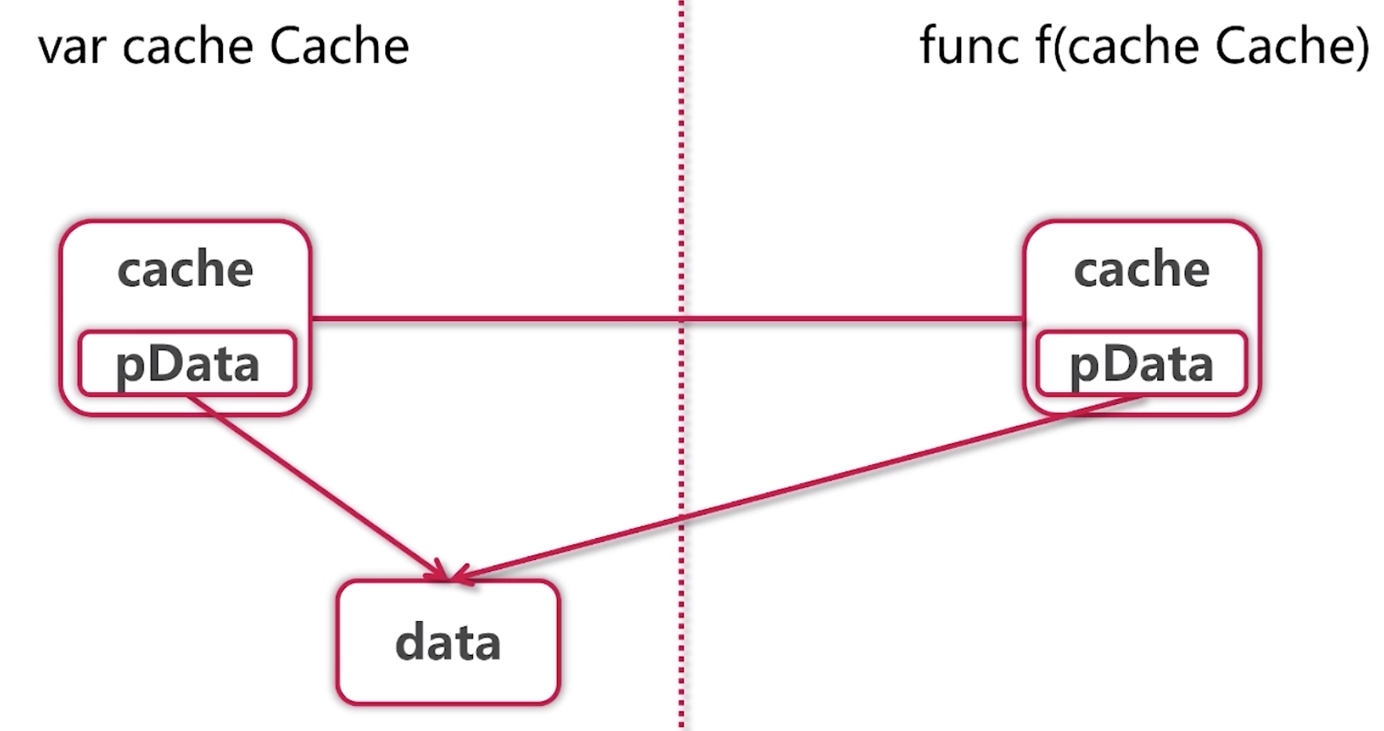

》》这里将一个 a，b 交换值的例子

|  |
| --- |
| func swap(a, b *int) {  *b, * a = *a, *b  }  // 用这种方式会好点  func swap2(a, b int) (int int) {  return b, a  }  func main() {  a, b = 5, 6  swap(&a, &b)  fmt.Println(a, b)  a, b = swap2(3, 4)  fmt.Println(a, b)  } |

## 内建容器

》》数组、切片和容器

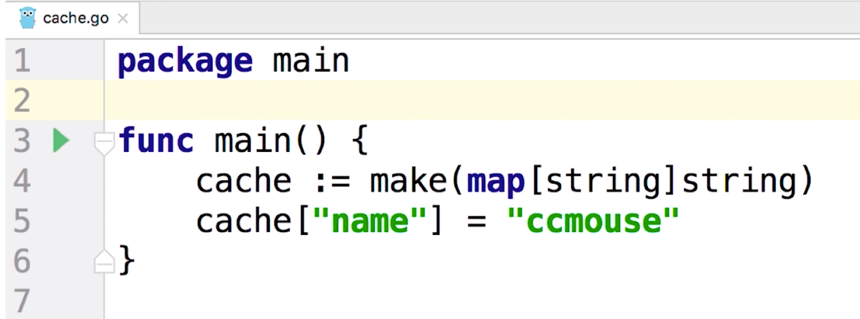

### 数组

》》数组

定义数组有下面的这些方法：

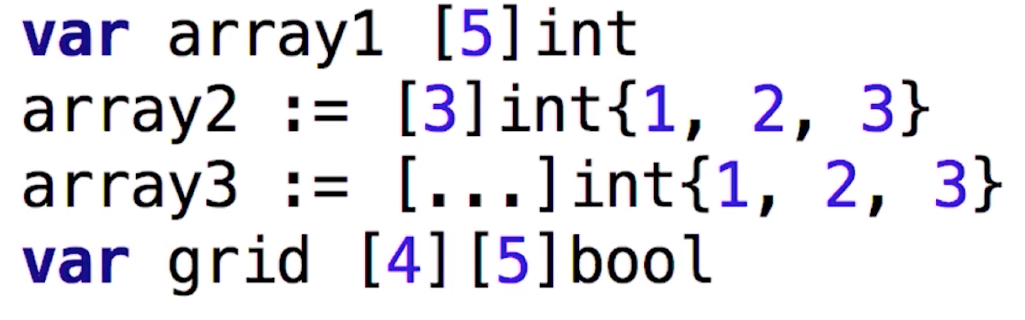

数组的遍历如下，可以使用 range 来循环，使用下划线省略变量

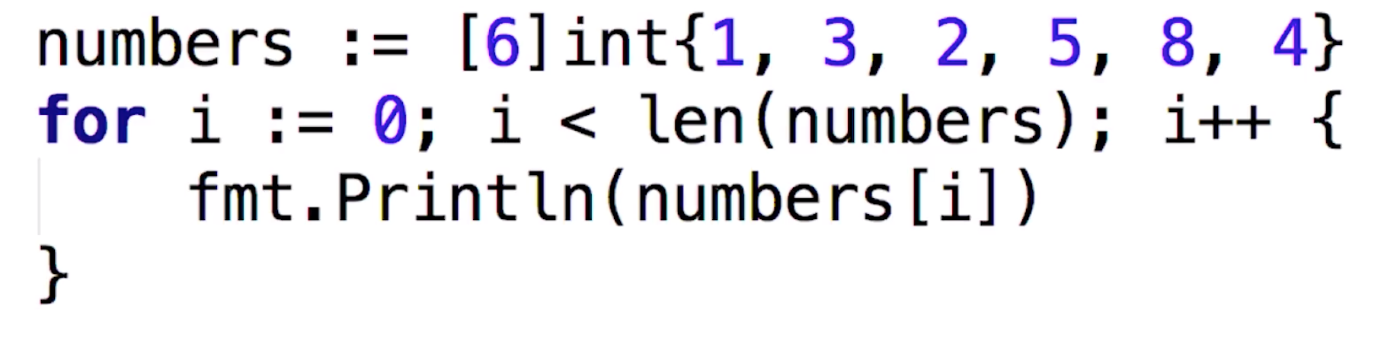

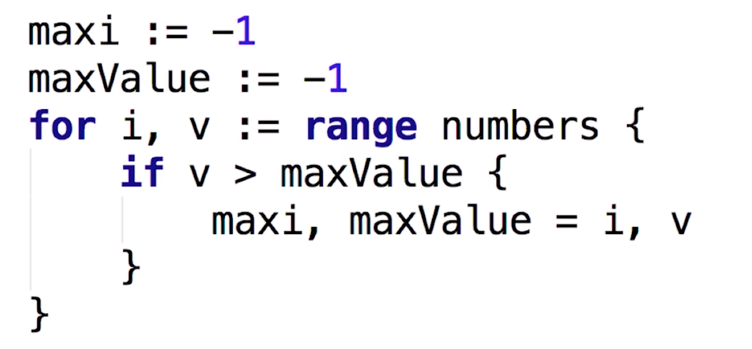

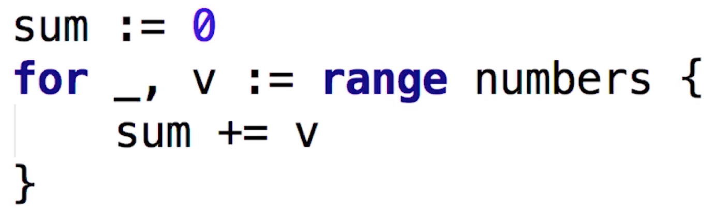

下面写代码，新建一个 arrays.go 文件，编写数组的代码

|  |
| --- |
| func main() {  var arr1 [5]int  arr2 := [3]int{1, 3, 5}  arr3 := [...]int{2, 4, 6,8 10} // 不写的话就是三个点  var grid [4][5]int  for i := 0; i< len(arr3); i++ {  fmt.Println(arr3[i])  }  for i,v := range arr3 { // 使用 i，v 来索引和值。使用 arrange 关键字  fmt,Println(i, v)  }  } |

使用 arrange 的优点：

1、意义明确，美观

2、C++没有类似能力

3、Java和 Python 只能 for each value，不能同时获取 i，v

》》数组是值类型

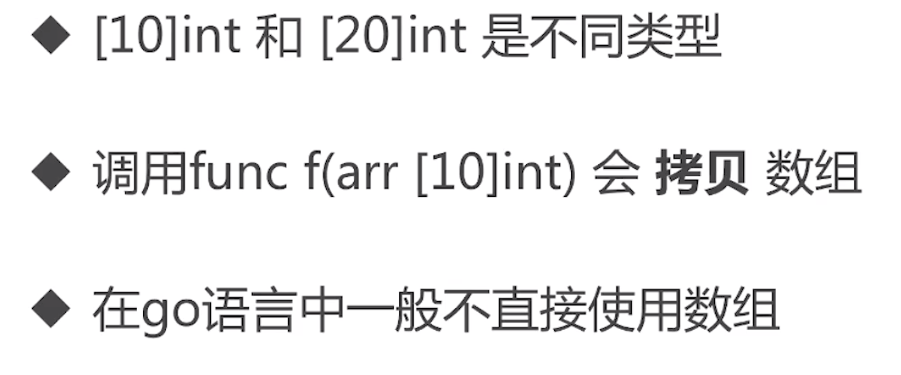

用指针来使用数组

|  |
| --- |
| func printArray(arr *[5]int) {  for i, v := arrange arr {  fmt.Println(i, v)  }  }  funct main() {  printArray(&arr1)  } |

操作了一番数组后，发现不是很方便，这个不是 GO语言设计的初衷，下一讲的切片是 GO语言的重点

### 切片(Slice)的概念

》》如下图，先定义了一个 arr，然后第二行 2：6 就是一个切片了，值是2,3,4,5

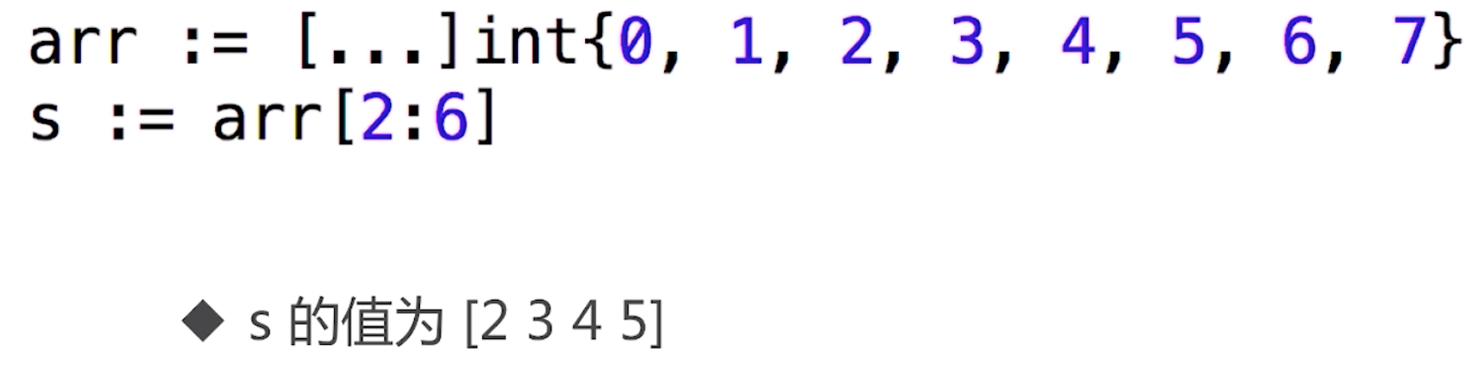

看下面的这个图

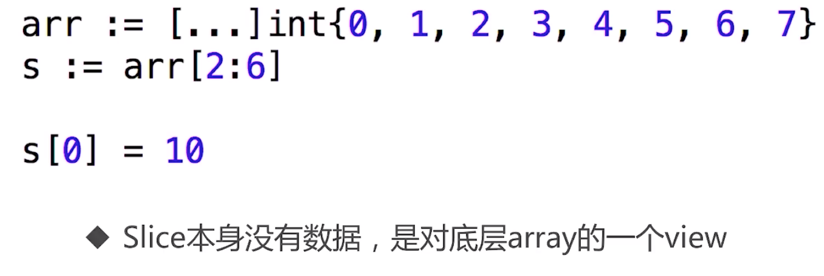

》》还可以进行 reslice 操作

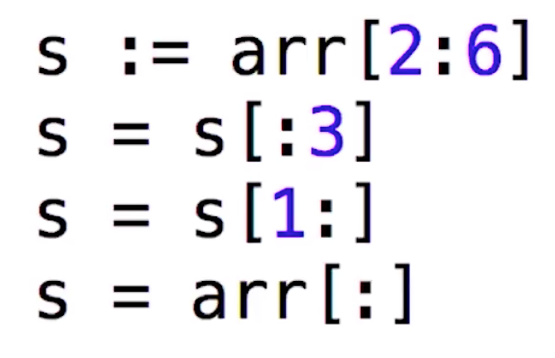

》》slice 的扩展操作：s1=? s2=?

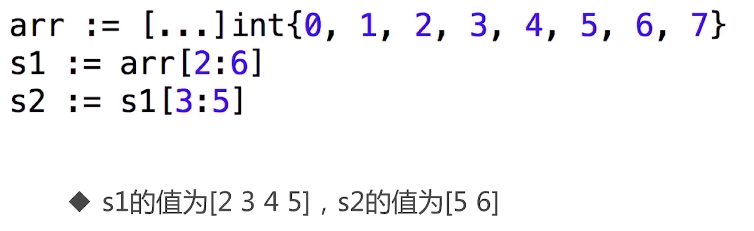

看一下真实的操作是什么：

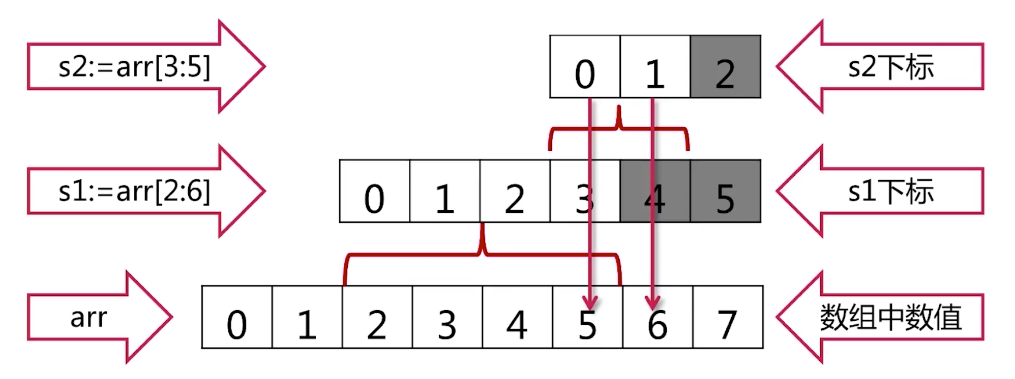

》》slice 的实现

slice 是可以向后扩展的，但是不能向前扩展的

s[i] 不可以超越 len(s)，向后扩展不可以超越底层数组 cap(s)

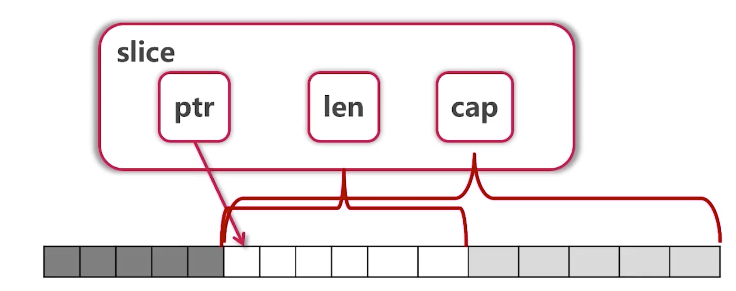

》》代码如下：

新建一个 slice.go 的文件，写代码

|  |
| --- |
| func updateSlice(s **[]int**) { // 注意这里的[]是一个 slice，跟上面的数组是不一样  s[0] = 100  }  func main() {  arr := [...]int{1, 2, 3, 4,5 ,6, 7, 8}  s := arr[2:6]  fmt.Println("arr[2:6]=", s)  fmt.Println("arr[:6]=", arr[:6])  s1 := arr[2:]  fmt.Println("s1=", s1)  s2 := arr[:]  fmt.Println("s2=", s2)    fmt.Println("After updateSlices(s2)")  updateSlice(s1)  fmt.Println(s1) // [100 3 4 5 6 7]  fmt.Println(arr) // [0 1 100 3 4 5 6 7]  fmt.Println("Reslice")  s2 = s2[:5]  fmt.Println(s2)  s2 = s2[2:]  fmt.Println(s1)  fmt.Println(s2)    fmt.Pritnln("Extending slice")  arr[0], arr[2] = 9, 2  s1 = arr[2:6]  s2 = s1[3:5]  fmt.Println("s1 = ", s1) // [2 3 4 5]  fmt.Printf("s1 = %v, len(s1) = %d, cap(s1) = %d\n", s1, len(s1), cap(s1))  fmt.Println("s2 = ", s2) // [5,6]  fmt.Printf("s2 = %v, len(s2) = %d, cap(s2) = %d\n", s1, len(s2), cap(s2))      } |

### 切片(Slice)的操作

》》slice 添加元素

s4 and s5 no longer view arr

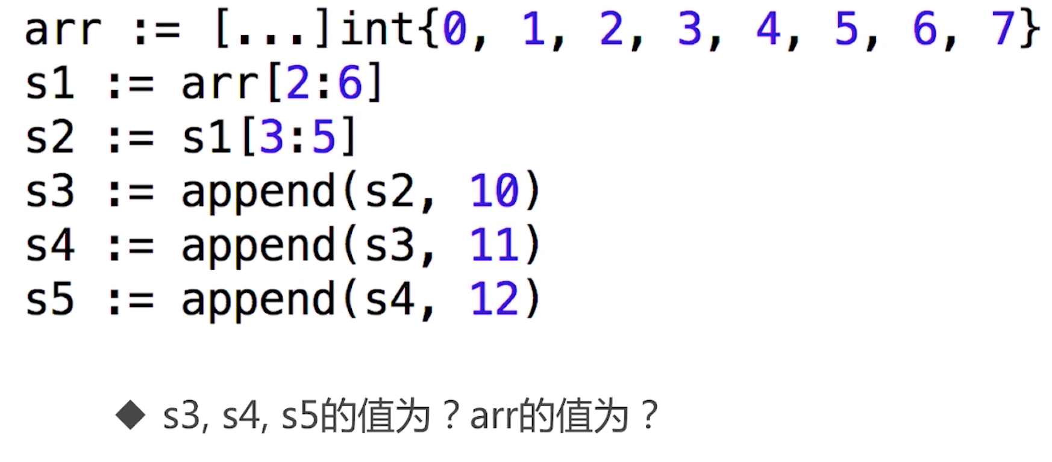

** 添加元素时如果超越 cap，系统会重新分配更大的底层数组

** 由于值传递的关系，必须接受 append 的返回值

|  |
| --- |
| func main() {  arr := [...]int{0, 1, 2, 3, 4, 5, 6, 7}  s3 := append(s2, 10) // [5 6 10]  s4 := append(s3, 11) // [5 6 10 11]  s5: = append(s4, 12) // [5 6 10 11 12]  fmt.Println(arr) // [0 1 2 3 4 5 6 10]  } |

》》创建 slice

新建 sliceops.go 文件，演示 slice 的一些操作

|  |
| --- |
| func printSlice(s []int) {  fmt.Printf("len=%d, cap=%d\n", len(s), cap(s))  }  func main() {  var s []int // zero value for slice is nil  for i:= 0; i < 100; i++ {  printSlice(s) // 可以看见 cap 放不下了，会进行扩充  s = append(s, 2 * i + 1)  }  fmt.Println(s)  s1 := []int{2, 4, 6, 8}  printSlice(s1)  s2 := make([]int, 16) // 创建给长度 16 的 slice  s3 := make([]int, 10, 32) // 10个元素，数组长度开 32 个长度  printSlice(s2)  printSlice(s3)  fmt.Println("Copying slice")  copy(s2, s1)  prtlinSlice(s2)  fmt.Println("Deleting elements from slice")  s2 = append(s2[:3], s2[4:]...)  printSlice(s2)    fmt.Println("Poping from front")  front := s2[0]  s2 = s2[:]  fmt.Println("Popping from back")  tail := s2[len(s2) - 1]  s2 = s2[:len(s2) - 1]  printSlice(s2)  } |

### Map

这是定义了一个 map 类型，可以定义复合的 map。

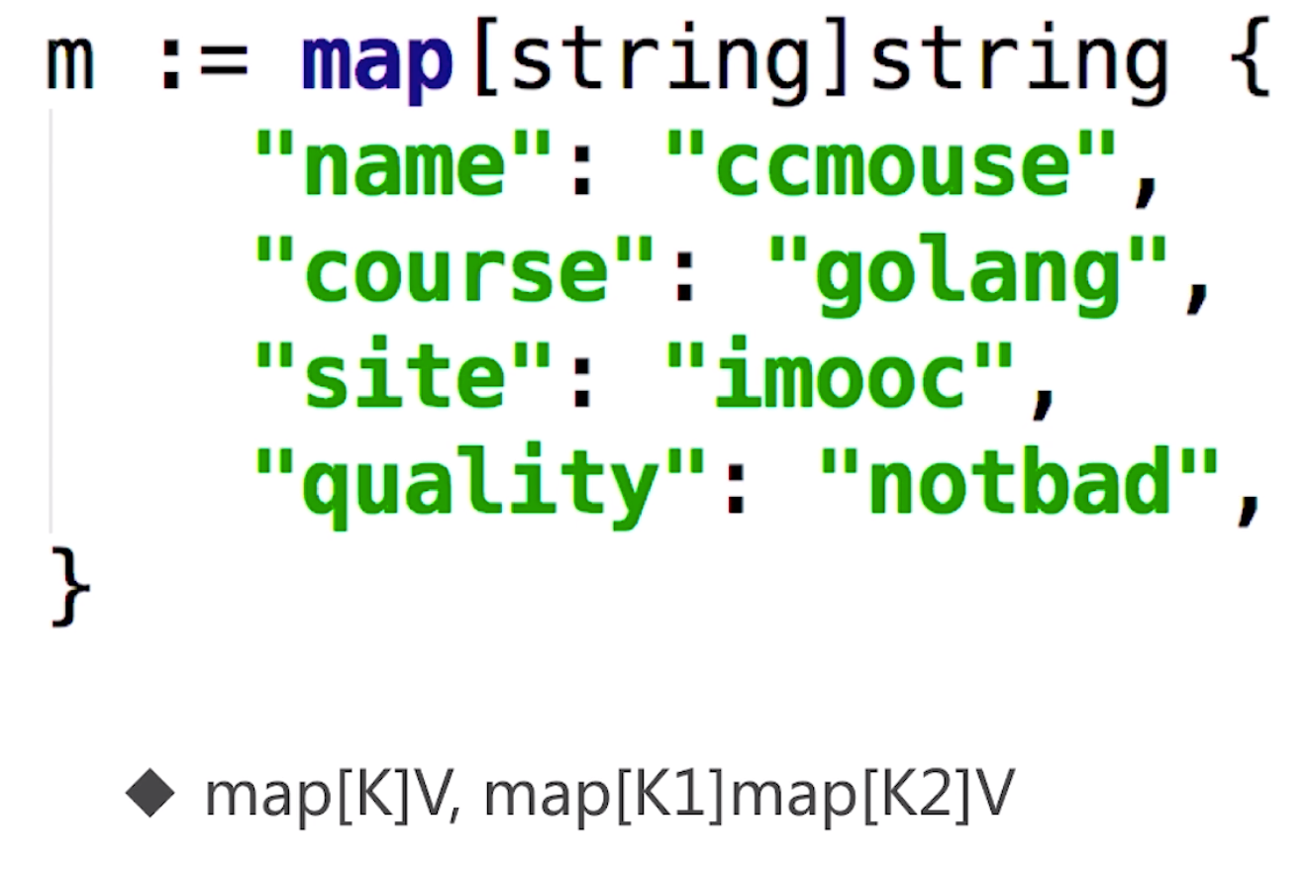

map 的一些操作如下：

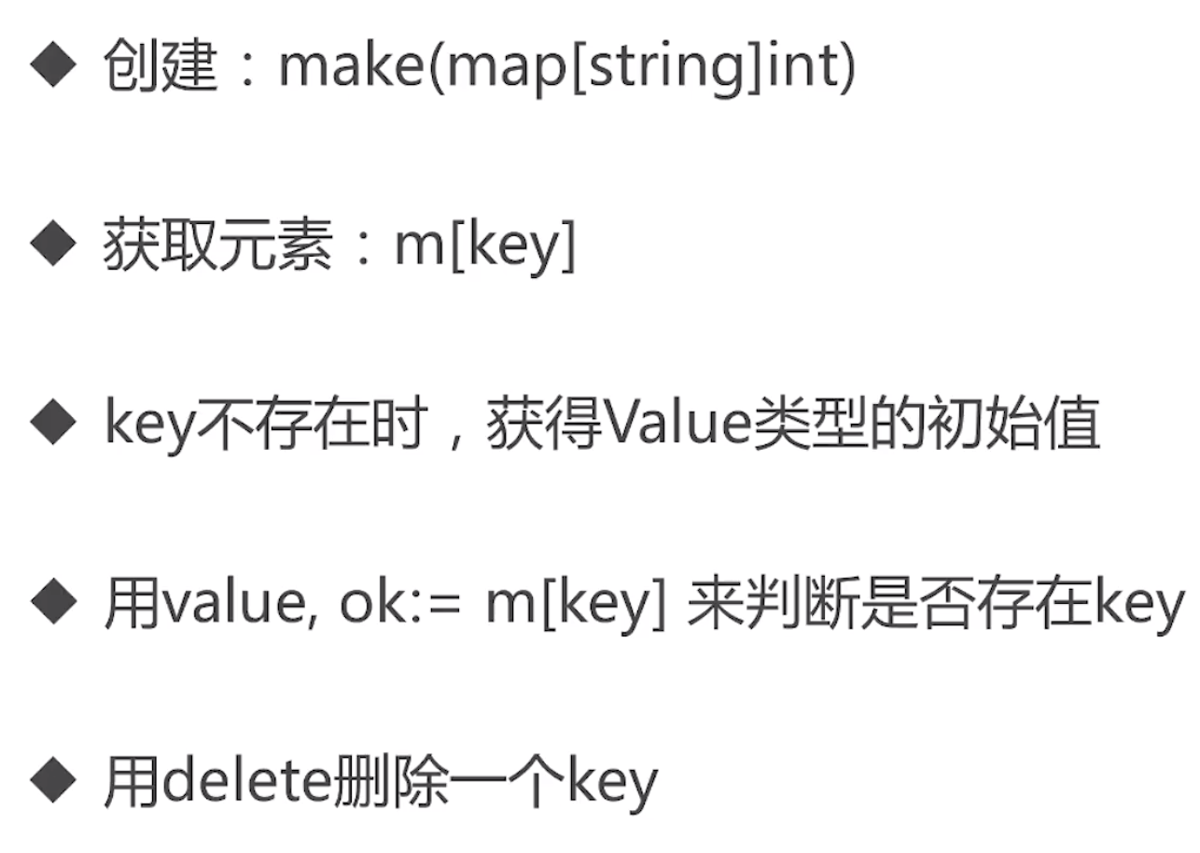

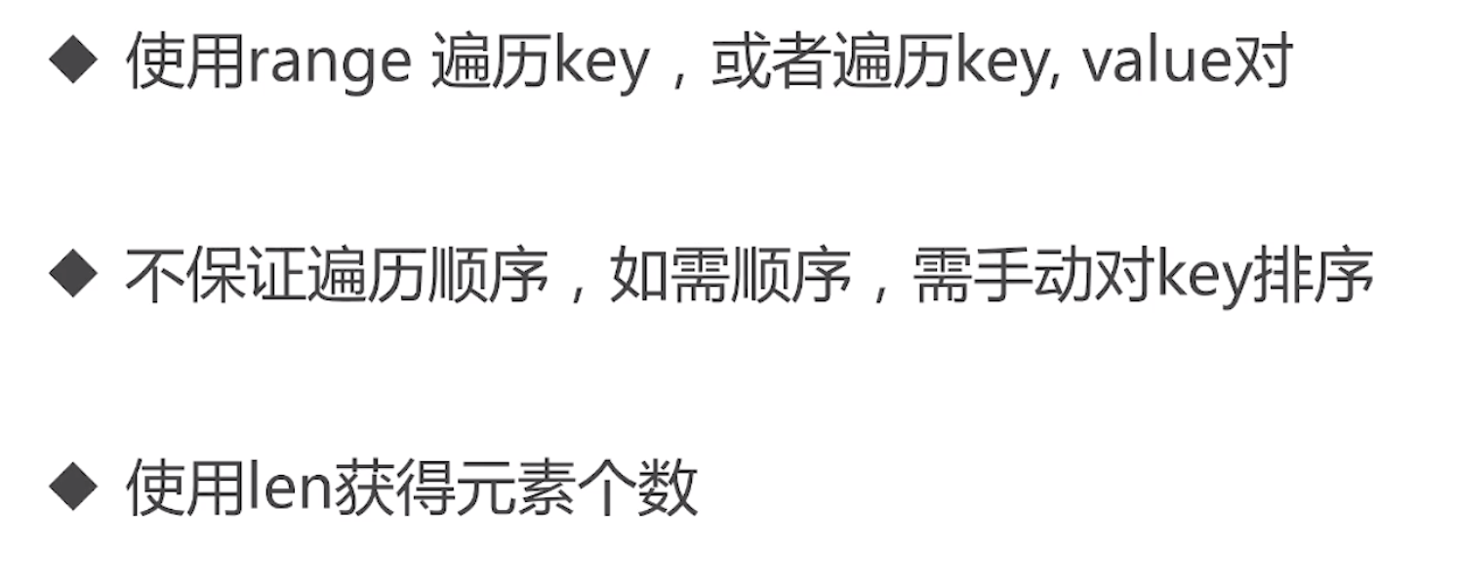

来看看 map 的 key：

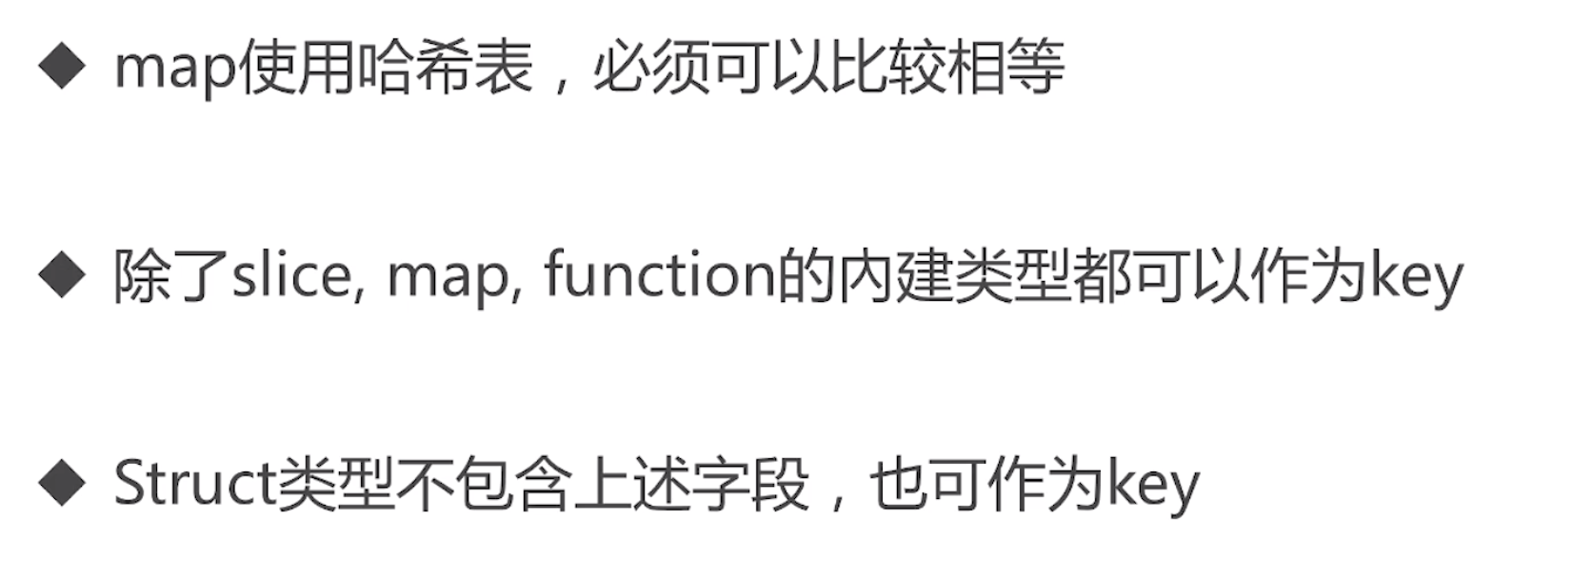

》》代码

新建一个 maps.go 文件代码

|  |
| --- |
| func main() {  m := map[string]string {  "name": "ccmouse",  "course": "golang"  }  fmt.Println(m)  m2 := make(map[string]int) // m2 == empty map  var m3 map[string]int // m3 == nil  fmt.Println("Traversing map")  for k,v := arrange m {  fmt.Println(k, v) // 注意，每次循环的时候，map 的顺序是不一样的，hashmap  }  fmt.Println("Getting values")  courseName, ok:= m["course"] // 如果是获取不存在的 key 的时候， 就是 zero value  fmt.Println(courseName, ok)  courseName, ok:= m["caurse"] // 如果是获取不存在的 key 的时候，ok 就是 false  fmt.Println(courseName, ok)  if courseName, ok := m["course"]; ok {  fmt.Println(courseName)  } else {  fmt.Println("key does not exist")  }    fmt.Println("Deleting values")  delete(m, "name")  name, ok = m["name"]  fmt.Println(name, ok)      } |

### Map 例题

示例：寻找最长不含有重复字符的子串

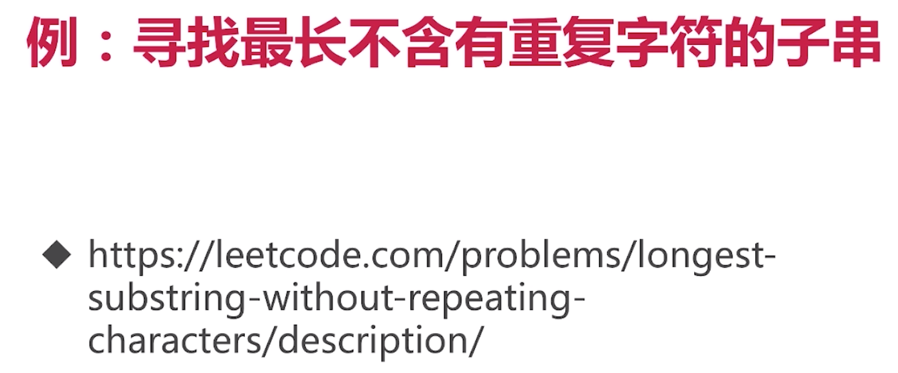

》》解题的例子：

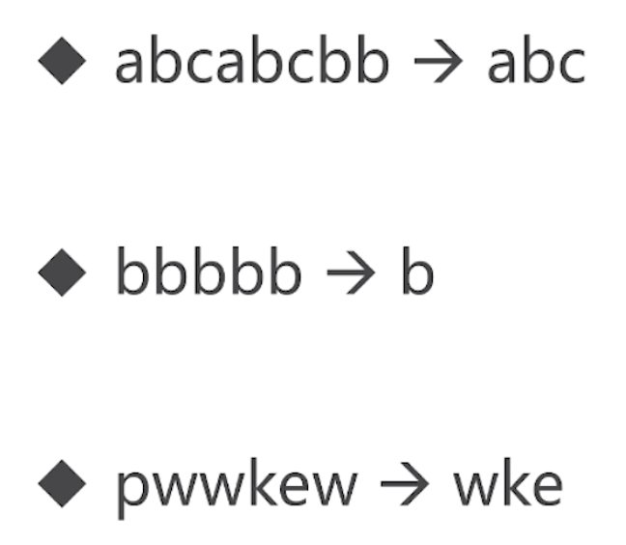

》》算法的图解：

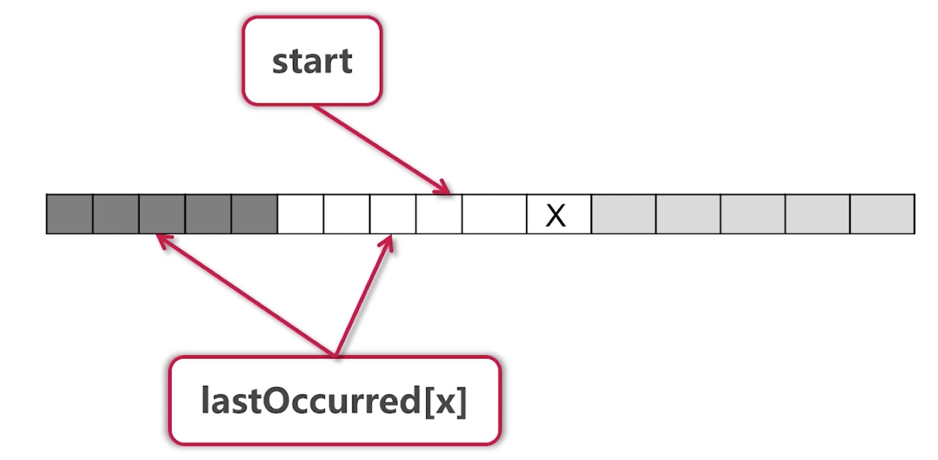

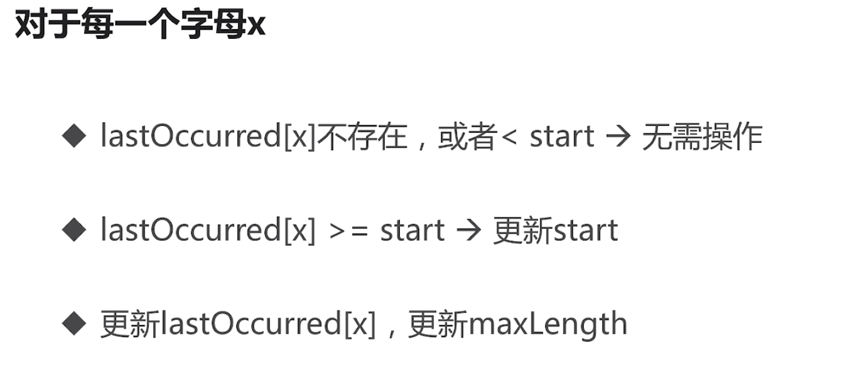

》》下面开始写代码：

新建nonrepeating.go 文件

|  |
| --- |
| func lengthOfNonRepeatingSubStr(s string) int {  lastOccured := make(map[byte]int)  start := 0  maxLength := 0  for i, ch := range []byte(s) {  lastI, ok := lastOccured[ch]  if ok && lastI >= start {  start = lastI + 1  }  if i - start + 1 > maxLength {  maxLength = i - start + 1  }  lastOccured[ch] = i  }  return maxLength  }  func main() {  fmt.Println(lengthOfNonRepeatingSubStr("abcabcbb"))  fmt.Println(lengthOfNonRepeatingSubStr(""))  fmt.Println(lengthOfNonRepeatingSubStr("b"))  fmt.Println(lengthOfNonRepeatingSubStr("bbbbb"))  fmt.Println(lengthOfNonRepeatingSubStr("abcdef"))  } |

如果是中文的话就不对了

看一下 LeetCode 的上的提交结果：

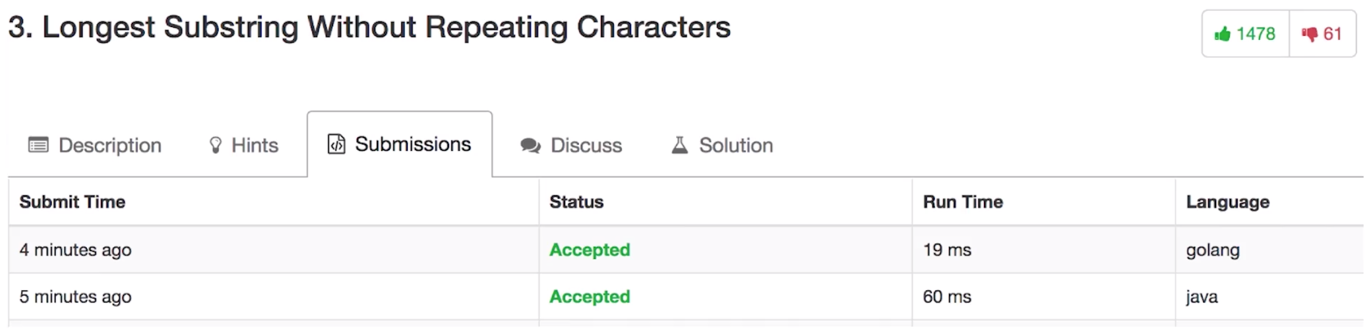

### 字符和字符串处理

理解 rune 类型，相当于 go 的 char

》》知识点梳理：

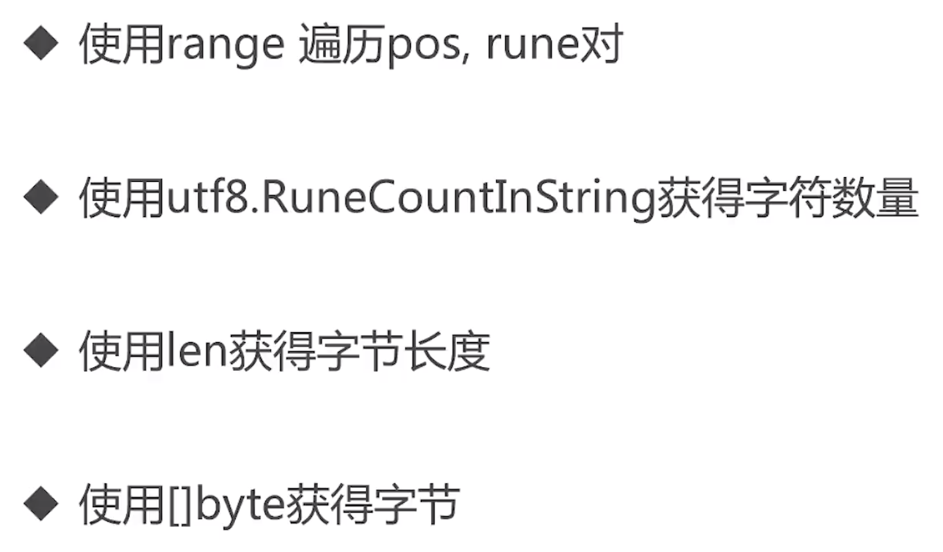

》》其他的操作，都是在 strings 包下的函数

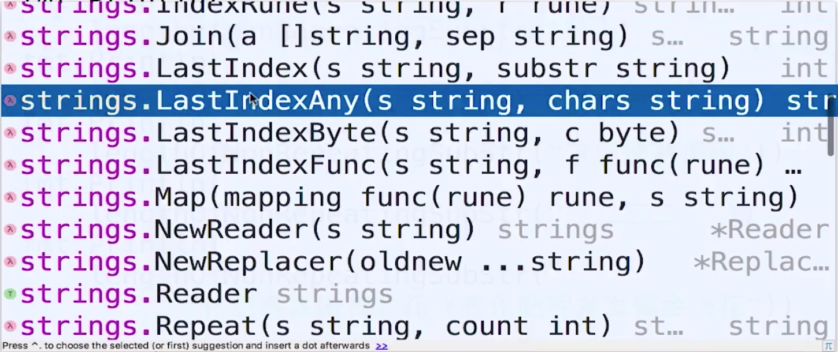

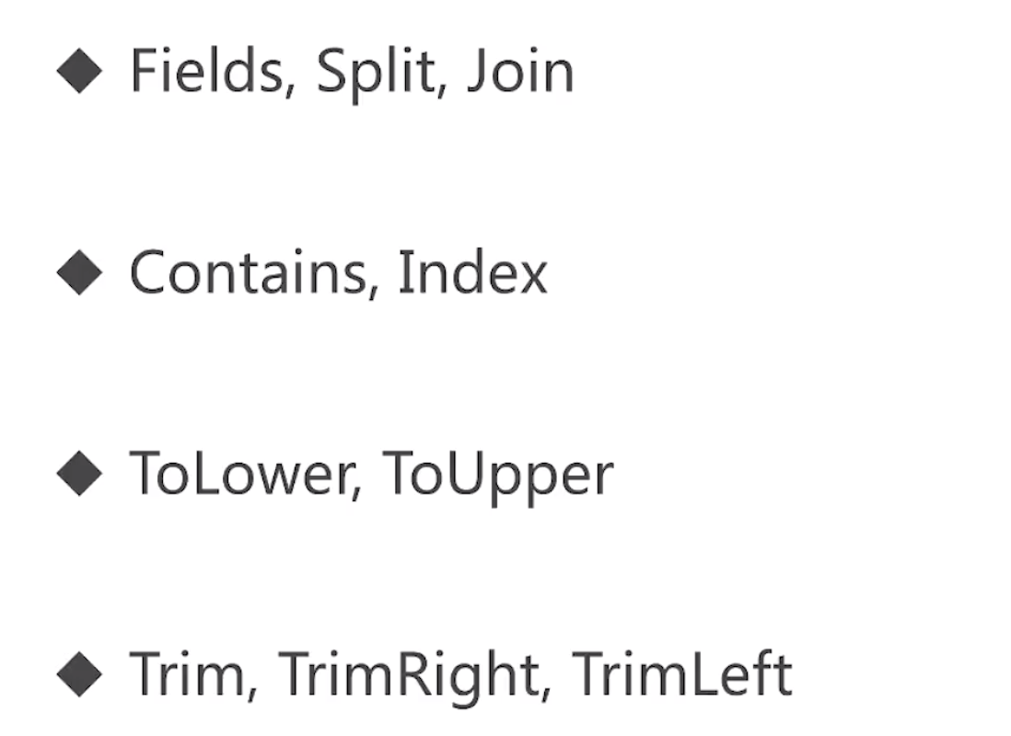

》》代码的编写

新建一个 strings.go 的代码

|  |
| --- |
| func main() {  s := "Yes我爱慕课网! " // utf-8 每个汉字都是 3 个字节  fmt.Println(len(s)) // 19  fmt.Printf("%s\n", []byte(s))  for _, b := range []byte(s) {  fmt.Printf("%X ", []byte(s))  }  fmt.Println()  for i, ch := rangs s { // ch is a rune 就是 int32 的别名  fmt.Printf("(%d %X)", i, ch)  }  fmt.Println()  fmt.PrintLn("Rune Count:" + utf8.RuneCountInString(s)) // 9  bytes := []byte(s)  for len(bytes) >0 {  ch, size := utf8.decoderRune(bytes)  bytes = bytes[size:]  fmt.Printf("%c ", ch)  }  fmt.Println()    for i, ch := range []rune(s) {  fmt.Printf("(%d %c) ", i, ch) // (0 Y) (1 E) (2 S) (3 我) (4 爱) (5 慕) (6 课) (7 网) ( 8 !)  }  } |

》》寻找最长不含重复的子串-支持中文

新建nonrepeating.go 文件

|  |
| --- |
| func lengthOfNonRepeatingSubStr(s string) int {  lastOccured := make(map[rune]int)  start := 0  maxLength := 0  for i, ch := range **[]rune(s)** { // 改为 rune 就可以支持中文了  lastI, ok := lastOccured[ch]  if ok && lastI >= start {  start = lastI + 1  }  if i - start + 1 > maxLength {  maxLength = i - start + 1  }  lastOccured[ch] = i  }  return maxLength  }  func main() {  fmt.Println(lengthOfNonRepeatingSubStr("abcabcbb"))  fmt.Println(lengthOfNonRepeatingSubStr(""))  fmt.Println(lengthOfNonRepeatingSubStr("b"))  fmt.Println(lengthOfNonRepeatingSubStr("bbbbb"))  fmt.Println(lengthOfNonRepeatingSubStr("abcdef"))  } |

## 面向"对象"

### 结构体和方法

》》面向对象

GO语言仅支持封装，没有继承和多态

GO语言没有 class，只有 struct

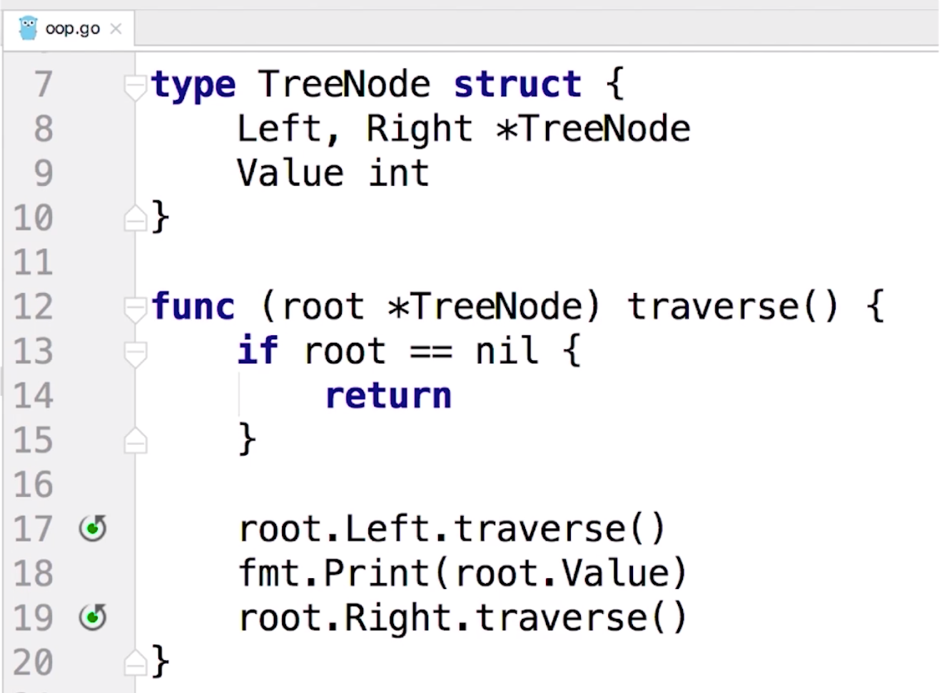

》》结构体的创建

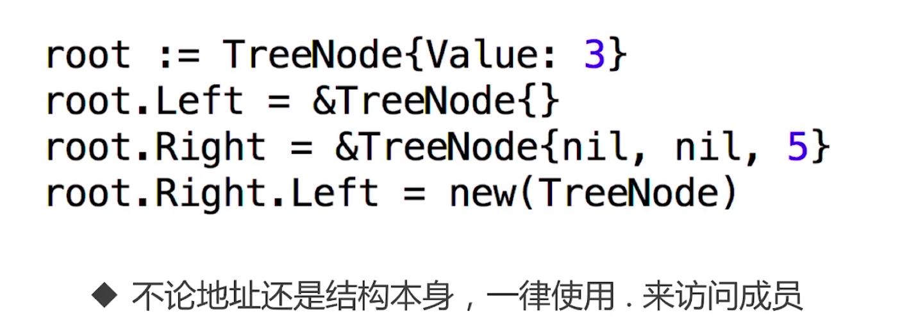

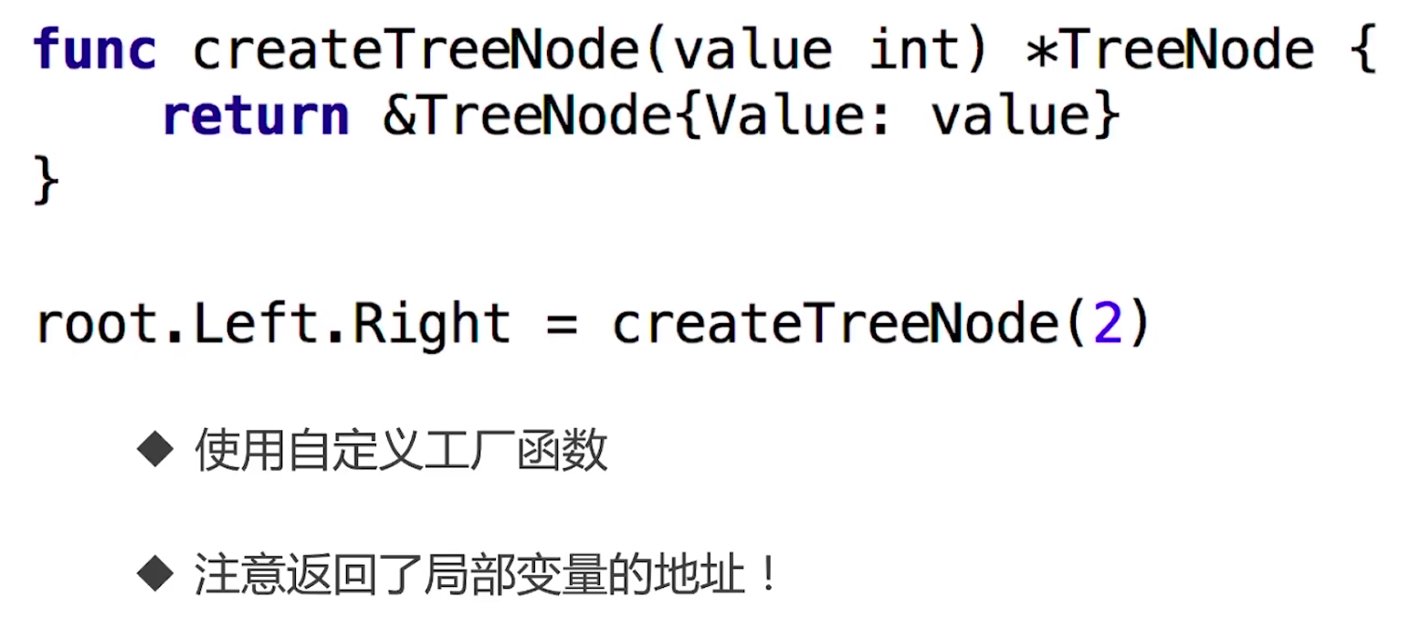

》》结构创建在堆上还是栈上？

不确定的，具体原因再去查一下

》》为结构定义方法

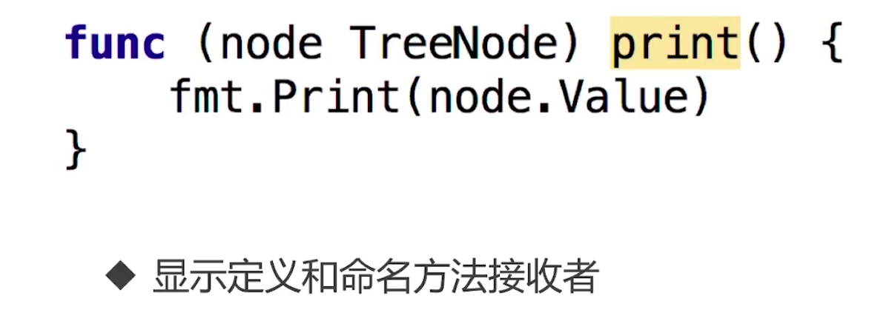

》》只用指针作为方法接收者

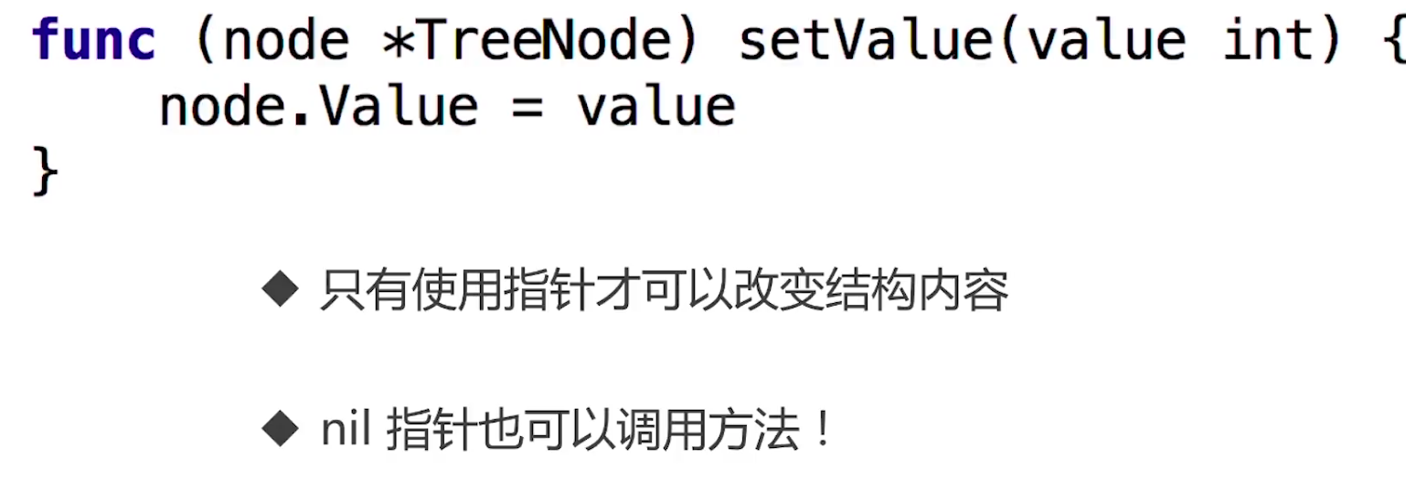

》》值接收者 vs 指针接收者

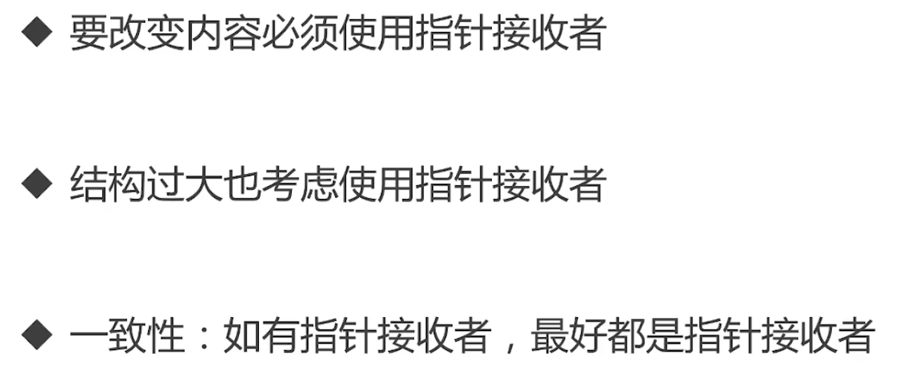



新建一个 tree 目录，然后新建一个 node.go 代码

|  |
| --- |
| package main  type treeNode struct {  value int  left, right *treeNode  }  // 接收者,相当于其他语言中的 this，其实跟其他函数是一样的本质  // 这里是值传递的  func (node treeNode) print() {  fmt.Println(node.value)  }  // 使用*指针就可以进行引用传递了  func (node *treeNode) setValue(value int ) {  if node == nil {  fmt.Println("Seting value to nil node, Ignored.")  return  }  node.value = value  }  // 工厂函数构造结构体  func createNode(value int) *treeNode {  return &treeNode{ value: value }  }  func main() {  var root treeNode  fmt.Println(root) // {0, nil, nil}  var root2 treeNode  root2 = treeNode{value: 3}  root2.left = &treeNode{}  root2.right = &treeNode{5, nil, nil}  root2.right.left = new(treeNode) // 指针也可以用.点来调用  fmt.Println(root2)  nodes := []treeNode {  {value: 3},  {},  {6, nil, $root}  }  fmt.Println(nodes)  root.print()  root.right.left.setValue(4)  root.right.left.print()  fmt.Println()  root.print()  root.setValue(100)  fmt.Println()    pRoot := &root  pRoot.print()  pRoot.setValue(200)  pRoot.print()  } |

实现遍历方法

|  |
| --- |
| func (node *treeNode) traverse() {  if node == nil {  return  }  node.left.traverse()  node.print()  node.rigth.traverse()  } |

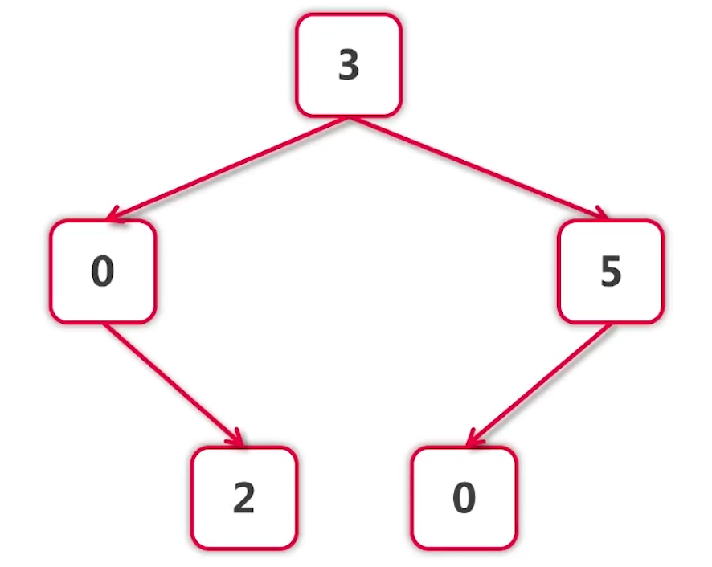

看数的图如上，为中序遍历

### 包和封装

》》封装



》》包

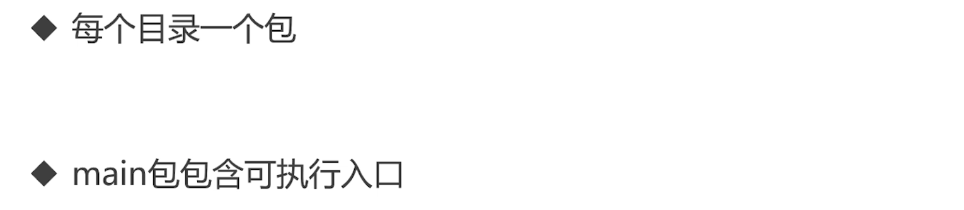



》》修改代码：

加一个 tree 目录，下有 node.go。entry 目录下有 entry.go 文件

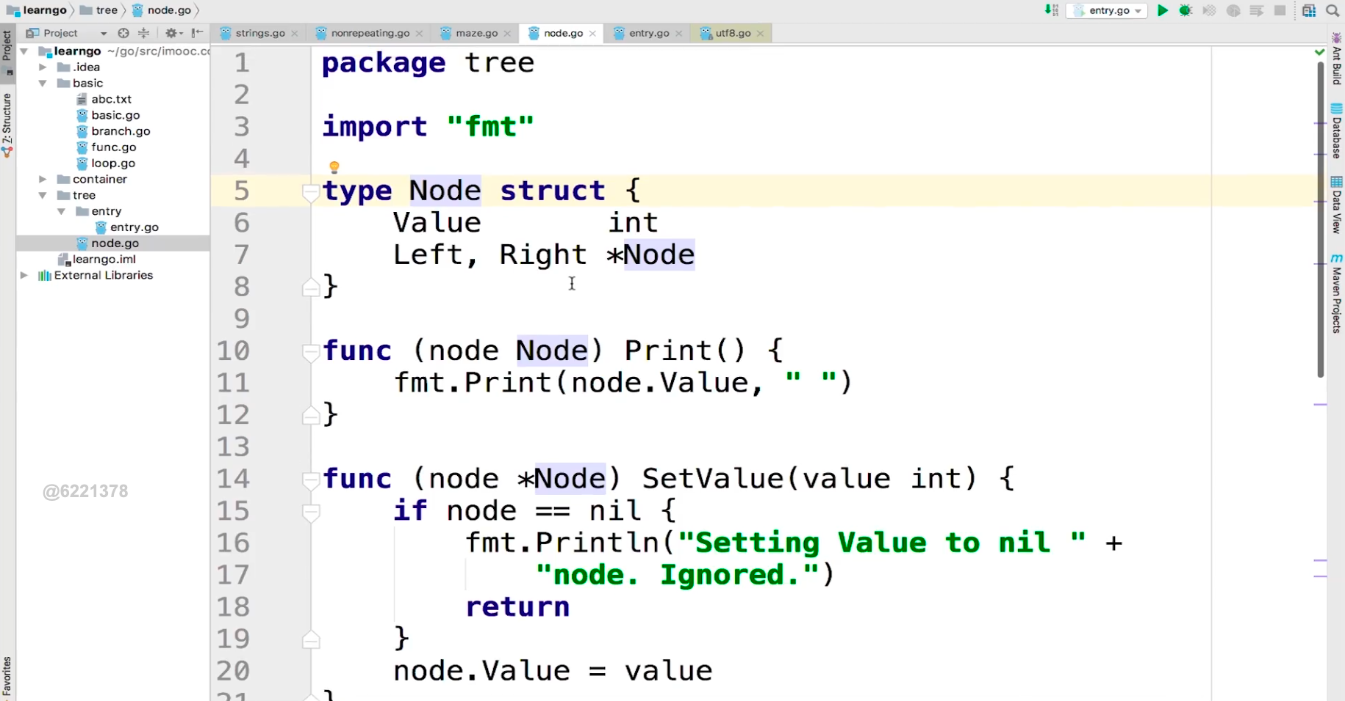

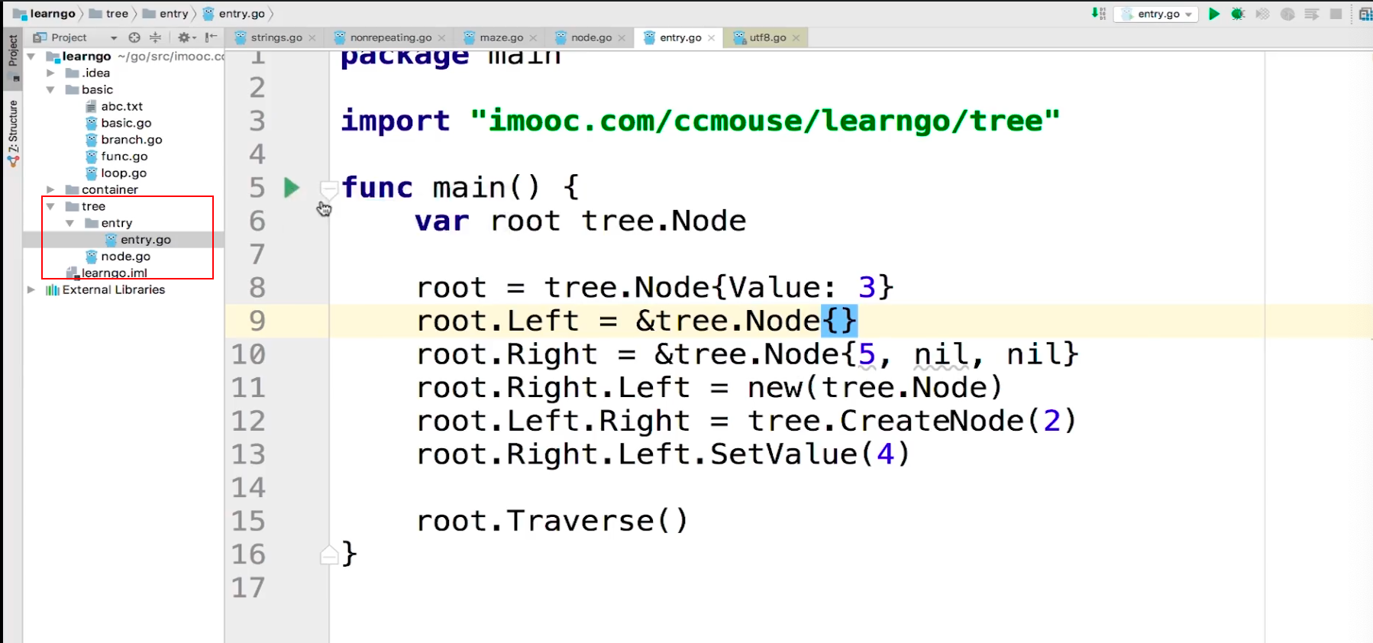

并且方法也可以单独放在一个文件里，这里可以新建一个 tranversal.go文件，里面放 Tranverse 方法。一样的也可以找到

### 扩展已有类型

》》如何扩充系统类型或者别人的类型



》》使用别名的方式

tree/entry/entry.go

|  |
| --- |
| type myTreeNode struct {  node *tree.Node  }  func(myNode *myTreeNode) postOrder() {  if myNode == nil || myNode.node == nil {  return  }  left := myTreeNode{myNode.node.Left}  right := myTreeNode{myNode.node.Right}  left.postOrder()  right.postOrder()  myNode.node.Print()  }  func main() {  myTreeNode{&root}.postOrder()    } |

》》使用组合的方式

新建个 queue 的目录，新建 queue.go 的文件

queue/queue.go

|  |
| --- |
| packge queue  type Queue []int  func (q *Queue) Push(v int) {  *q = append(*q, v)  }  func (q *Queue) Pop() int {  head := (*q)[0]  *q = (*q)[1:]  return head  }  func (q *Queue) IsEmpty() bool {  return len(*q) == 0  } |

queue/entry/entry.go

|  |
| --- |
| package main  import "imooc.com/ccmouse/learngo/queue"  func main() {  q := queue.Queue{1}    q.Push(2)  q.Push(3)  fmt.Println(q.Pop())  fmt.Println(q.Pop())  fmt.Println(q.IsEmpty())  fmt.Println(q.Pop())  fmt.Println(q.IsEmpty())  } |

### 使用内嵌来扩展已有类型

介绍第三种类型，使用内嵌的方式类扩展已有的类型

Embedding

|  |
| --- |
| // node 字段的类型省略掉，就是内嵌形式  type myTreeNode struct {  *tree.Node // Embedding，就是一个语法糖，将 Node 的成员变量和方法都带到了 myTreeNode 里面  }  func (myNode *myTreeNode) postOrder() {  if myNode == nill || myNode.Node == nil {  return  }  left := myTreeNode{myNode.Left}  right := myTreeNode{myNode.right}    left.postOrder()  right.postOrder()  myNode.print()  }  // go to shadowed methods，与重载特别像  func (myNode *myTreeNode) Traverse() {  fmt.Println("This method is shadowed.")  } |

entry.go

|  |
| --- |
| func main() {  root := myTreeNode{&tree>node{Value: 3}} // 修改初始化的方式    root.Traverse() // 自己的方法  root.Node.Traverse() // 相当于父类的方法  } |

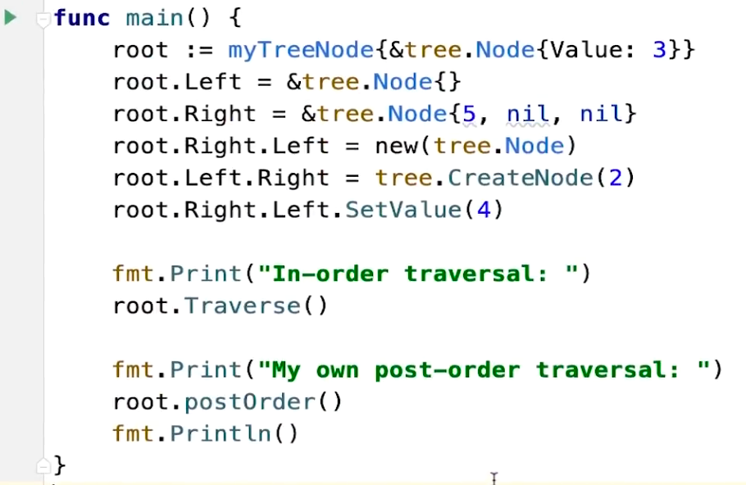

上面看了这么多，那么是不是继承了，看如下的修改的代码。所以只是组合的一个语法糖，不是继承的。

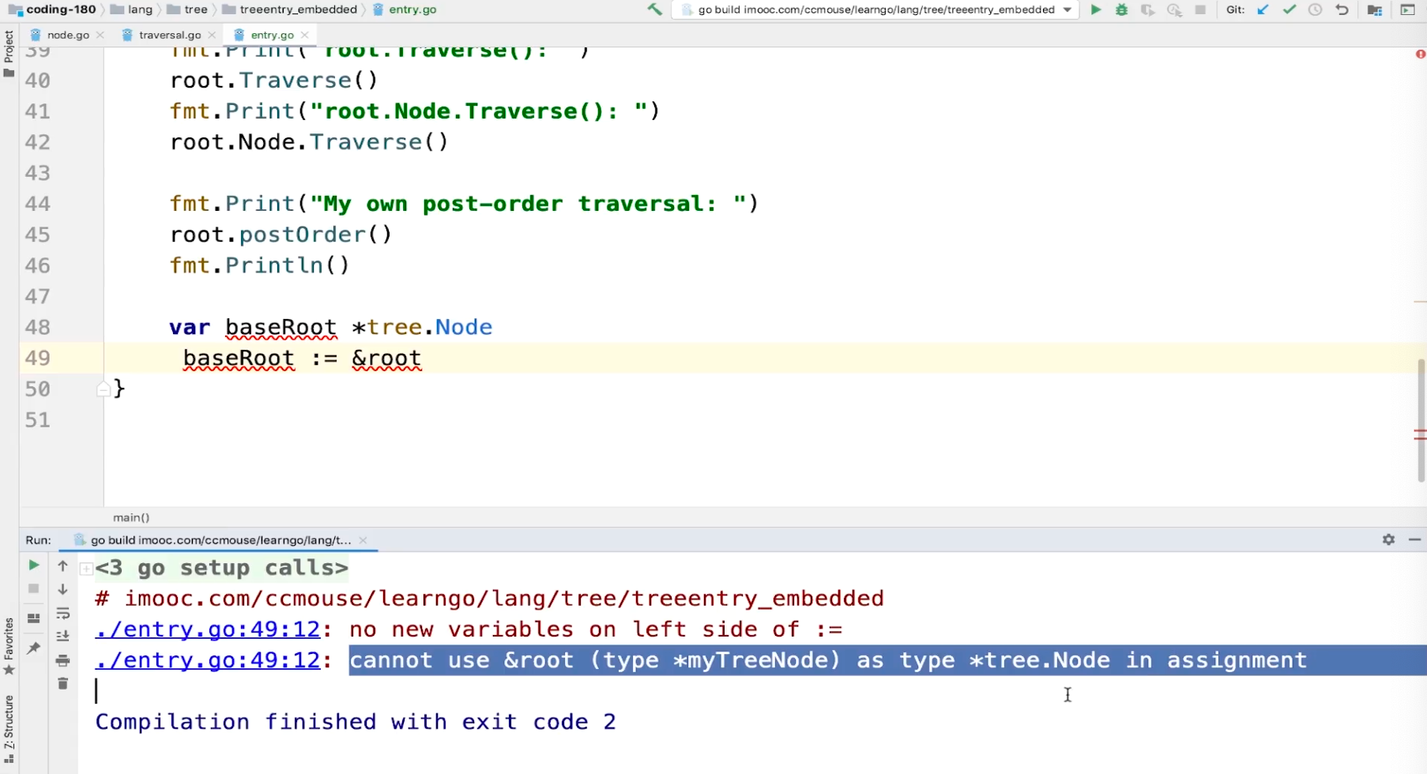

## Go语言的依赖管理

### 依赖管理

》》看如下的 zap 就是一个 go 依赖的模块

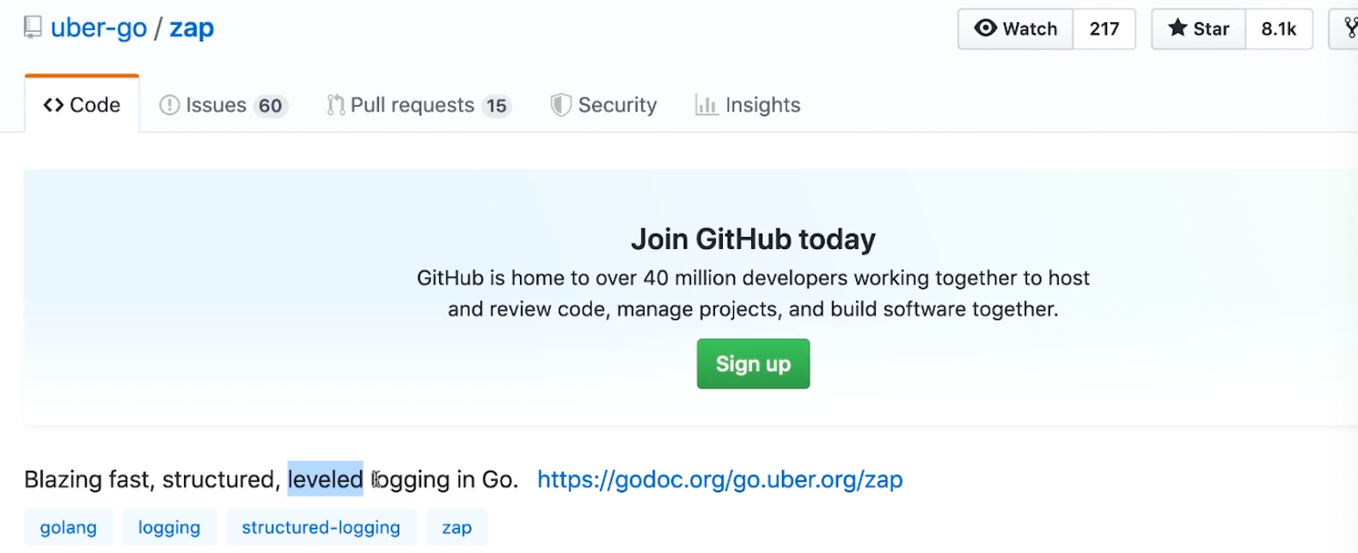

》》依赖管理的三个阶段：GOPATH、GOVENDOR、go mod

GOPATH：第一阶段，这个有很多的不方便

GOVENDOR：作为一个过渡的解决方案

GO MOD：18 年年底，将go 模块的安装正式引入到自己语言里面

下面就来看看这三个阶段是怎么样的？

### GOPATH 和 GOVENDOR

》》GOPATH

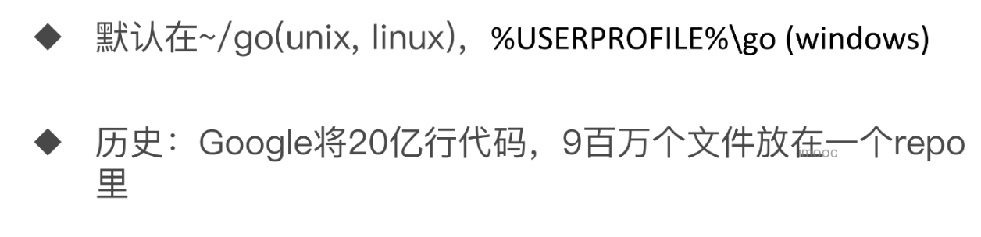

》》演示 GOPATH 的实验，GOPATH 对目录有要求，如 src

|  |
| --- |
| mkdir /tmp/gopathtest  cd /tmp/gopathtest  go env  pwd ## /tmp/gopathtest  export GOPATH=/tmp/gopathtest ##  mkdir src |

新建个go 项目

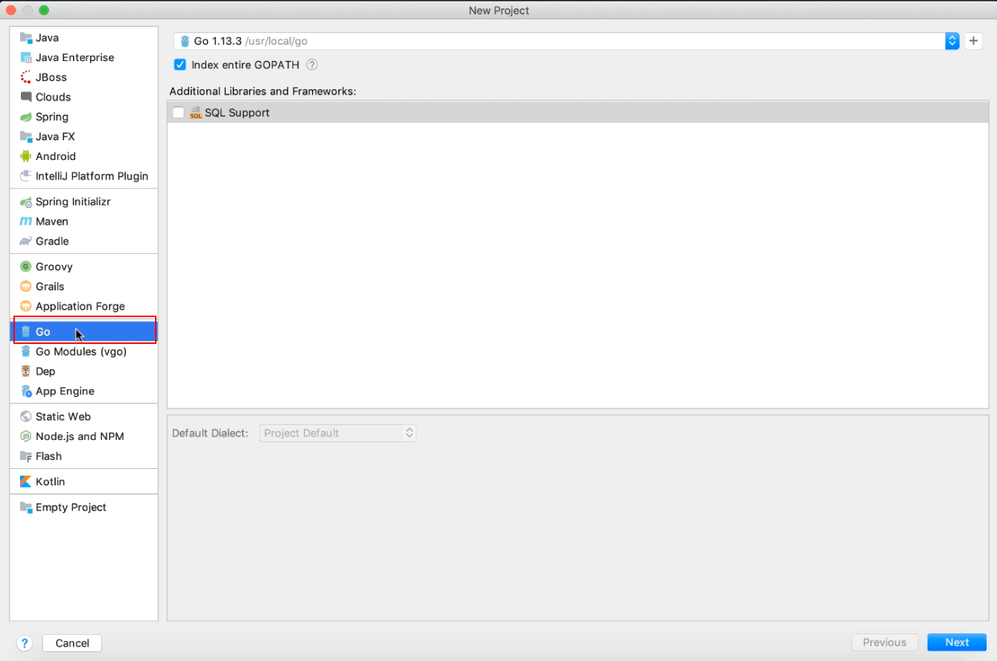

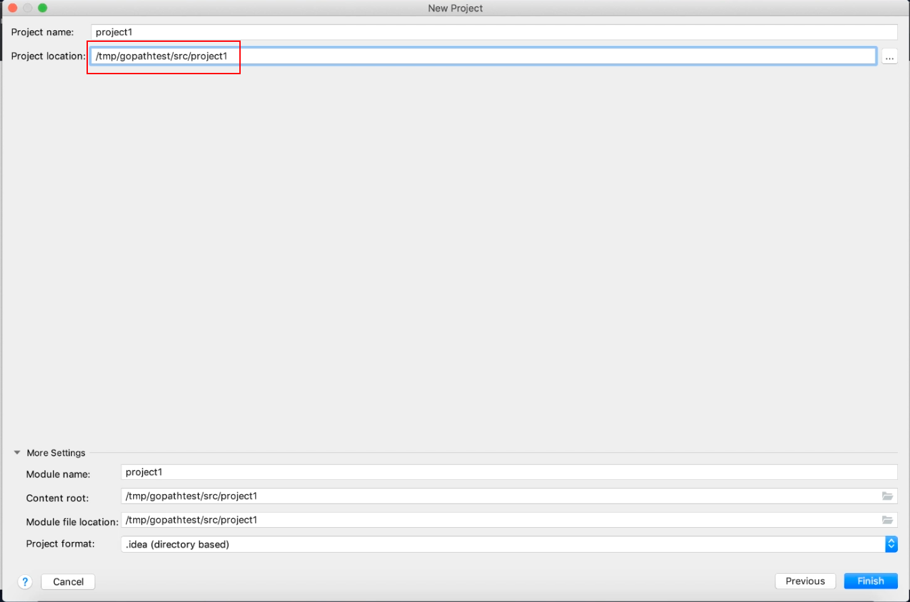

看一下 idea 里面的 GOPATH 设置，一看是不对额

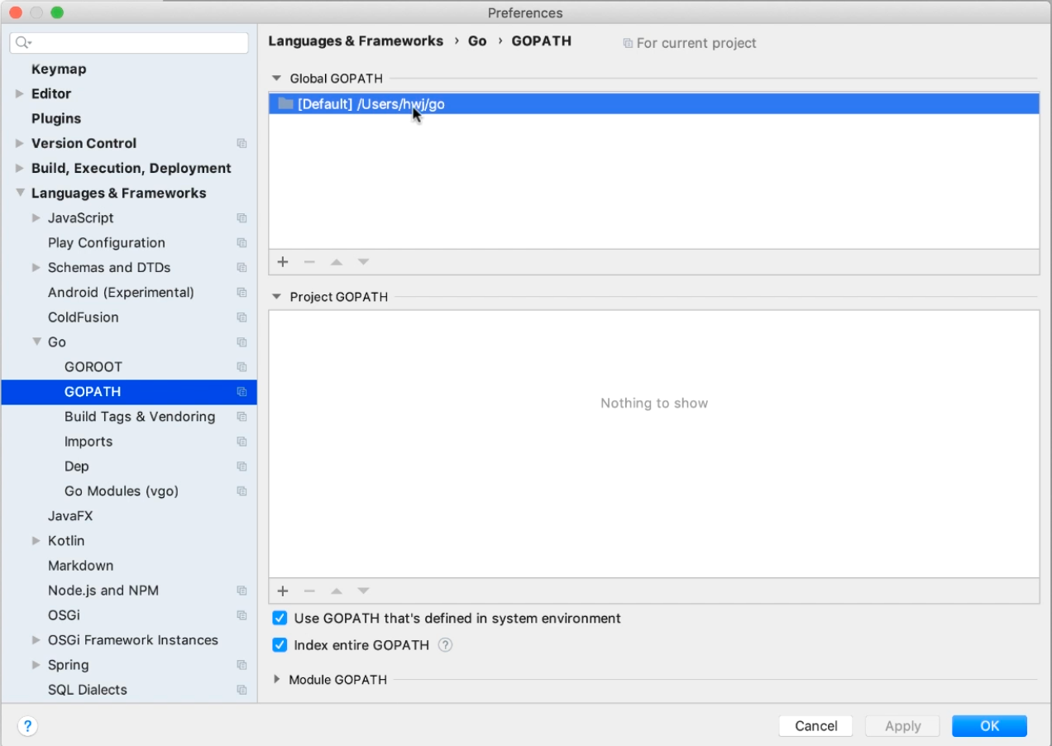

那么就修改成刚刚新建的 GOPATH 目录

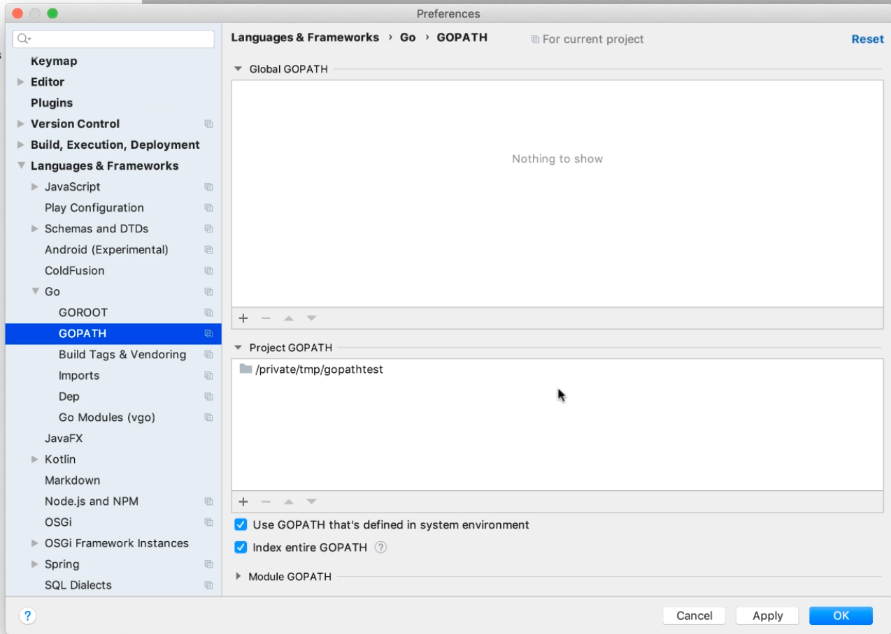

整理获取 zap 的这个库。

**go get -u go.uber.org/zap**

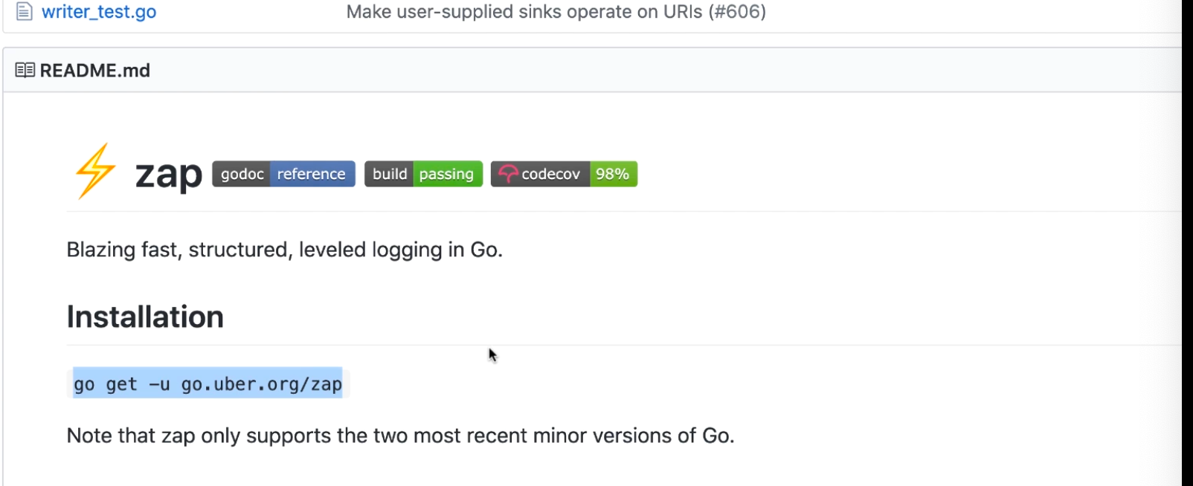

这里注意的是测试 GOPATH 的时候，需要关闭 module。在 idea 的 terminal 的窗口进行关闭操作

**export GO111MODULE=off**

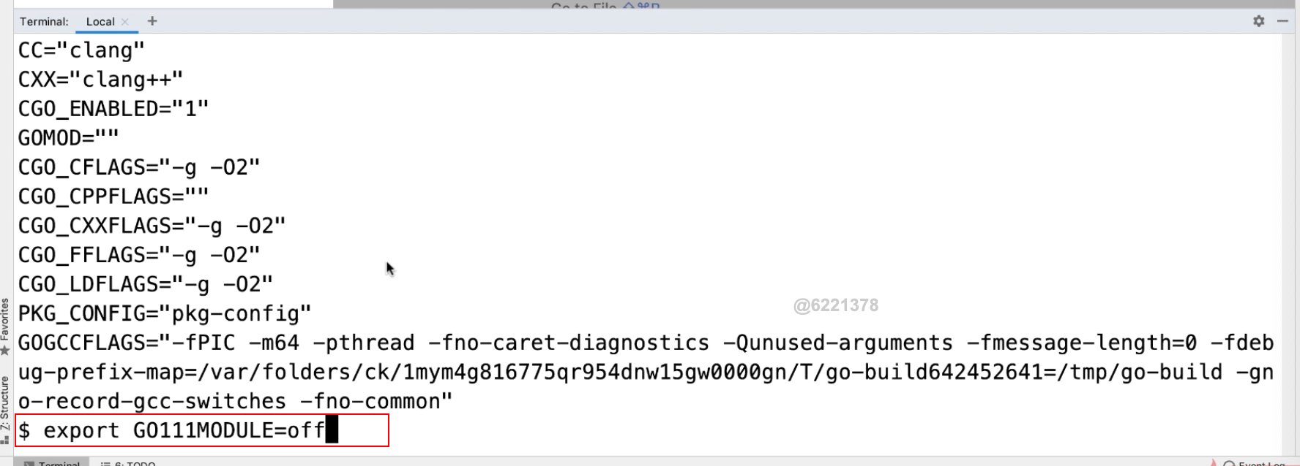

最后使用 go env 确认 module 已经关闭，并且 GOPATH 已经正确。

这里看 zap 在哪个目录下，看就是在/tmp/gopathtest下面

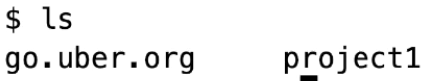

这里新建个 go 文件运行一下

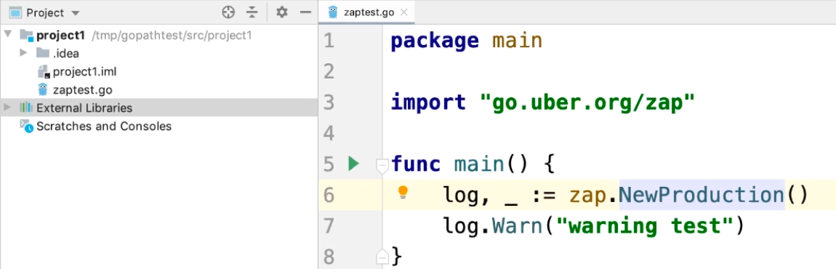

这里需要在运行的类中关闭 module 的功能，设置一下环境参数

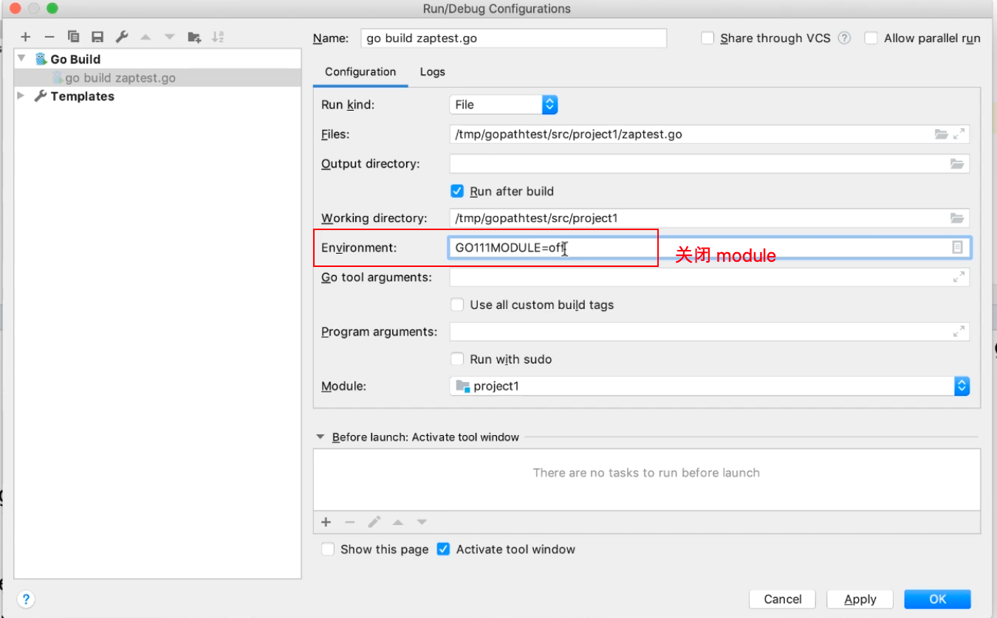

这里引入一个没有的库，测试下看怎么找依赖库的。

看见先去GOROOT 去找，没有就去 GOPATH 目录去找

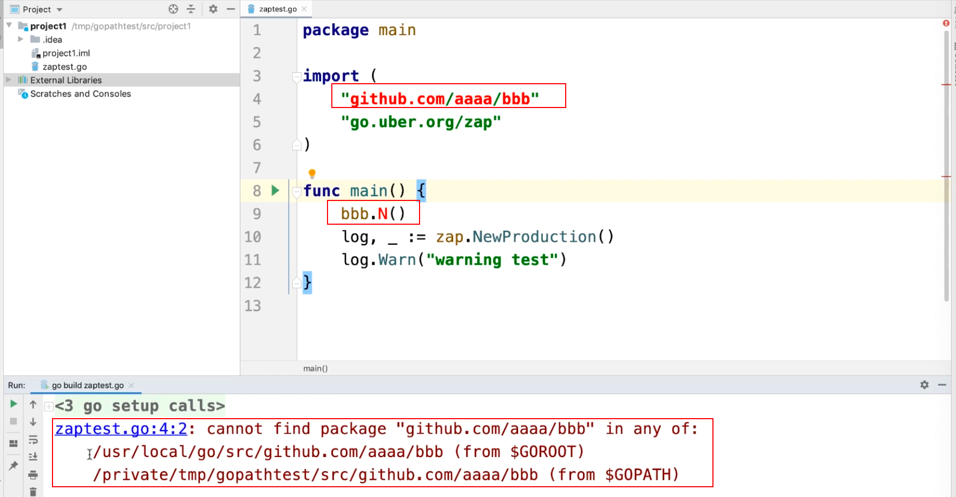

》》GOVENDOR的使用

另外这里，新建project2项目，project1 和 project2 都依赖了 zap 的依赖，但是依赖的是不同的版本，在这个环境下，是做不到的，只能依赖 GOPATH 下的所有的包

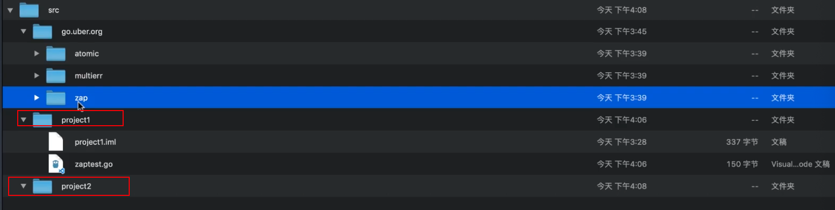

如下图，在项目的目录下创建 vendor 目录，然后将需要的版本放在 vendor 目录，这样就先去vendor 目录好，找不到再去 GOROOT和 GOPATH 目录去找。这样就可以解决不同项目依赖不用版本的问题

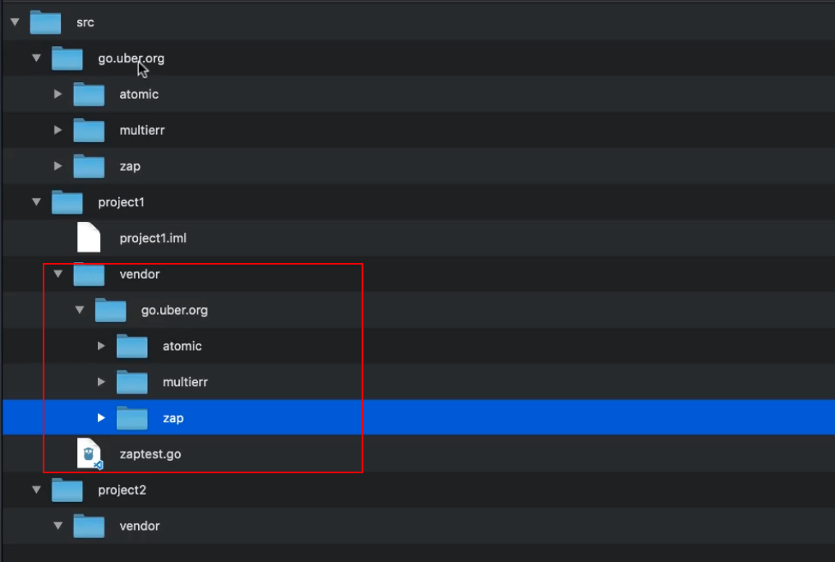

继续测试找不到依赖的情况

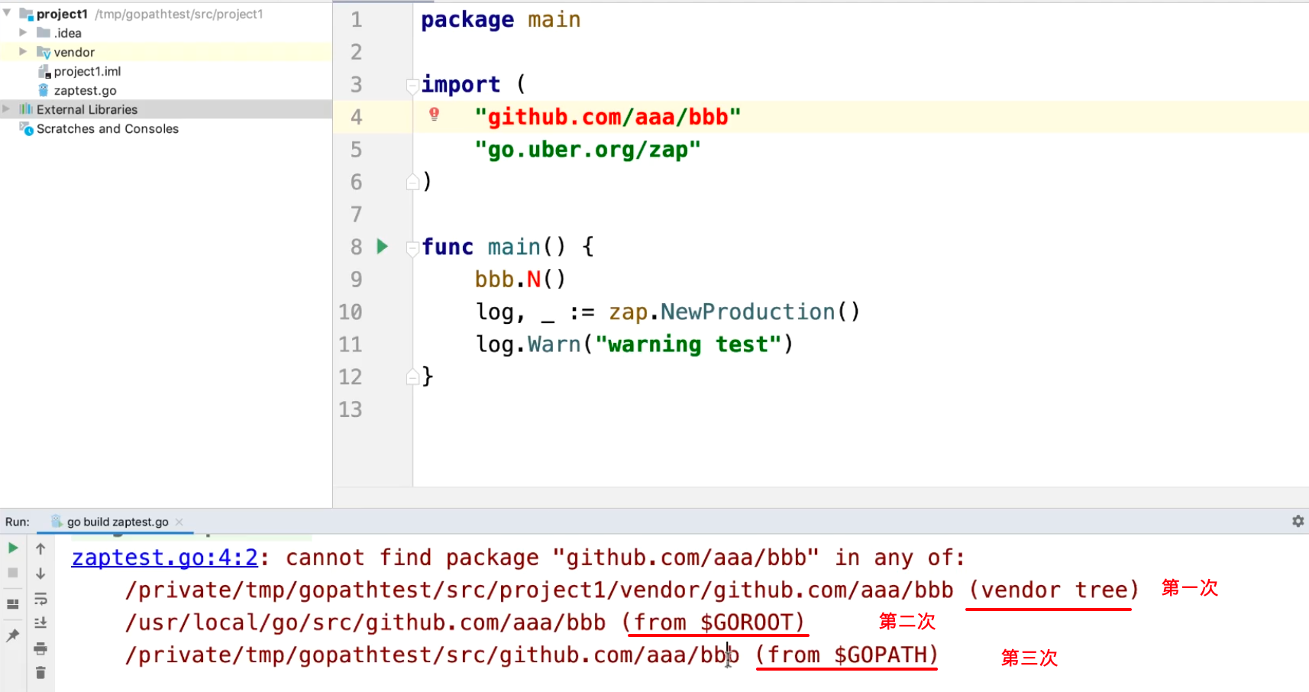

》》GOVENDOR 的课程总结

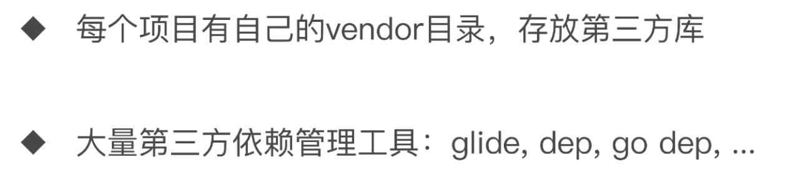

看一下 glide 的使用

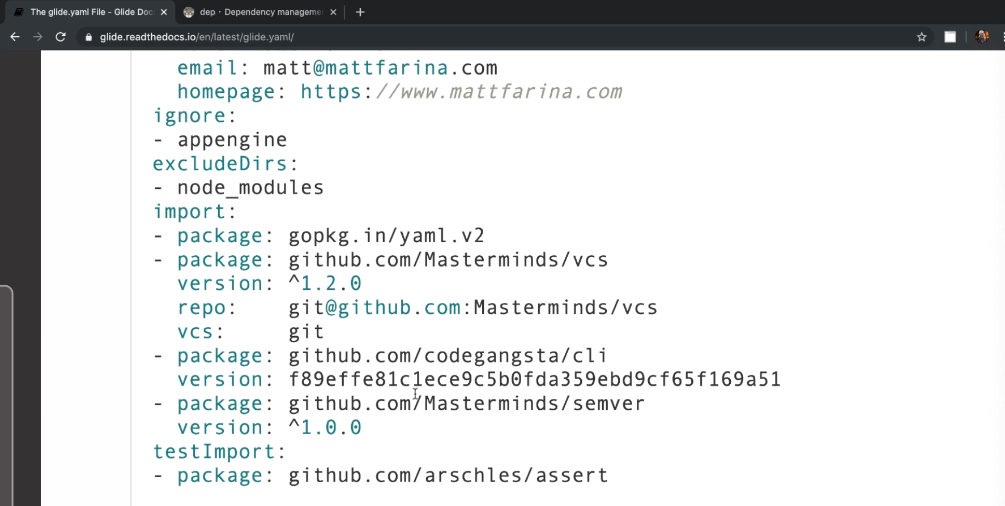

### go mod 的使用

1.11 版本加入的功能，注入来淘汰 GOPATH 和 GOENVDOR 的功能。

》》先演示一下 mod的功能的使用

新建个项目，取名为 gomodtest

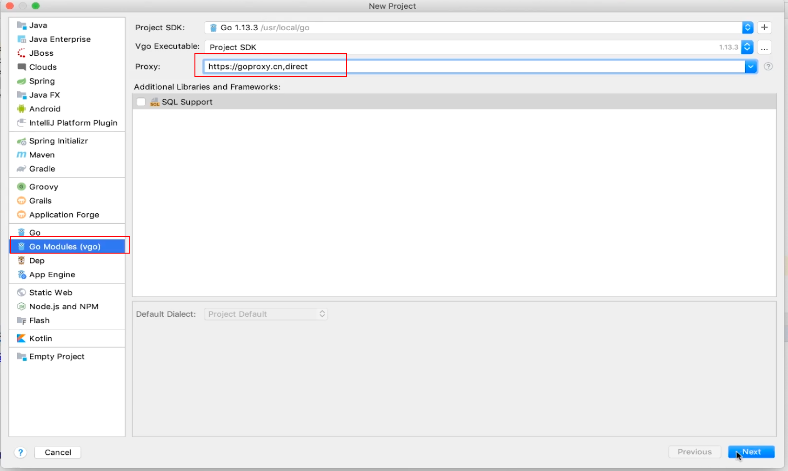

看目录结构：

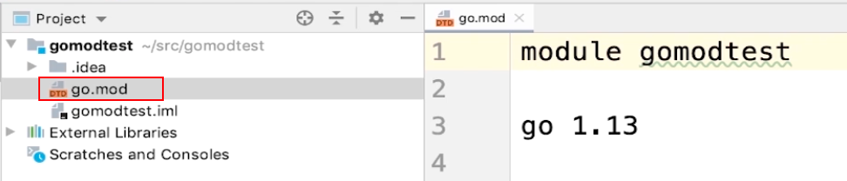

并且 go env 确认 module 的打开和 GOPATH 的路径正确

同样我们下载 zap模块

**go get -u go.uber.org/zap**

安装的过程中，可看见有详细的版本，和一些没有 mod 管理的版本的依赖

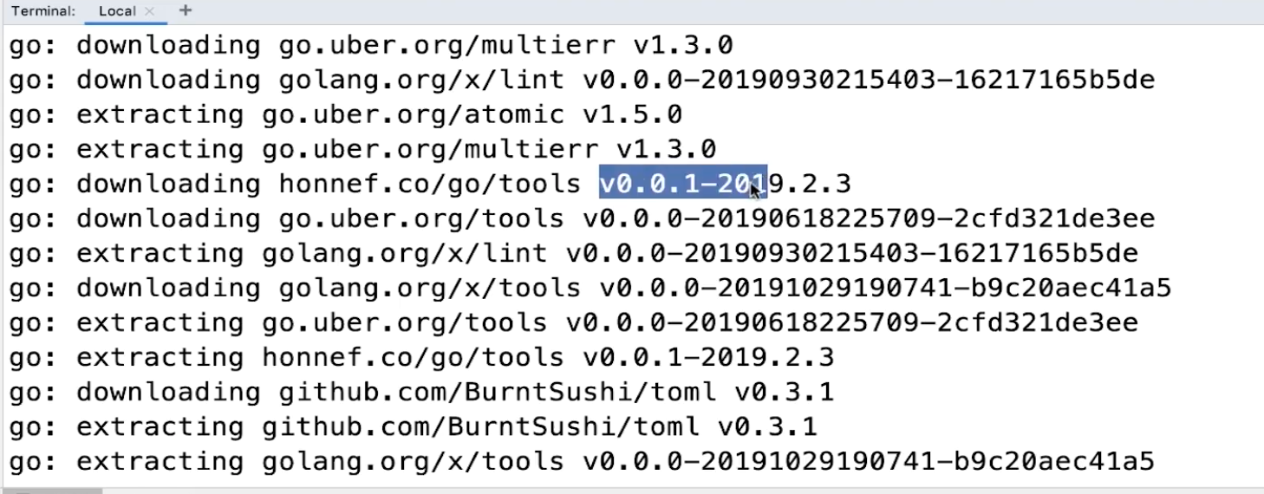

go.mod文件就改变了

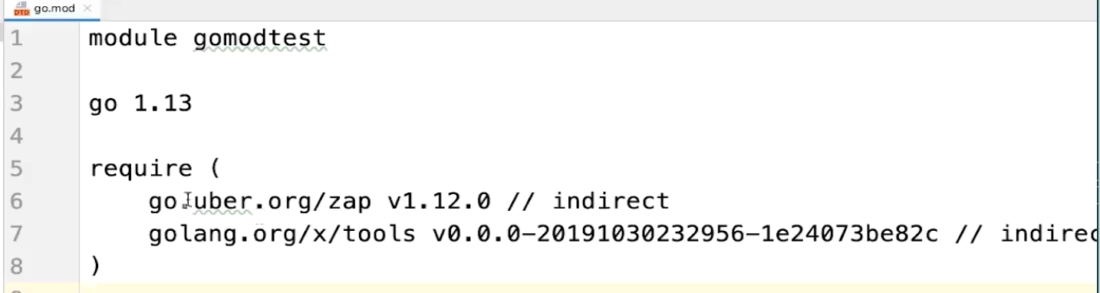

并且还新建了一个go.sum的文件

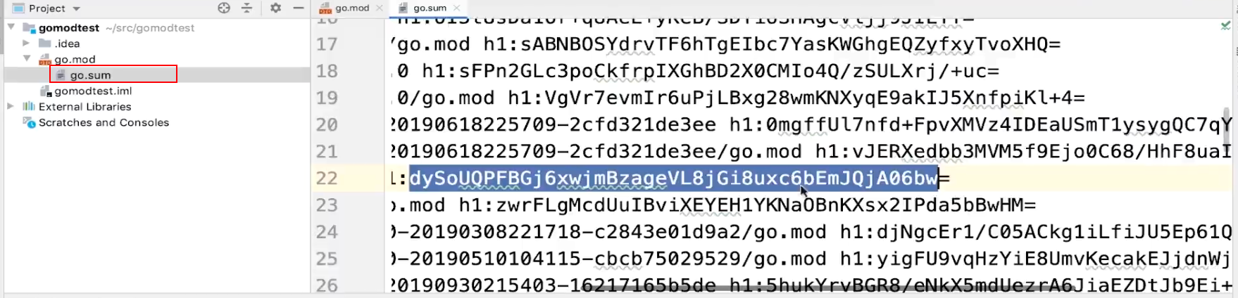

这个时候我们看一下 zap 是在哪个目录，可以看见的是在系统的 GOPATH 目录下的 pkg 下的 mod，的目录，并且还有版本

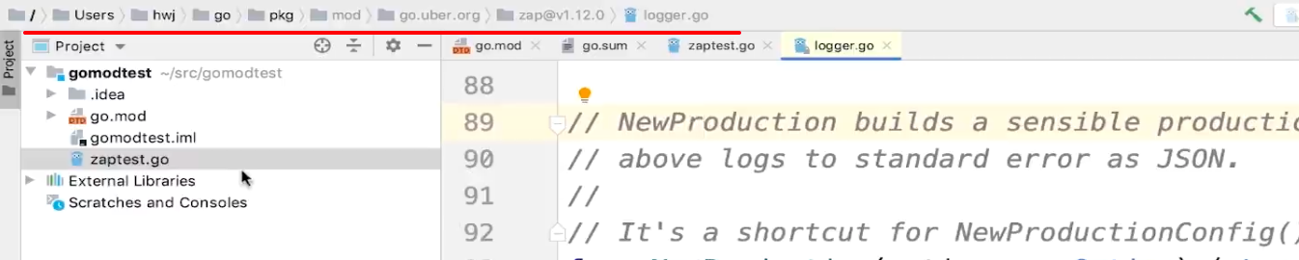

我们修改为 1.11 版本，再次安装，go.mod文件变成了如下的样子：

**go get -u go.uber.org/zap@1.11**

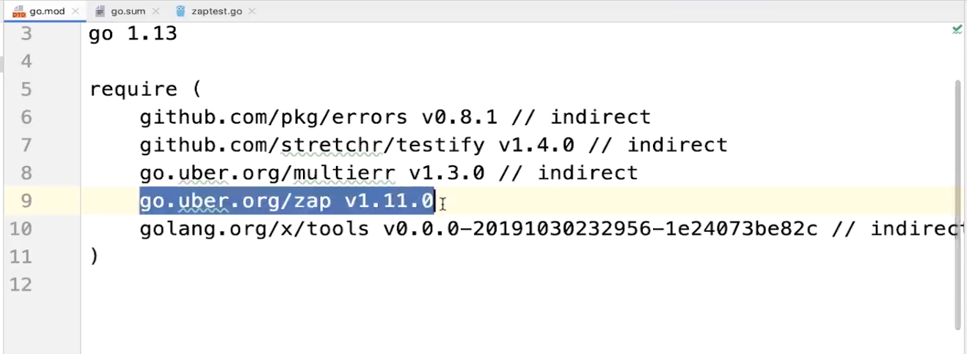

清理go.sum文件： **go mod tidy**

这个时候再看目录

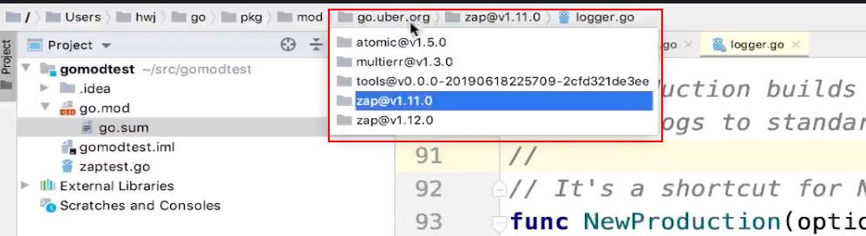

》》下面说一下另外的引入方法

引入 gin 的依赖包

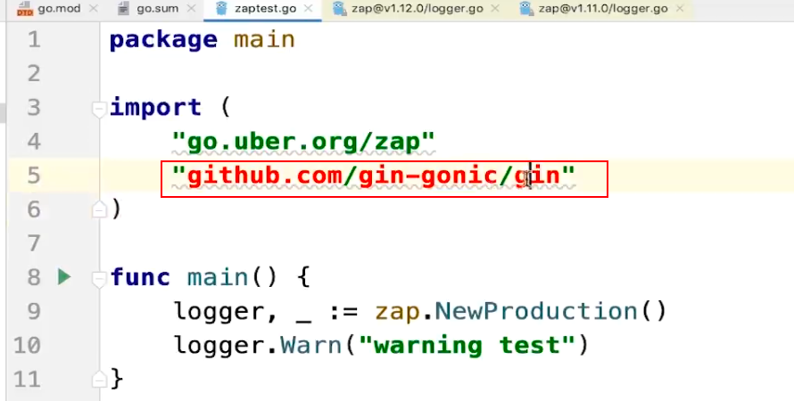

然后run 执行这个文件，这个gin 依赖就引入了

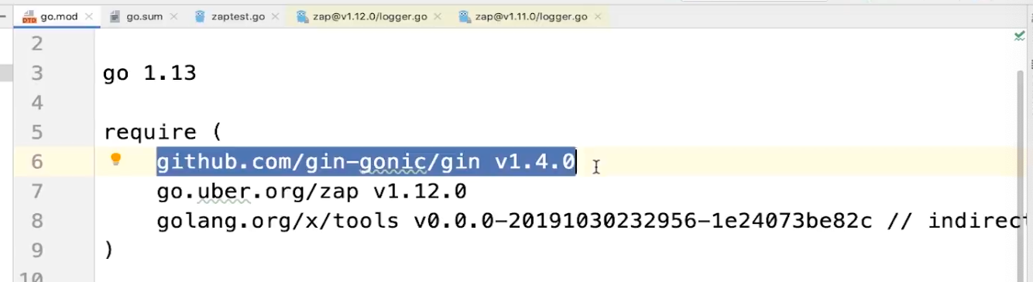

所以总结下，这里有两个方法：1、go get 方法获取依赖；2、直接引入依赖，运行就会自动下载依赖

》》演示旧的项目怎么迁移到 mod 的模式下

先删除的 mod 文件，这里 idea 就提示里新建mod 文件。

我们想要所有的依赖都加进去，我们怎么做了？执行如下的命令：

**go build ./..**

我们可以使用这个，也可以使用**命令行的方式**来新建这个 mod 文件

**go mod init modetest2**

再执行如下的命令：

**go build ./..**

如果手里有旧项目的话，可以试一下迁移

》》总结下 mod 方式的管理

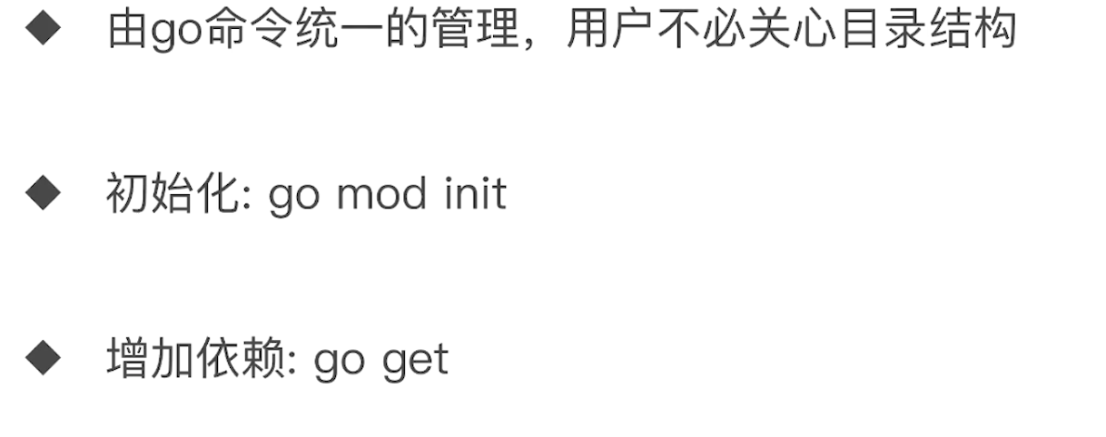

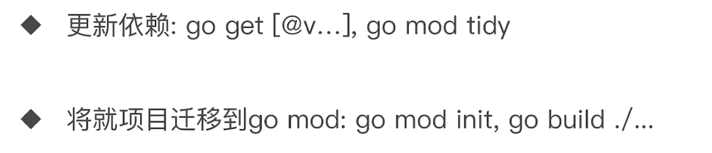

### 目录的整理

这里回到课程的代码。这里对之前的代码进行编译

build 命令如下：

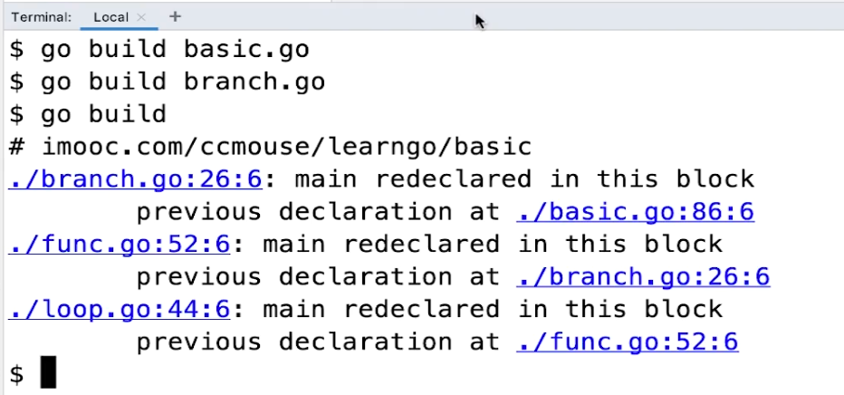

这里在 basic 目录下新建个 basic 目录，branch、func 和 loop 同样的也是建立一个目录，分别放在不同的不同下

对于每个 go 文件里面属于 package main 的时候，就需要新建个目录。

这里看一下，tools 这个包是怎么做的

**go get golang.org/x/tools latest**

可以看见官方也是这么做的：

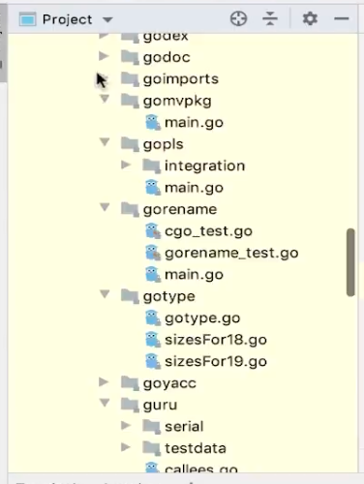

执行如下命令：

**go build ./...**

没有什么结果，想要结果的话就用 install 命令

**go install./...**

结果在哪里了？，GOPATH 的bin目录，附上：查看具体的某个值：go env GOPATH

## 面向接口

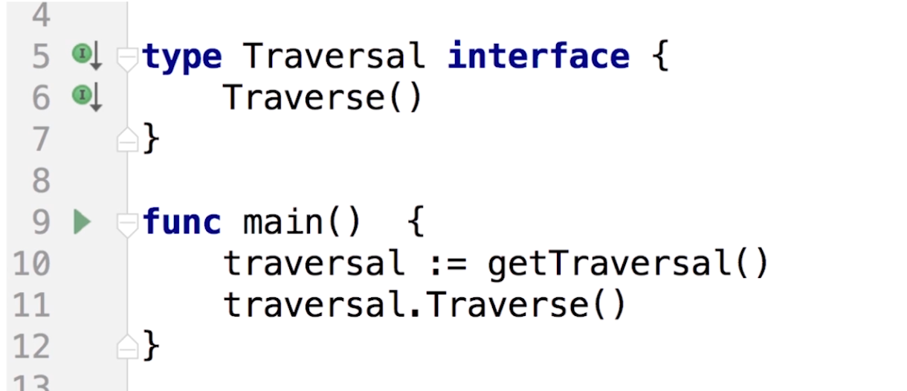

### 接口的概念

之前的代码都是片段的代码，就是写小 demo。如何构建大型工程的时候，做到模块化，以及测试。先看接口的概念

》》接口的概念

首先一下是大家对接口的认识的一个概念或者是个总结的情况

1、强类型语言：熟悉接口的概念，如 java

2、弱类型语言：没(少)有接口的概念，如 js，python

3、接口的详解：使用 Google Guice 的依赖注入

新建一个 downloader.go 文件

|  |
| --- |
| package main  import "net/http"  // 写了一个 retrieve 方法  func retrieve (url string) []bytes {  resp, err := http.Get(url)  if err != nil {  panic(err)  }  defer resp.Body.Close()  bytes, _ := ioutil.ReadAll(resp.Body)  return bytes  }  func main() {  // 这里有一个耦合的地方，就是 retrieve 方法必须在 main 这个地方调用  // 这里就需要使用接口了  fmt.Printf("%s\n", retrieve("https://www.imooc.com"))    } |

下面开始讲解接口的

新建一个 infra 目录。

infra/urlretrieve.go

|  |
| --- |
| type Retriever struct {}  func (Retriever) Get(url string) string {  resp, err := http.Get(url)  if err != nil {  panic(err)  }  defer resp.Body.Close()  bytes, _ := ioutil.ReadAll(resp.Body)  return string(bytes)  } |

dowloader.go

|  |
| --- |
| import (  "fmt"  "imooc.com/ccmouse/learngo/infra"  )  func getRetriever() retriever {  return infra.Retriever{} // 这里如果换成 test 的话，又不能调用 infra 的。不好怎么写  return testing.Retriever{}  }  // ?: Something that can Get  type retriever interface {  Get(string) string  }  func main() {  retriever := getRetriever() // 这里的 retriever 是什么类型了？**是 infra.Retriever**  **var r retriever = getRetriever()**  fmt.Println(retriever.Get("https://www.imooc.com"))  } |

接下来创建的是 testing/Retriever.go 的，是测试团队写的一个

然后重新写上面的代码，就是测试环境调用 test 的代码，非测试环境调 infra 的代码

怎么做了？不怎么好做

java 转过来的有些疑问：interface 定义了，却没有实现了这个接口，竟然可以直接使用，下一节来解释一下

### duck typing 的概念

下面是一个接口的一个展现

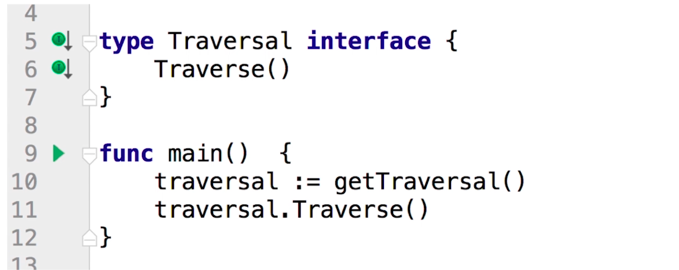

上面的代码还没有体现出这个 interface 的好处，这里需要先解释下 duck typing。



这里抛出一个疑问？

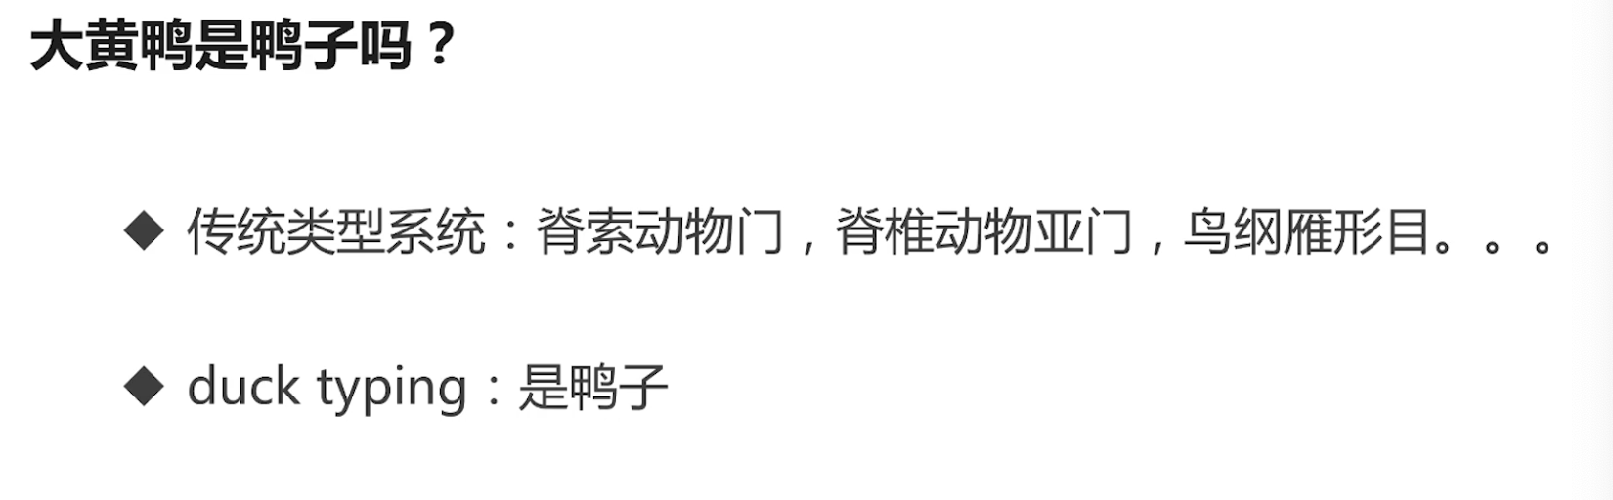

下面是一个 duck typing 的解释和 Go语言里面的解释

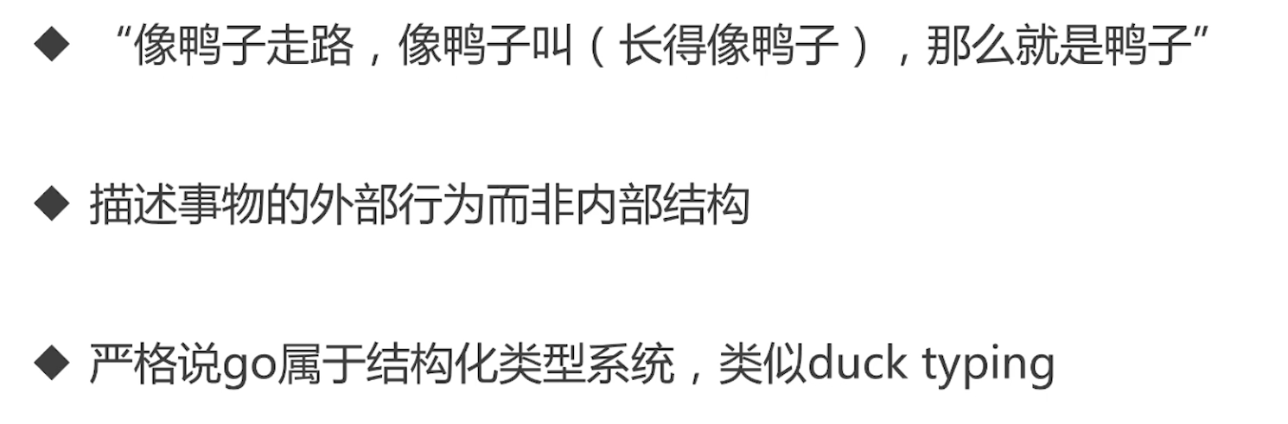

下面看一下其他语言中的 duck typing

》》python 中的 duck typing

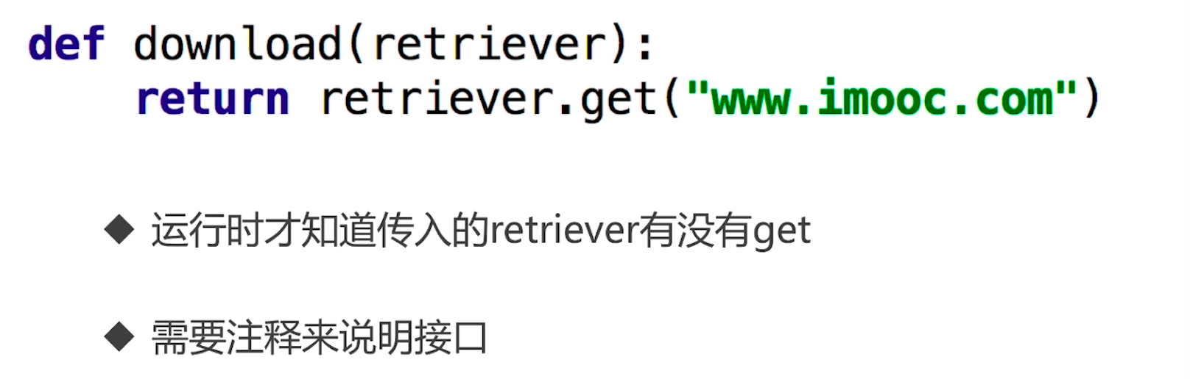

》》C++中的 duck typing

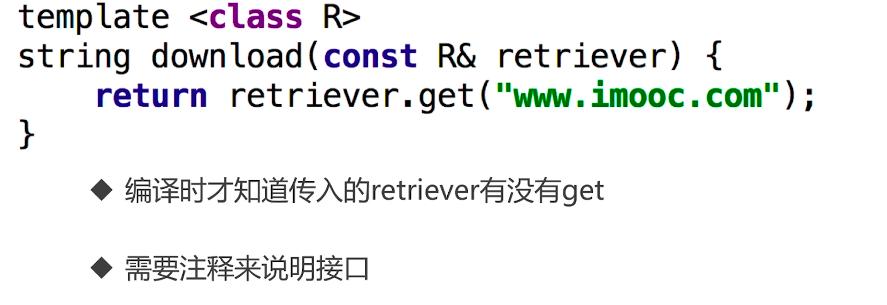

》》java 中的类似代码



》》Go语言中的 duck typing

Go语言中的就包括下面的这些特点

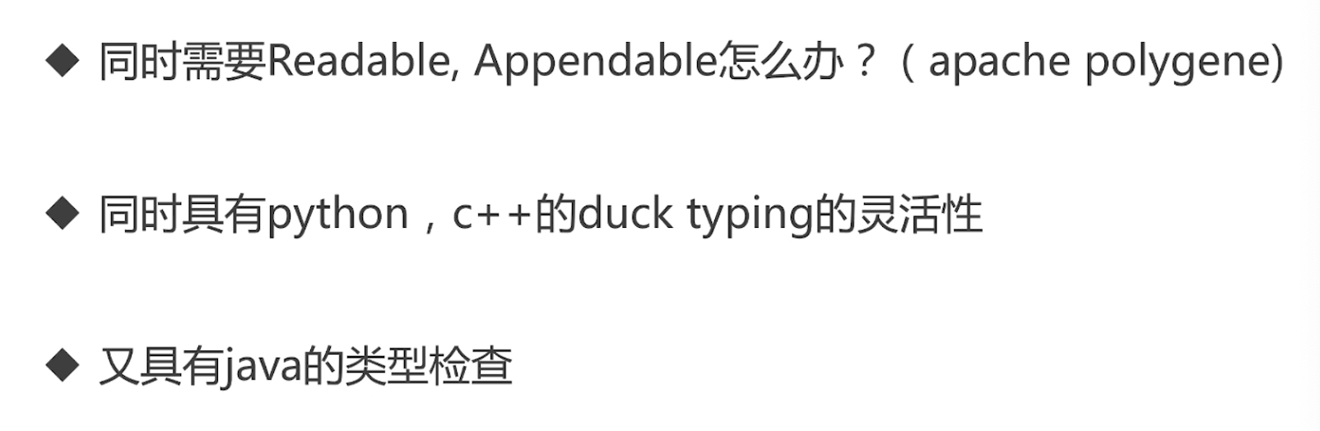

### 接口的定义和实现

**Go语言的规定：接口由使用者定义，这个与传统语言中的接口不一样**

》》接口的定义

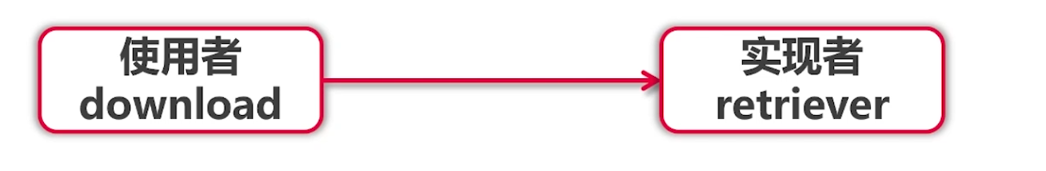

》》接口的定义

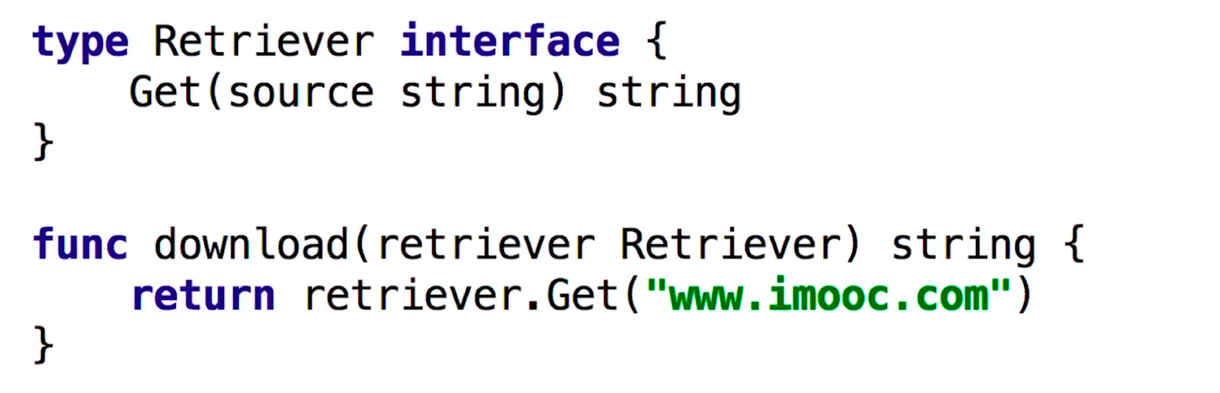

》》接口的实现



》》写代码

新建如下的代码

retriever/ main.go

|  |
| --- |
| package main  type Retriever interface {  Get(url string) string  }  func download(r Retriever) strin {  return r.Get("https://www.imooc.com")  }  func mian() {  var r Retriever  r = mock.Retriever{"this is a fake imooc.com"}  r = real.Retriever{}  fmt.Println(download(r))  } |

retriever/mock/mockretriever.go

|  |
| --- |
| package mock  type Retriever struct {  Contents string  }  // 只要实现了 get 方法，就认为是实现了 interface 接口  func (r Retriever) Get(url string) string {  return r.Contents  } |

retriever/real/retriever.go

|  |
| --- |
| package real  type Retriever struct {  UserAgent string  TimeOut time.Duration  }  func (r Retriever) Get(url String) string {  resp, err := http.Get(url)  if err != nil {  panic(err)  }  result, err := httputil.DumResponse(resp, true)  resp.Body.Close()  if err != nill {  panic(err)  }  return string(result)  } |

### 接口的值类型

》》接口变量里面有什么



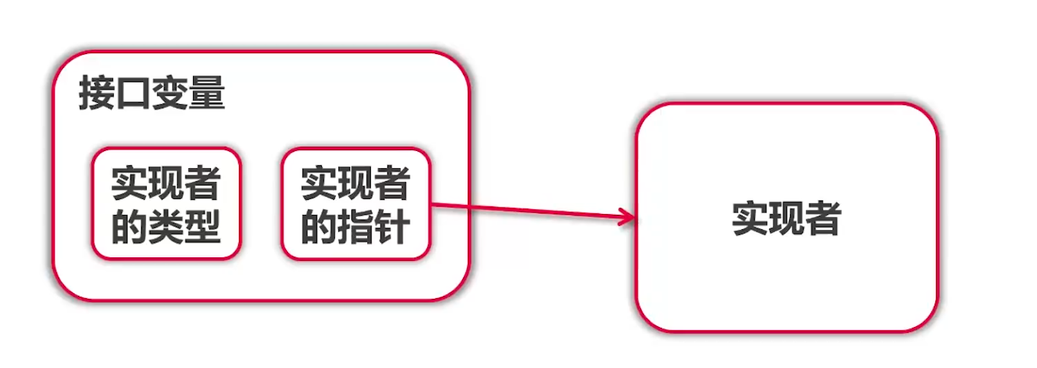

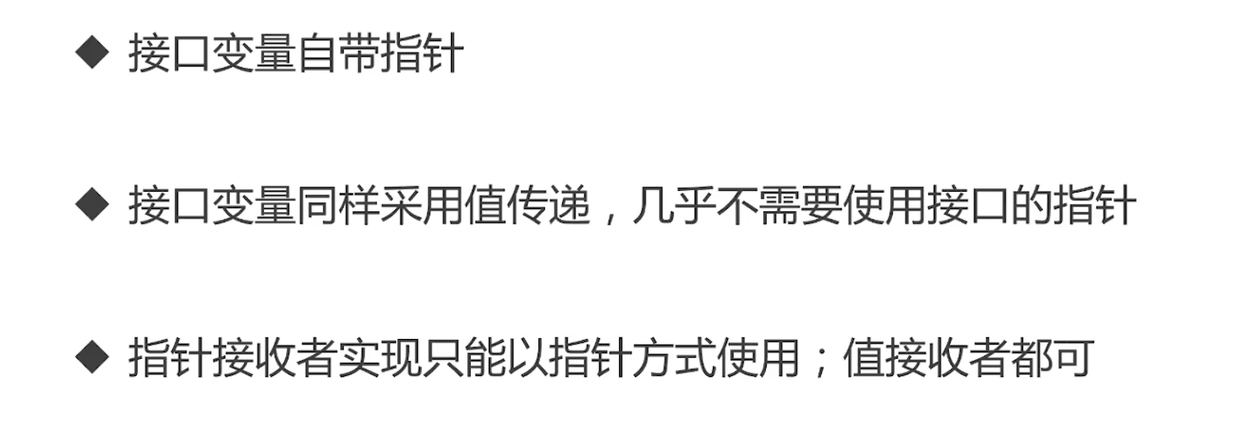

》》查看接口变量

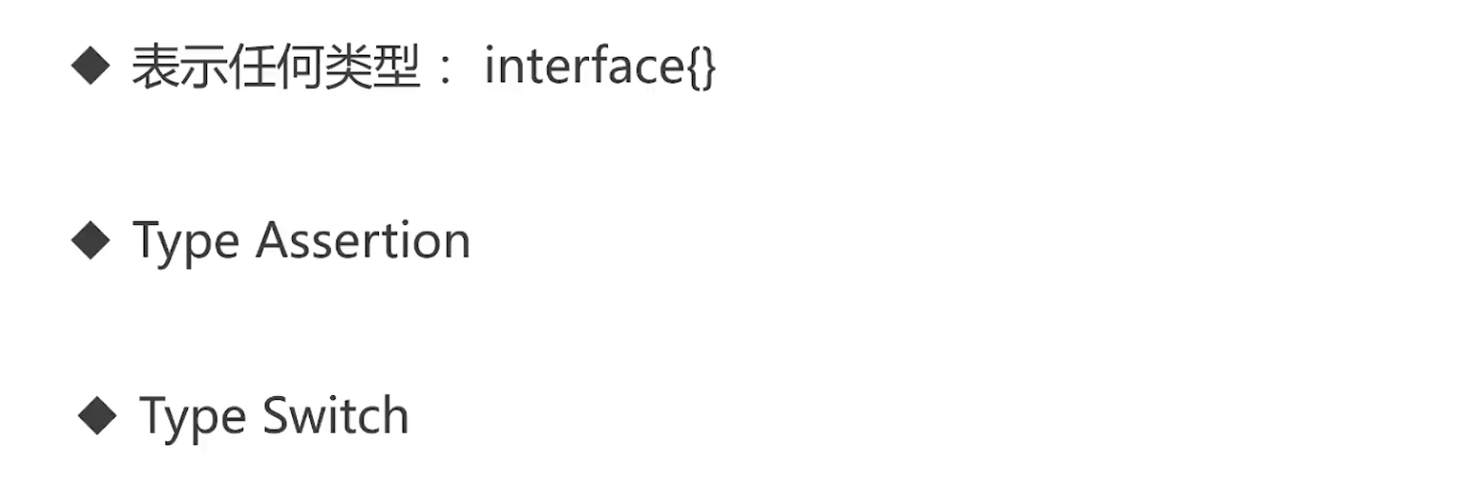

》》代码如下

|  |
| --- |
| func main() {  var r Retriever  r = mock.Retriever{"this is a fake imooc.com"}  fmt.Printf("%T %v\n", r, r)  r = real.Retriever{}  fmt.Printf("%T %v\n", r, r)  // fmt.Println(download(r))  inspect(r)  // Type assertion  if mockRetriever, ok := r.(mock.Retriever); ok {  fmt.Println(mockRetriever.Contents ) // 报错了，转型失败  } else {  fmt.Println("not a mock retriever")  }  func inspec(r Retriever) {  fmt.Printf("%T %v\n", r, r)  switch v := r.(type) {  case mock.Retriever:  fmt.Println("Contents: ", v.Contents)  case *real.Retriever:  fmt.Println("Contents: ", v.Contents )  }  } |

这里改成了指针试一下，看打印的是什么东西

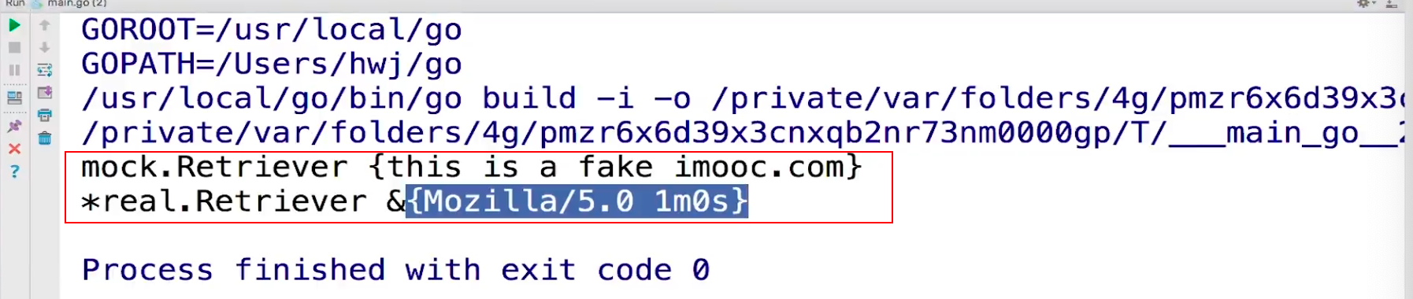

接口里面的值是两个东西，一个类型，一个值。接口里面的是可以存放指针的，但是一般不这么用

之前写的queue 代码，让他支持任何类型怎么做了？将 int 改为 interface{} 就可以了

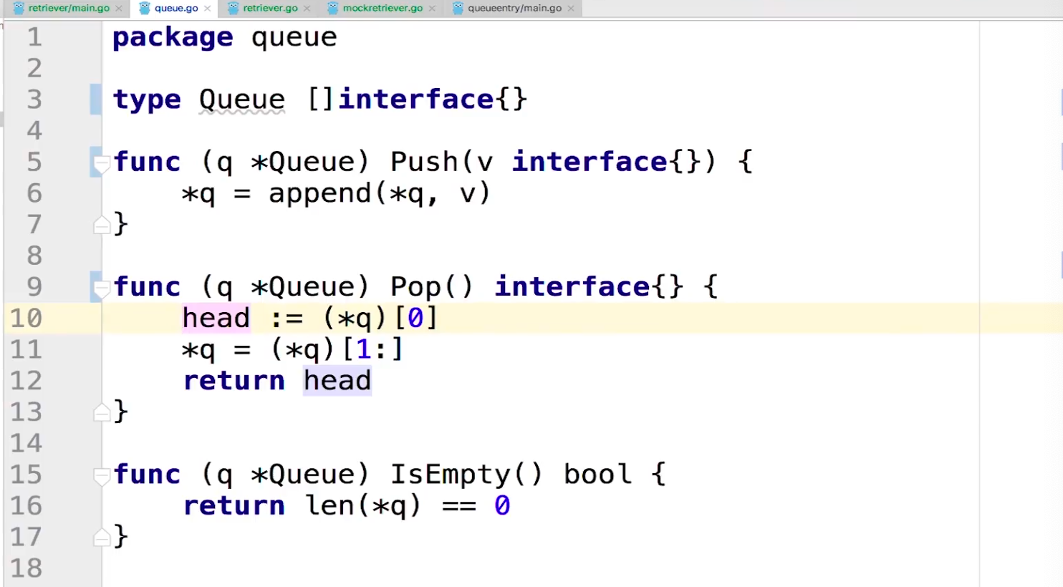

但是还想存储的时候是 int 类型的，这个就是返回的时候，强制类型转换就可以了

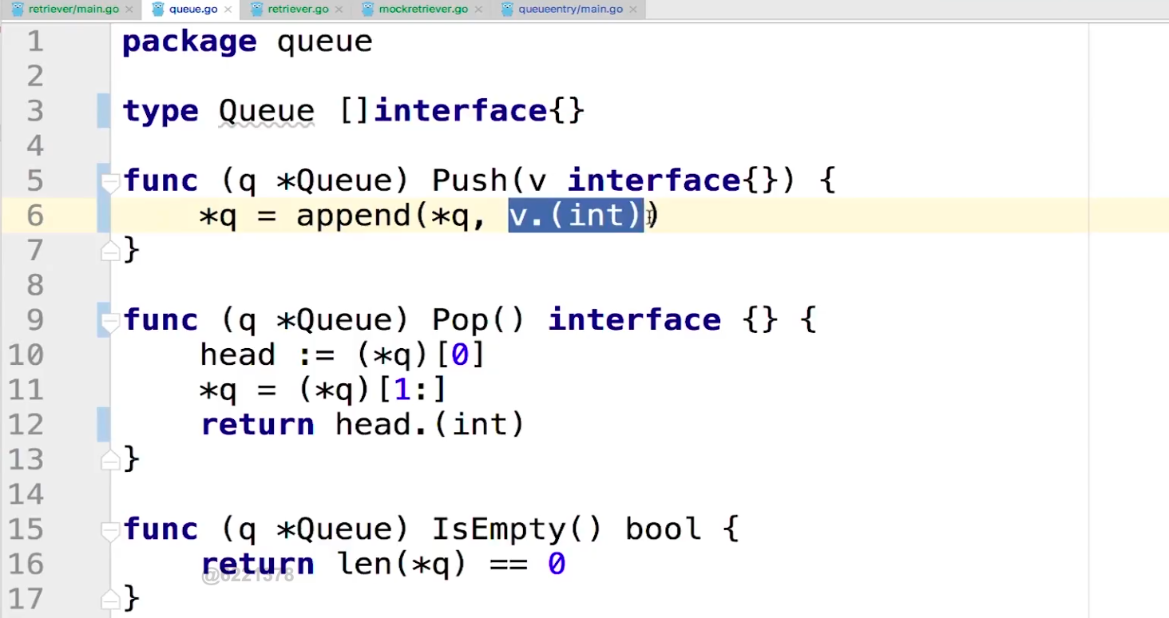

### 接口的组合

这里添加 Poster 的接口

|  |
| --- |
| type Poster interface {  Post(url string, form map[string]string) string  }  cost url = "https:// www.imooc.com"  func post(poster Poster) {  poster.Post("https://www.imooc.com", map[string]string{"name": "ccmouse", "course":"golang"})  }  // 接口的组合  type RetrieverPoster interface {  Retriever  Poster  }  func session(s RetrieverPoster) string {  s.Post(url, map[string]string{"contents": "another faked imooc.com"})  return s.Get(url)  } |

实现者怎么办了？

|  |
| --- |
| package mock  type Retriever struct {  Contents string  }  func (r Retriever) Post(url string, form map[string]string) string {  r.Contents = form["contents"]  return "ok"  }  // 只要实现了 get 方法，就认为是实现了 interface 接口  func (r Retriever) Get(url string) string {  return r.Contents  } |

### 常用系统接口

介绍 Go语言的三个标准接口

stringer 接口，如 java 的 toString 接口

io.Reader

io.Writer

》》接口组合

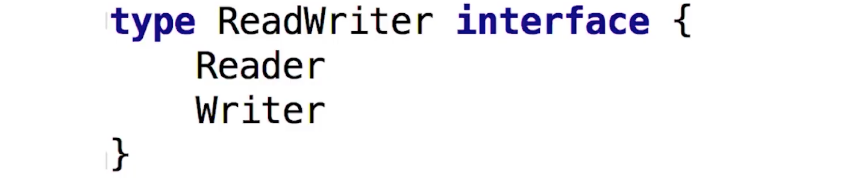

》》特殊接口

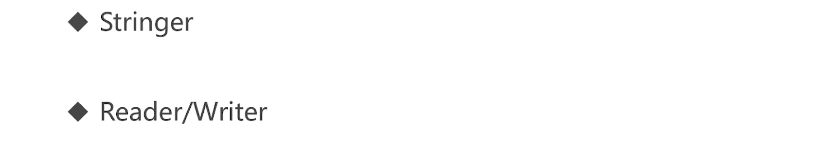

|  |
| --- |
| package mock  type Retriever struct {  Contents string  }  func (r *Retriever) String() string {  return fmt.Sprintf("Retriever : {Contents=%s}", r.Contents)  }  func (r *Retriever) Post(url string, form map[string]string) string {  r.Contents = form["contents"]  return "ok"  }  // 只要实现了 get 方法，就认为是实现了 interface 接口  func (r *Retriever) Get(url string) string {  return r.Contents  } |

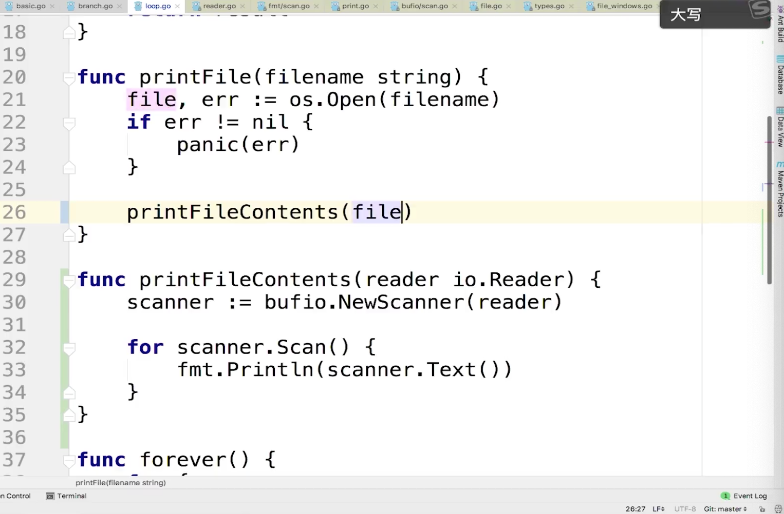

## 函数式编程

### 函数式编程

函数是编程主要是在闭包上面

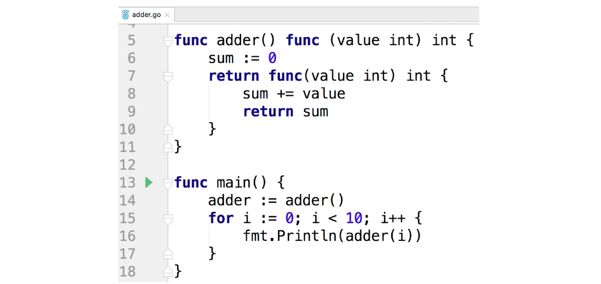

》》函数式编程 vs 函数指针

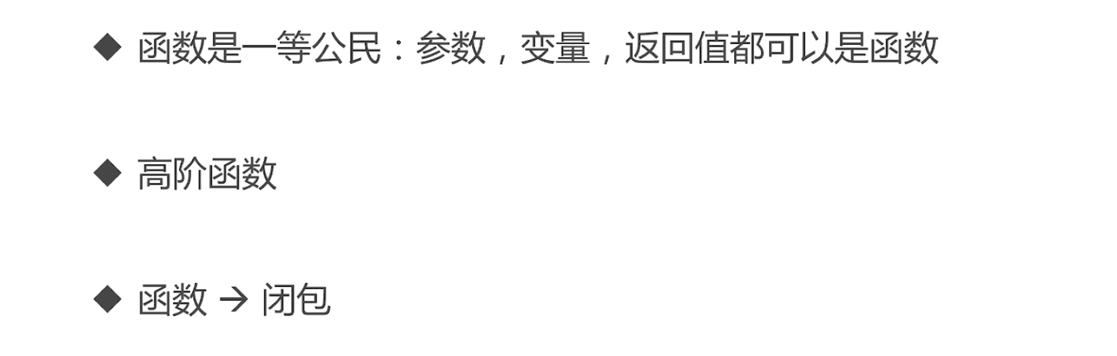

》》"正统"函数式编程

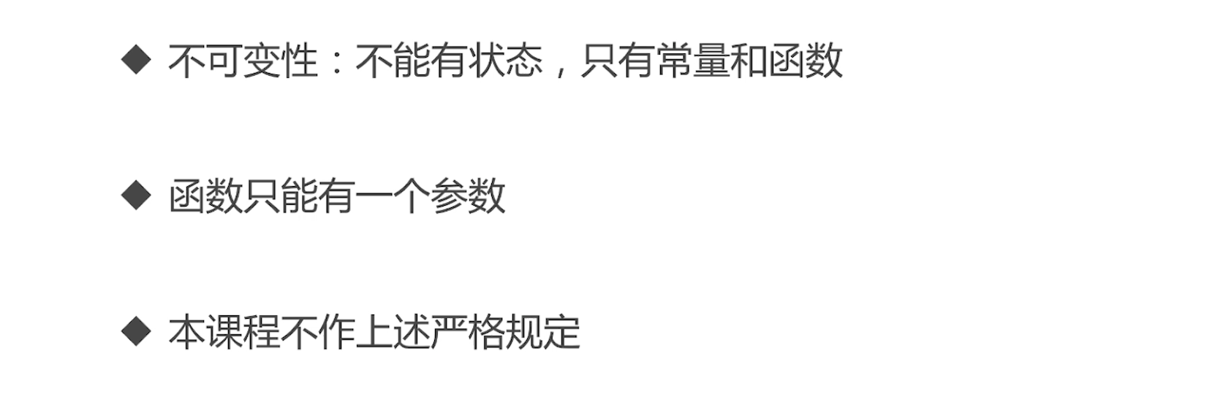

》》代码

functional -> adder -> adder.go

|  |
| --- |
| package main  func adder() func(int) int {  sum := 0  return func(v int) int {  sum += v  return sum  }  }  func main() {  a := adder()  for i:= 0; i< 10; i ++ {  fmt.Println(a(i))  }    } |

》》闭包的概念

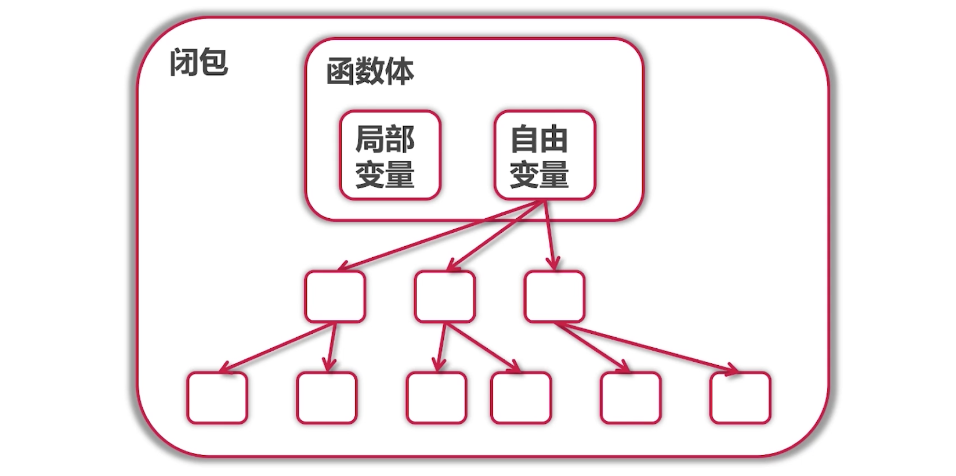

上面的累加器的方法返回的是一个闭包

》》实现一个正统的函数式编程的一个累加器

|  |
| --- |
| type iAdder func(int) (int, iAdder)  func adder2(base int) iAdder {  return func(v int) (int, iAdder) {  return base + v, adder2(base + v)  }  }  func main() {  a := adder2(0)  for i:=0 ; i< 10; i++ {  var s int  s, a a(i)  fmt.Println("0 + 1 + … + %d = %d \n", i s)  }  } |

》》python 中的闭包

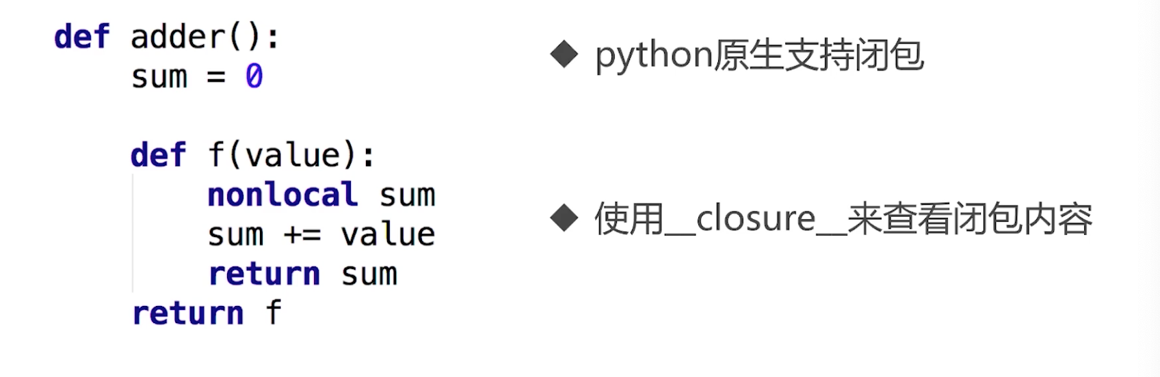

》》C++中的闭包

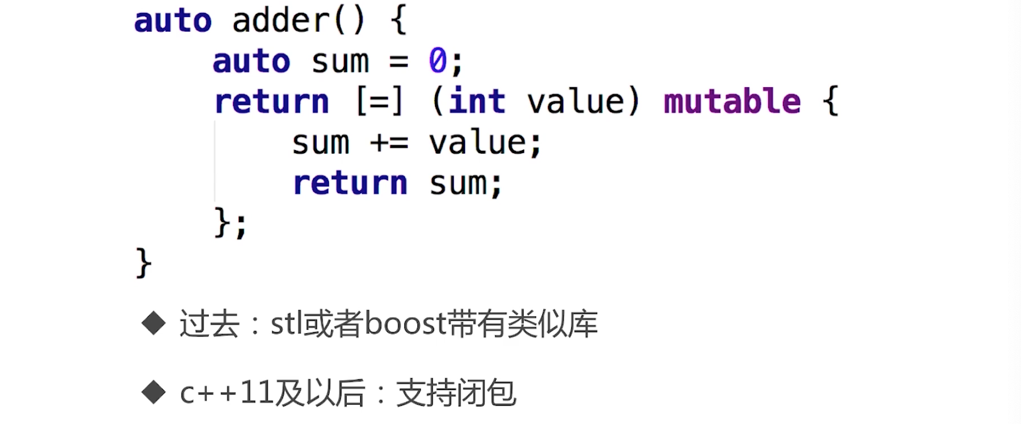

》》java 中的闭包

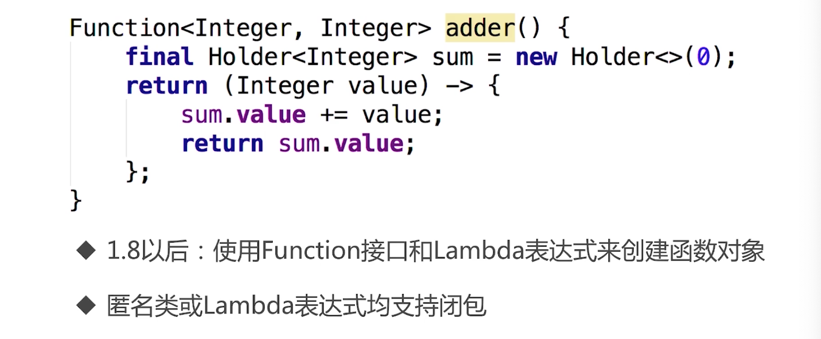

### 函数式编程例

例一：斐波拉契数列

functional -> fib.go

|  |
| --- |
| package main  func fibonacci() func() int {  a, b := 0, 1  return func() int {  a, b = b, a + b  return a  }  }  func main() {  f := fibonacci()  f() // 1  f() // 1  f() // 2  f() // 3  f() // 5  f() // 8  } |

例二：为函数实现接口

|  |
| --- |
| func fibonacci() intGen {  a, b := 0, 1  return func() int {  a, b = b, a + b  return a  }  }  type intGen func() int  func (g intGen) Read (  p []type) (n int, err error ) {  next := g()  if next > 10000 {  return 0, io.EOF  }  s := fmt.Printf("%d\n", next)  // TODO: incocrect if p is too small  return strings.NewReader(s).Read(p)  }  func printFileContents(reader io.Reader){  scanner := bufio.NewScanner(reader)  for scanner.Scan() {  fmt.Println(scanner.Text())  }  }  func main() {  f := fibonacci()  printFileContents(f)  } |

例三：

使用函数遍历二叉树

结果是 0，2，3，4，5

tree -> traversal.go

|  |
| --- |
| packge tree  func (node *Node) Traverse() {  node.TraverseFunc(func(node *Node){  n.Print()  })  fmt.Println()  }  func (node *Node) TraverseFunc(  f func(*Node)  )  func (node *Node) TraverseFunc(f func(*Node)) {  if node == nill {  return  }  node.Left.TraverseFunc()  f(node)  node.Right.TraverseFunc()  } |

tree -> entry -> entry.go

|  |
| --- |
| func main() {  nodeCout := 0  root.TraverseFunc(func(node * tree.Node){  nodeCount++  })  fmt.Println("Node count:", nodeCount)  } |

》》总结：



## 错误处理和资源管理

### defer 调用

》》defer 调用

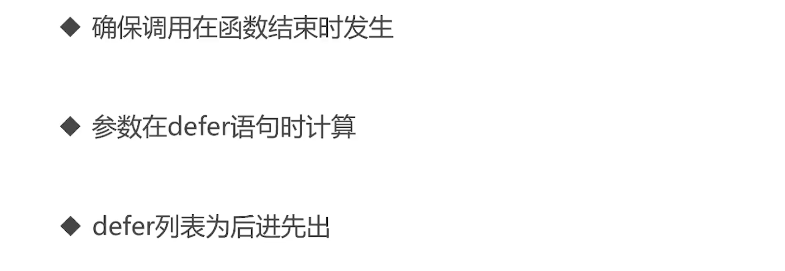

》》何时使用 defer

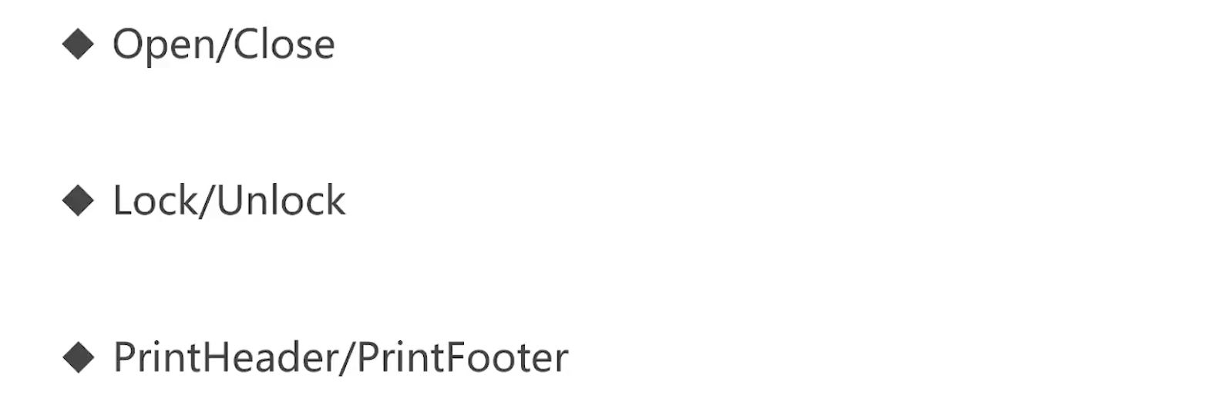

errhandling -> defer -> defer.go

|  |
| --- |
| package main  // 多个 defer 的时候，相当于栈  // defer 的时候，不怕 return 了  func tryDefer() {  defer fmt.Println(1)  defer fmt.Println(2)  fmt.Println(3)  return  fmt.Println(4)  }  func tryDefer2() {  for i:= 0; i < 100; i ++ {  defer fmt.Println(i)  if i == 30 {  panic("printed too many")  }  }  }  func writeFile(filename string) {  file, err := os.Cteate(filename)  if err != nil {  panic(err)  }  defer file.Close()  writer := bufio.NewWriter(file)  defer writer.Flush() // 资源管理，就可以往文件里写进去数据了    f := fib.Fibonacci()  for i:=0; i < 20; i++ {  fmt.Println(writer, f())  }  }  func main() {  tryDefer()  writeFile("fib.txt")  } |

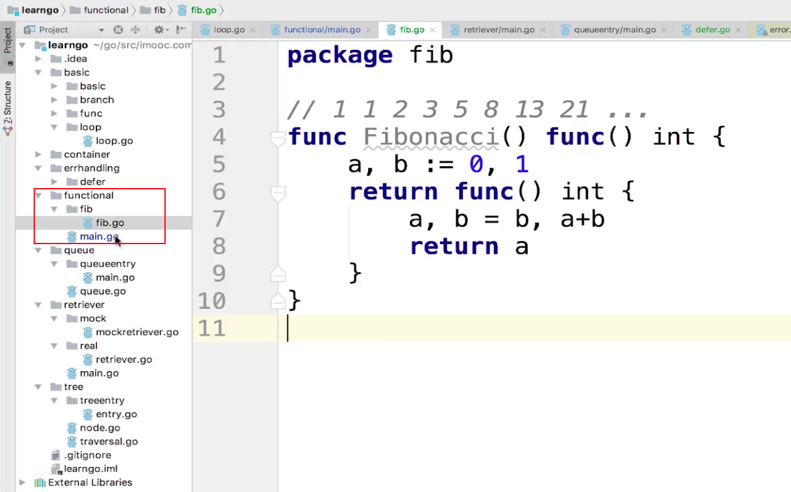

### 错误处理概念

》》错误处理

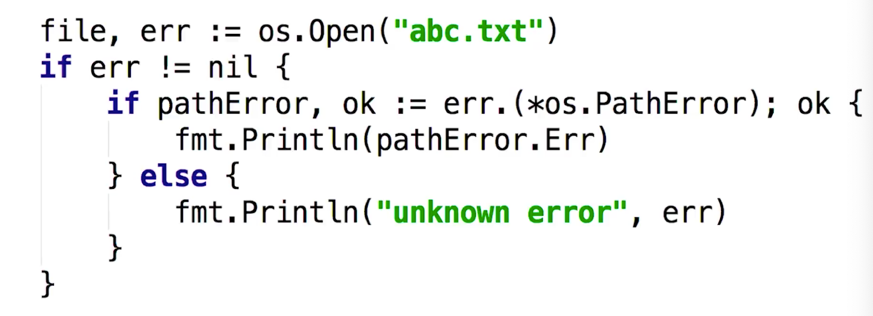

|  |
| --- |
| func writeFile(filename string) {  file, err := os.OpenFile(filename, os.O_EXCL|os.CREAT, 666)  // 自己定义 err  err = errors.New("this is a custom error")  if err != nil {  // panic(err)  fmt.Println("Error: ", err.Error)  return  if pathError, ok := err.(*os.PathError) ; !ok {  panic(error)  } esle {  fm.Println(pathError.Op, pathError.Path, pathError.Err)  }  }  defer file.Close()  writer := bufio.NewWriter(file)  defer writer.Flush() // 资源管理，就可以往文件里写进去数据了    f := fib.Fibonacci()  for i:=0; i < 20; i++ {  fmt.Println(writer, f())  }  } |

执行上面的代码就会出错误，如下所示：

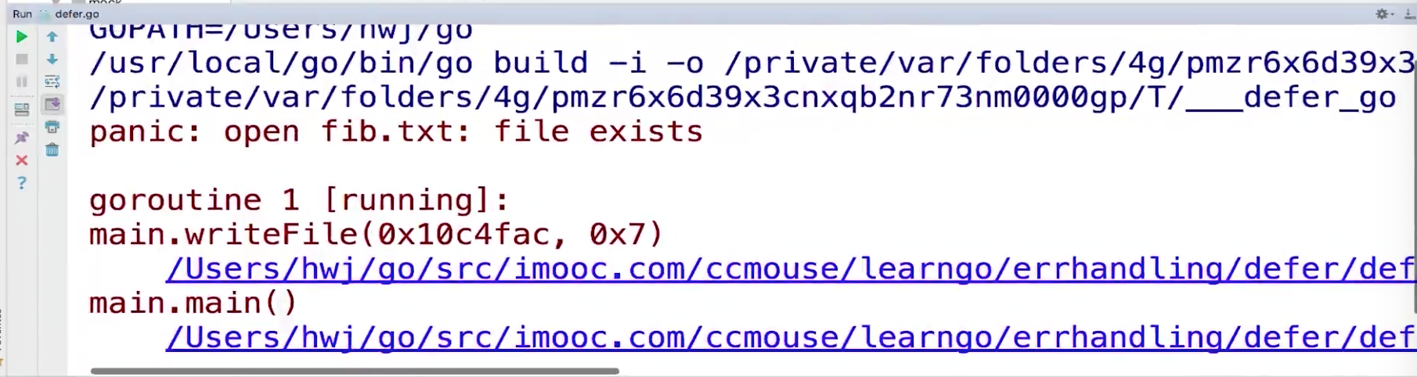

### 服务器统一出错处理

如何实现统一的错误处理逻辑？可以看见下面的代码写了一个 errWrapper 的函数，来进行统一的异常处理，而在HandleFileList 方法里面只要有异常就返回出去

errhandling -> filelistingserver -> web.go

|  |
| --- |
| package main  import "net/http"  type appHandler fun(writer http.ResponseWriter, request * http.Request) error  func **errWrapper** (handler appHanlder ) func(http.ResponseWriter, *http.Request){  return func(writer http.ResonseWriter, request *http.Request){  err := handler(writer, request) {  if err != nil {  log.Warn("Error handling request: %s", err.Error())  code := http.StatusOK  switch {  case os.IsNotExist(err):  code = http.StatusNotFound  case os.IsPermission(err):  code = http.StatusForbidden  default:  code = http.StatusInternalServerError  }  http.Error(writer,  http.StatusText(code),  code)  }  }  }  }  func main() {  http.HandleFunc("/list/",errWrapper(filelisting.HandleFileList))    err := http.ListenAndServe(":8888", nil)  if err != nill {  panic(err)  }  } |

浏览器访问的时候就可以看见错误了

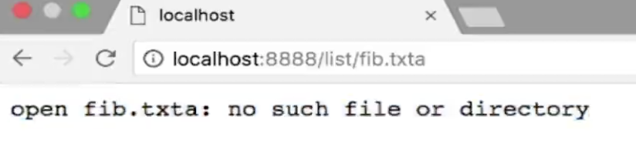

errhanding -> filelistingserver -> filelisting -> handerl.go

|  |
| --- |
| func HandleFileList (writer http.ResponseWriter, request *http.Request) error {  path := request.URL.Path[len("/list/"):] // list/fib.txt  file, err = os.Open(path)  if err != nil {  // panic (err)  // http.Error(writer, err.Error() http.StatusInternalServerError)  return error  }  defer file.Close()  all, err := ioutil.ReadAll(file)  if err != nil {  panic(err)  return error  }  writer.Write(all)  return nil  } |

### panic 和 recover

### 服务器统一出错处理 2

## 测试与性能调优

## Goroutine

## Channel

## 迷宫的广度优先搜索

## http 及其他标准库

## 开始实战项目

## 单任务版爬虫

## 并发版爬虫

## 数据存储和展示

## 分布式爬虫

## 课程总结

## 【赠送章】仿百度网盘：Go 分布式网盘设计与实战